レーザー散乱法を用いたりんご果実の力学的特性

および粉質化の推定

2023年1月

飯田　　大希

レーザー散乱法を用いたりんご果実の力学的特性

および粉質化の推定

筑波大学大学院

生命地球科学研究群

生物資源科学学位プログラム

修士（農学）学位論文

飯田　　大希

目次

第１章　研究背景 1

1.1. りんごの基礎的情報 1

1.2. りんごにおける食感の重要性 2

1.3. りんごの食感評価方法 3

1.4. 力学的特性の変化要因 3

第２章　先行研究の調査・課題および解決策の提案 4

2.1. 先行研究の調査 4

2.2. 音響手法の紹介と実用化における欠点 6

2.3. 光学手法の紹介 7

2.3.1. 近赤外分光法 7

2.3.2. 空間分解散乱計測手法 8

2.3.2.1. 空間分解分光法 11

2.3.2.2. レーザー光後方散乱イメージング 12

2.4. レーザー光後方散乱イメージングの課題 13

2.5. レーザー散乱法と課題の解決 14

2.6. 本研究の目的 14

第３章　レーザー散乱計測装置の装置特性 15

3.1. 装置の概要 15

3.2. 簡易型レーザー散乱計測装置の詳細 16

3.2.1. 装置の設計および計測条件 16

3.2.2. 取得画像の解析 17

3.3. 改良型レーザー散乱装置の詳細 20

3.3.1. 装置の設計および計測条件 20

3.3.2. 取得画像の解析 21

3.3.2.1. プロファイル 21

3.3.2.2. 後方散乱画像 22

3.4. レーザー散乱計測装置の特性評価 25

3.4.1. 計測誤差の評価 25

3.4.2. 光の侵入深さの評価 28

3.4.3. 従来法との散乱領域の比較 32

3.4.3.1. プロファイルの変化 33

3.4.3.2. 後方散乱領域の変化 37

3.5. 結論 40

第４章　レーザー散乱法の応用に向けた初期的検討 41

4.1. はじめに 41

4.2. 材料と方法 41

4.2.1. 材料 41

4.2.2. レーザー散乱計測 42

4.2.3. 硬さ測定 43

4.2.4. 微細構造の撮影 43

4.2.5. 硬さ推定モデルの構築および評価 44

4.3. 結果と考察 46

4.3.1. 貯蔵中のサンプルの密度変化 46

4.3.2. プロファイルの変化 48

4.3.3. 硬さの変化 50

4.3.4. 微細構造の変化 50

4.3.5. 推定モデルの精度 53

4.4. 結論 58

第５章　改良型レーザー散乱装置の応用 60

5.1. はじめに 60

5.2. 複数品種のりんごを用いた様々な力学的特性の推定 61

5.2.1. はじめに 61

5.2.2. 材料と方法 62

5.2.2.1. 材料 62

5.2.2.2. レーザー散乱計測 62

5.2.2.3. 力学的特性の測定 63

5.2.2.4. 微細構造の計測 64

5.2.2.5. 推定モデルの構築および評価 65

5.2.3. 結果と考察 70

5.2.3.1. 貯蔵中のサンプルの状態および含水率の変化 70

5.2.3.2. 貯蔵および品種におけるプロファイルの変化 72

5.2.3.3. 貯蔵および品種における力学的特性の変化 75

5.2.3.4. 貯蔵および品種における微細構造の変化 79

5.2.3.5. 推定モデルの精度 86

5.2.4. まとめ 92

5.3. ジョナゴールド品種の粉質化および力学的特性の推定 94

5.3.1. はじめに 94

5.3.2. 材料と方法 96

5.3.2.1. 材料 96

5.3.2.2. レーザー散乱計測 96

5.3.2.3. 粉質化の測定 98

5.3.2.4. 力学的特性の測定 98

5.3.2.5. 微細構造の計測 100

5.3.2.6. 推定モデルの構築および評価 101

5.3.3. 結果と考察 104

5.3.3.1. 貯蔵における粉質化の変化 104

5.3.3.2. 貯蔵における力学的特性の変化 106

5.3.3.3. 貯蔵による微細構造の変化 108

5.3.3.4. 後方散乱と粉質化の関連性 111

5.3.3.5. 推定モデルの結果 115

5.3.4. まとめ 124

5.4. 結論 125

第６章　摘要 126

6.1. 結論 126

6.2. 今後の展望 129

6.2.1. レーザー散乱計測装置の改良 129

6.2.2. 他手法との組み合わせ 130

6.2.3. 実用レベルで推定する上で必要な推定精度の調査 131

第７章　謝辞 132

第８章　参考文献 133

第９章　研究業績 143

第１０章　付録 144

10.1. レーザー後方散乱イメージング法に関する重要論文の概要 144

10.2. 解析に用いたスクリプトへのアクセス 145

# 第１章　研究背景

## りんごの基礎的情報

りんご（*Malus × domestica*）は世界で最も広く栽培されている果物の一つである．特に，CA貯蔵とよばれる，庫内のガス組成を人工的にコントロールし，果実の呼吸を抑えることで長期間の保存を可能にする貯蔵方法の確立により，年間を通して販売されている．そのため，日本ではりんごは多く消費されており，2020年の出荷量は過去最高の69万tを記録している．さらに品種ごとの出荷量では，約半数を”ふじ”品種が担っており，次いで“つがる”，“王林”，“ジョナゴールド”の順となっている．“ふじ”は日本原産の品種であり，嗜好性が高いだけでなく，高い貯蔵性，高い可溶性固形分（SSC）を保持することが報告されている[1], [2]．これらの特性は世界中で高く評価されており，”ふじ“は世界で最も広く生産されている品種となっている．

## りんごにおける食感の重要性

我々が喫食時に感じる“おいしさ”は主に，食欲といった生理的・心理的要因，味や香りといった化学的要因，食感といった物理的要因をもとに判断していると報告されている[3]．生理的・心理的要因は喫食する人の状態による要因であり，化学的要因は主に化学物質に由来した要因，物理的要因は食べ物の物理的な構造に由来する要因である．りんごの場合は，果皮の色や形状，傷の度合いといった視覚情報が生理的・心理的要因に寄与し，甘味や酸味が化学的要因，食感が物理的要因であると考えられる．陳らは，これらの要因の関連性や要因間での重要度などを定量化しており，その結果，りんごの嗜好性には，甘味や酸味よりも，硬さ，歯ごたえ，飲み込みやすさといった食感が重要な要素となっていることを主張している[4]．また陳らは，現在のりんごの市場価値は，形状，傷の程度，果汁の甘さ（Brix値）で評価されており，食感に関連する指標では評価されていないことも報告している．

## りんごの食感評価方法

人間が感じる食感には，主に食品の力学的特性が密接に関連しており，主な力学的特性と官能評価における食感の関連性についても既に報告されている[5]–[7]．つまり，食感を定量化するためにはりんごの力学的特性を把握する必要がある．

力学的特性の定量化には主に物性試験機による圧縮や引張が用いられている．さらにプローブは円柱やナイフ型など複数タイプあり，それぞれで得られる力学的特性は異なる．例えばりんごの噛みごたえを表現する硬さは，円柱形のプローブを用いた圧縮試験で得られる最大荷重で定量化が可能である．

物性試験機の活用により様々な力学的特性を算出できるものの，操作が破壊的である点が難点である．特に農産物の力学的特性および微細構造の状態は個体差が大きく，さらに保存中に大きく変化するため[8]–[10]，非破壊での全数検査が望ましいものの，これは物性試験機ではなし得えない．

## 力学的特性の変化要因

貯蔵中における，りんごの力学的特性の変化は品種によって大きく異なり，果肉の膨圧低下や粉質化の増加，細胞破裂など様々な劣化現象が見られる[11]–[15]．例えば，微細構造の破壊により軟化することが知られている“Kanzi”および“ふじ”では，果肉膨圧の低下や粉質化が起こりにくいことが報告されている一方で，"ジョナゴールド"では粉質化が生じやすいことが知られている[15]．

力学的特性はこれらの劣化現象により変化する微細構造の状態に大きく関連している．実際に，水とガスで構成されたモデル試料におけるヤング率および弾性率は，組織中のガス量と関連性があり[16]，またりんごの硬さと微細構造内の複雑さ（画像エントロピー）には強い相関があると報告されている[17]．

# 第２章　先行研究の調査・課題および解決策の提案

## 先行研究の調査

力学的特性は食感と強く関連しているものの，その測定方法が破壊的であるという点から，力学的特性を非破壊的に推定する研究は以前から行われている．特にりんご果実の力学的特性推定に用いられてきた技術一覧を表 1に示す．主に音響手法と光学手法が用いられており，これらの手法は近年でも活用されている．次節では音響手法および光学手法について述べる．

表 1　りんご果実の力学的特性推定に用いられてきた技術一覧

|  |  |  |  |  |  |  |
| --- | --- | --- | --- | --- | --- | --- |
| グループ | 手法 | | 力学的特性 | | 推定精度 | 参照 |
| 音響 | 振動 | | 硬さ | | r: 0.76 | Peleg K., 1993 |
| 打音 | | N.A. | Shmulevich, I. et al., 2003 |
| 超音波 | | r: 0.83–0.91 | Ki-Bok Kim et al., 2009 |
| 打音・振動 | | r: 0.92–0.99 | Z. Fathizadeh et al., 2020 |
|  | |  | |  | |  |
| 光学 | 空間分解散乱計測 | | 硬さ | | r: 0.87 | Renfu Lu, 2004 |
| 空間分解散乱計測 | | r: 0.74–0.84 | Y. Peng, R. Lu, 2005 |
| 空間分解散乱計測 | | r: 0.82–0.91 | Y. Peng, R. Lu, 2006 |
| 空間分解散乱計測 | | r: 0.86–0.91 | Z. Qing et al., 2007 |
| 空間分解散乱計測 | | r: 0.90 | JasonSun et al., 2016 |
| 空間分解散乱計測 | | r: 0.83–0.91 | F. Mendoza et al., 2011 |
| 空間分解散乱計測 | | r: 0.79–0.83 | Shuang Wang et al., 2012 |
| 空間分解散乱計測 | | r: 0.91-0.95 | Te Ma et al., 2021 |
| 近赤外分光法 | | r:0.81–0.92 | Lammertyn, J. et al., 1998 |
| 近赤外分光法 | | r: 0.37–0.65 | R.Lu et al., 2000 |
| 近赤外分光法 | | r: 0.90 | GuoqiangFan et al., 2009 |
| 蛍光分光法 | | r: 0.80 | Fei Gao et al., 2016 |

## 音響手法の紹介と実用化における欠点

音響手法は音響エネルギーを入力とし，音響信号を取得する手法であり，打音法（impact），振動法（vibration），超音波法（ultrasonic）等が存在する．音響手法は等方弾性体における音速理論がベースとなっており，横波音速および対象物の密度を測定することで弾性率，つまり硬さを推定することができる[18]．打音法および振動法では音響発生方式が異なるものの，可聴域の振動であるため，有限媒体振動における伝搬速度で弾性率を近似できる．一方，超音波法では波長が試料の大きさよりも充分に小さいため，無限媒体振動における伝搬速度で弾性率を近似できる[16]．西津らによると，超音波の伝搬速度はガス体積分率が支配的になっており，弾性率が同じでもガス体積分率が異なると伝搬速度も変化するため，弾性率と伝搬速度の相関関係が低くなる[19]．

音響手法は上述のように理論体系がまとまっており，りんご果実への応用例があるものの，複数の課題がある．例えば打音法では鉄球を振り子とし，それをりんご果実へ直接衝突させるが，その際に生じる打撃エネルギーによりりんご果実が損傷する可能性がある．特に衝撃に敏感な品種や果皮が元々柔らかい品種には不向きだと考えられる．また振動法は打音法と異なり，非接触計測であるものの，振動音以外の音を除去するため防音環境を用意する必要がある．さらに超音波法では，伝搬速度とガス体積分率の関連性から，同一品種内で硬さと空隙率には強い相関がある品種に限り，超音波法が適用できると考えられる．これらを踏まえ，非接触であること，環境構築の容易さ，手法の幅広い応用性を持つ手法が技術の実用化にとって重要であると考えられる．

## 光学手法の紹介

光学手法は光を対象物に照射した際に生じる，透過，吸収，散乱，蛍光といった現象を定量化する手法であり，りんご果実の力学的特性推定には主に近赤外分光法（Near-infrared spectroscopy），および空間分解散乱計測法（Spatially-resolved scattering measurement）が用いられてきた．次節では特に，近赤外分光法，空間分解散乱計測法の概要について述べる．

#### 近赤外分光法

近赤外分光法は，近赤外領域（波長領域：800 – 2500 nm）の光で生じる化学物質の吸収に基づいた分光法である．吸収現象は，各原子団の固有振動数に対応した波長の光が選択的に吸収されるため生じる．この現象を利用し，複数の波長を照射し，吸収により減衰した照射光の透過光もしくは，反射光を計測することで吸収スペクトルを取得できる．

近赤外分光法はりんごに限らず様々な果実の糖度や酸度の推定に用いられており，安価かつハンディタイプ型の装置も販売されているなど，実用化が進んでいる．これは糖度や酸度が糖や有機酸などの化学物質に由来する特性であり，C–HやO–Hなどの原子団の吸収が近赤外領域で強く見られるためだと考えられる．一方で力学的特性の推定にも適応した研究例はあるが，精度にばらつきが生じている．これは力学的特性の変化が微細構造の状態に由来しているためだと考えられる．力学的特性の低下の1要因として，ペクチンの可溶化があり，可溶化に伴う化学構造式の変化に着目すれば，近赤外分光法を使う意義が見いだせるものの，ペクチンの可溶化に限らず，果肉膨圧の低下や微細構造の崩壊も力学的特性の低下に影響する．つまり力学的特性の劣化メカニズムを踏まえると，近赤外分光法のみで力学的特性するのは原理的に困難だと考えられる．

#### 空間分解散乱計測手法

空間分解散乱計測は，光の多重散乱および拡散反射理論に基づいた手法であり，主に空間分解分光法（Spatially resolved spectroscopy），およびレーザー光後方散乱イメージング（Laser light backscattering imaging）がある．空間分解分光法における拡散反射光の検出には受光ファイバとハイパースペクトルカメラが，レーザー光後方散乱イメージングでは，モノクロカメラがそれぞれ用いられている．

多重散乱の概要図を図 1に示す．多重散乱は内部での単散乱の繰り返しにより生じる現象であり，散乱体である内部の構造が複雑であればあるほど，散乱の方向性が失われ，最終的に拡散点でランダム化される．この時点での散乱光を多重散乱光とよび，多重散乱光のうち，表面から光の入射方向と同じ向きに出てくる光を拡散反射光，もしくは後方散乱光とよぶ．次に拡散反射理論モデルについて述べる．

拡散反射理論モデルは拡散反射光の強度と入射点からの動径距離の関係性を示すモデルであり，光学定数として，吸収係数（absorption coefficient）および等価散乱係数（reduced scattering coefficient）を含む．特に生体試料において，拡散反射光の強度は以下のモデル式に従うことが実験的に示されている[20], [21]．

*R(ρ)*は拡散反射光の強度を示し，*ρ*は入射点からの動径距離である．ここでCは実験パラメータであり，光学系の条件等で変化する．または実効減衰係数（effective attenuation coefficient）であり，吸収係数（）と等価散乱係数（）で以下のように表現される．これらのパラメータの大小は対象の物理的な構造に依存する．

また生体試料では，であるため，実効減衰係数を吸収係数と等価散乱係数の積で近似することができる．

Farrellらは上述の拡散モデルに対し，散乱界面の境界条件の定義，光源の指数関数的に重み付けした放射光源の仮定などのさらなる実用的条件を施した拡散モデルを開発した[22]．その結果得られた拡散モデルは以下の式で表される．

：拡散反射光率（強度）（Diffuse reflectance）

a’：輸送アルベド（Transport Albedo）

：実効減衰係数（Effective attenuation coefficient）

：総合減衰係数（Total attenuation coefficient）

：

：

：

：

：空気中の対象物の屈折率

空間分解散乱計測では，計測で得られた拡散反射光の強度分布*R(ρ)*に対して，式1や式3を近似させることで対象物の光学特性を取得する．次節では，上述した間分解分光法，レーザー光後方散乱イメージングの詳細について述べる．



図 1　多重散乱の概要図

##### 空間分解分光法

空間分解分光法の計測装置は，主に光源，複数の受光ファイバ，ハイパースペクトルカメラで構成されており，光源から試料に照射され，生じた拡散反射光を受光ファイバでハイパースペクトルへ導き，ファイバごとの拡散反射スペクトルを取得する．ファイバではなく，イメージングベースで分光する場合は，ハイパースペクトル画像を各波長ごとに分割し，単一チャネル画像から入射点からの動径距離で平均化したプロファイルを作成し，そのプロファイルに拡散理論モデルを近似することで，光学特性を取得している．

ここから先のデータ処理としては，各受光ファイバの位置と拡散反射光の強度のデータセットを拡散反射モデルに近似させ，各波長での光学定数を取得する操作[23], [24]，生データとして各ファイバの拡散反射率を用いる[25], [26]等が挙げられる．

以上が簡易な空間分解分光法の概説であったが，空間分解分光法の実用化における課題として，装置の価格コストが挙げられる．全体の費用のうち，特に分光器であるハイパースペクトルカメラの比重が高く，費用もオーダーとしては，100万円台〜1000万円台となっている．実用化を実現するためには，非破壊・非接触・迅速に加え，安価な環境構築であることも重要である．

##### レーザー光後方散乱イメージング

空間分解分光法の利点として，ハイパースペクトルカメラを用いることで，対象の光学特性を網羅的に取得できる点が挙げられる．そのため，空間分解分光法の様々な食品への応用研究は以前から行われており，野菜や果実，肉などで，どの波長がどの化学物質に吸収されるかといった知見やデータが蓄積されている．例えば，農産物中に含まれるクロロフィルⅡは670–680 nmで吸収されることが判明しており[27]，りんごの成熟度の判別や糖度の推定にも用いられている[28]–[30]．このような情報を活用し，目的の情報に対して有効な波長もしくは，その食品に吸収されにくい波長を選択することで，分光器が不必要になるといった利点が生まれる．

レーザー光後方散乱イメージングはこうした背景から開発され，様々な食品へ応用されてきた．レーザー光後方散乱イメージングの計測装置は，主にレーザー光源，およびモノクロカメラで構成されている．まず，レーザー光源から照射され，生じた拡散反射光をモノクロカメラで撮影する．次に画像から入射点からの動径距離で平均化したプロファイルを作成し，そのプロファイルに拡散理論モデルを近似することで，光学特性を取得している．

レーザー光後方散乱イメージング法の利点は，空間分解分光法と比較し，計測装置が安価である点である．レーザーの種類や質に依存するが，2波長のレーザー光源を使用する場合，おおよそ100〜200万円程度でイメージングシステムが構築でき，これはハイパースペクトルカメラと比較すると明らかに安価であると考えられる．また別な利点として，計測がより迅速である点も挙げられる．これはレーザーの種類は１〜4波長程度と少ないことによるものである．一方で欠点として，空間分解分光法と比較し，波長情報が減少することによる推定精度の低下が挙げられる．

## レーザー光後方散乱イメージングの課題

レーザー光後方散乱イメージングでは，前節で述べた利点および欠点に加え，課題点として，カメラのダイナミックレンジおよび露光条件次第[31]で，撮影される後方散乱領域が限定的になってしまう点が挙げられる．この課題はレーザー光後方散乱イメージングに限らず，空間分解分光法にも通ずる点でもあるが，入射点付近は散乱光で飽和した状態であり，その状態で撮影すると，飽和散乱光の電気信号がカメラの検出限界強度に達してしまい，入射点付近が白飛びした後方散乱画像が取得される．さらに不透明な物質中の後方散乱光強度は入射点からの距離が長くなると急激に減少するため，入射点から遠い散乱領域は黒つぶれとなってしまう．実際に先行研究で得られるプロファイルのスケールは様々であり，動径距離が最大3 mmとしている例[32]もあれば，7–16 mmの範囲で取得している研究[20]もある．また拡散反射モデルを提案したFarrellらは，動径距離を最大25 mmまでとしてプロファイルを算出しているものの，飽和領域および遠方領域の課題から，1.5 mm–12.5 mmのみ抽出して解析に用いていた[22]．

入射点からの動径距離が長い位置での散乱光は，計測対象の深部の物理的な構造情報を含んでいる可能性が高い．そのため解析領域を拡大することができれば，例えば，中心部や遠方部が腐敗している農産物の検出などに応用できると考えられる．

## レーザー散乱法と課題の解決

そこで，この課題を解決するために，異なる露光時間で複数の後方散乱画像を撮影し，それらをハイダイナミックレンジ（High Dynamic Range; HDR）合成することで，入射点の近傍と遠方の散乱光を含む，より広範囲の後方散乱領域を定量化することができる計測手法を開発し，この手法をレーザー散乱法と名付けた．露光時間が短いと，後方散乱は入射点付近の情報が得られ，それ以外は黒つぶれとなる．一方，露光時間が長いと，入射点付近領域は白飛びするが，遠方領域の黒つぶれが解消する．HDR合成とは，このように異なる領域の情報が取得できる，複数の露光条件で撮影した画像を用意し，規格化した後に合成する技術であり，HDR合成で取得した画像は通常の撮影で得られるダイナミックレンジよりも幅広いダイナミックレンジを持つ画像となる．これらの知見を利用することで，入射点付近領域の白飛びおよび遠方領域の黒つぶれを軽減した画像を取得することができる．

## 本研究の目的

本研究の目的は，レーザー散乱法を用いたりんご果実の力学的特性および微細構造の劣化現象の予測である．これらの目的を達成するために，本論文では以下の章立てとした．

まず，レーザー散乱法は独自に開発した手法であり，レーザー散乱計測装置も当研究室内で独自に設計した装置であるため，計測誤差等の装置自体の機械的特性を解明する必要がある．これについては第3章にて報告する．次に第4章にて，レーザー散乱法の初期的検討として，簡易型のレーザー散乱計測装置を用いて，りんご果実の硬さの推定を検証した．第5章では，第4章の結果を振り返り，レーザー散乱計測装置を改良し，複数の力学的特性の推定ならびに，微細構造の劣化現象として粉質化の推定も試みた．第6章ではこれらの結果についてまとめ，総括としている．

# 第３章　レーザー散乱計測装置の装置特性

## 装置の概要

第２章で上述したとおり，レーザー光後方散乱イメージングの原理や課題点を踏まえ，独自のレーザー散乱法を開発した．本章ではレーザー散乱計測装置の設計等の詳細について述べると同時に，機械的特性についても調査した．

まず，レーザー散乱計測装置を設計するに当たり，原理や装置部品等はレーザー光後方散乱イメージングと同じであるため，先行研究を参考に部品を集めた．これらの設計の詳細は次節で述べる．

また，研究の過程で簡易型および改良型レーザー散乱計測装置，といった2種類の装置を構築した．

簡易型はレーザー散乱法の応用の第一段階として，最小構成部品のみで構成したシンプルな装置であり，改良型は簡易型での実験結果（第４章参考）を踏まえ，得られた課題点や先行研究で用いられていた解析方法等を参考に再構築した装置である．課題点等の説明は本章では割愛し，第４章にて述べる．よって次節ではこれらの装置や解析方法の詳細について言及する．

## 簡易型レーザー散乱計測装置の詳細

### 装置の設計および計測条件

複数の先行研究の装置設計を参考に，レーザー垂直斜め入射型のレーザー散乱システムを構築した[33]–[37]．図 2に簡易型レーザー散乱計測装置の概要図を示す．

後方散乱画像の取得には，12 bitモノクロ CMOS カメラ（ORCA-spark，浜松ホトニクス株式会社，日本）および焦点距離が25 mmの固定焦点レンズ（HP Series, Edmund Optics Japan Co, Ltd, 日本）を用いた．垂直方向から撮影を行うために，カメラスタンド（EMVA-SL，ミスミグループ本社，日本）を用いて，レンズの先端が光学定盤から48.5 cmの高さになるように，カメラを下向きに設置した．出力が1mWの635nmの単赤色レーザー（Alignment laser diode 1 mW, エドモンド・オプティック・ジャパン株式会社, 東京都, 日本）を光源として選択し，光学定盤から53.5cmの高さに固定した．レーザーの入射角は，先行研究で推奨および用いられている範囲内[28], [32], [38]である25°に設定した．また計測は暗室内で行った．

ハイダイナミックレンジ画像を得るため，100 ms から 103.5 ms までの 8 条件の露光時間で 100.5 ms 間隔で画像を撮影した．すべての画像について，オフセットとゲインをともに0とし，ビニングを1×1とした． LabVIEW 2018（National Instruments Corp., USA）を用いて露光時間を含む装置全体の制御を行い，取得した画像はTIFFフォーマットで保存した．

### 取得画像の解析

3.2.1.で得られた画像群に対して，HDR合成を行い，最終的なプロファイルのデータを取得するまでの解析フローを図 3に示す．まず，取得した画像からレーザー入射点の推定を行った．レーザー入射点付近では強度が飽和しているため，最小露光時間1msで撮影した画像でも，入射点を直接検出することができなかった．そこで，画素値の閾値を2つ設け，その閾値内に含まれる画素を抽出し，得られた物体の中心点を選択することで，擬似的な入射点を算出した．ここでは先行研究[39]に従い，露光時間10msの画像，閾値として，1,875，3,750の輝度値を選択し，得られたドーナツ型の物体に楕円をfittingさせ，その楕円の中心点を入射点と定義した．

次に，関心領域（ROI）を決定した．入射点を中心とした直径約70 mmの円形領域を手動で選択し，ROIとした．そして，ROI内の全画素について入射点からの距離を算出し，同じ距離の点についての平均強度を算出した．なお，飽和強度に近い強度を持つ画素は計算から除外した．

次に，カメラに蓋を装着したままの状態でダークノイズを取得した．そして，ダークノイズをすべての強度から減算した（ダーク補正）．また，各画像の強度に各画像の露光時間の逆数を乗じることで正規化した．そして，8枚の正規化されたプロファイルを用意した後に，それらを平均化し，さらに対数変換した．これらの正規化および平均化の処理を総じてHDR合成とよぶ．またプロファイルとは入射点からの距離に対する後方散乱校の強度を示すデータセットのことを指す．

さらに入射点から半径距離3 mm以内では露光時間1 msでも強度が飽和していたため，プロファイルから半径距離0–3 mmの強度を削除した．これらの一連処理には，MATLAB 2019b（Mathworks Inc., USA）を使用した．

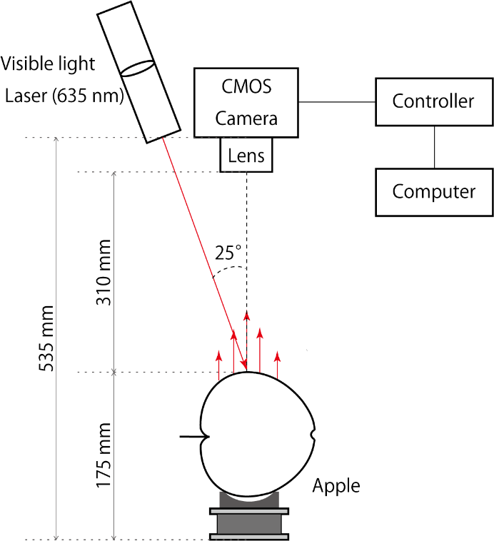

図 2　簡易型レーザー散乱計測装置の概要図



図 3　簡易型装置における解析フロー

各工程における処理は本文に記載

## 改良型レーザー散乱装置の詳細

### 装置の設計および計測条件

簡易型レーザー散乱計測装置での結果（第４章参考）および先行研究[40]を参考に，改良型レーザー散乱測定装置として，レーザー水平斜め入射型のレーザー散乱システムを図 4 に示すように構築した．

後方散乱画像の撮影には12bitモノクロCMOSカメラ（ORCA-spark，浜松ホトニクス株式会社，東京都，日本）を用い，カメラはカメラスタンド（EMVA-SL，株式会社ミスミクループ，東京都，日本）を用いて光学定盤から210 mmの高さに設置し，サンプルを水平方向で撮影できるように設置した．さらに光源として，波長633 nm（Self-Contained He-Ne Laser, 0.8 mW，ソーラボジャパン株式会社，東京都，日本）と850 nm（Alignment laser diode 5 mW, エドモンド・オプティック・ジャパン株式会社，東京都，日本）のレーザーを用い，それぞれ高さ185 mmの位置に固定した状態で使用した．また装置設計時にカメラ周辺の領域が入り組んでしまったため，633 nmのレーザーはサンプルの背後に設置し，3枚のミラーで反射させた後，15.0度の角度でサンプルに照射した．レーザー光はアクロマティックレンズ（MgF2コートアクロマティックレンズ，エドモンド・オプティクス・ジャパン株式会社，東京都，日本）でサンプル表面に集光した．850 nmのレーザーはサンプル表面に25.5度の角度で直接入射した．またこれらの一連の計測は暗室で行った．

ハイダイナミックレンジ画像を得るため，100 ms から 103.5 ms までの 8 条件の露光時間で 100.5 ms 間隔で画像を撮影した．すべての画像について，オフセットとゲインをともに0とし，ビニングを1×1とした． LabVIEW 2018（National Instruments Corp., USA）を用いて露光時間を含む装置全体の制御を行い，取得した画像はTIFFフォーマットで保存した．

### 取得画像の解析

#### プロファイル

図 5に上記で説明した 8 種類の露光時間で撮影した後から，プロファイル作成までの画像解析フローを示す．まず画像からレーザー入射点を推定した．一般的に，入射点は画像中で最も強度の高い点として検出できるはずであるが，本装置の最小露光時間である1 msで撮影した画像でも入射点付近が散乱光で飽和していたため入射点を直接検出することができなかった．そこで露光時間100 msで撮影した画像を取り出し，5×5のメディアンフィルターで平滑化した後に，大津法[41]を二値化し，散乱領域として検出された領域の重心点を入射点と仮定した．

次に，入射点から直径70mmの円形領域を関心領域（ROI）とした．ROI内の全画素について入射点からの距離を算出し，距離が等しい点についての強度の平均値を算出した．すべての強度からキャップを装着した状態で取得したダークフレームの強度を差し引き（ダーク補正），図 5（e）に示す8つのプロファイルを得た．それぞれの強度に露光時間の逆数をかけて正規化し（図 5（f）），さらに8つの露光時間について正規化した強度値を対数変換して平均化した．得られたプロファイルは，入射点から半径距離1mm以内の領域では散乱光が飽和しているため，得られたプロファイルから半径距離0–1mm間の強度を削除した．

これらの画像解析には，MATLAB2021b (Mathworks)および，その他の各種ライブラリを使用した．

#### 後方散乱画像

後方散乱画像は，レーザー散乱計測で取得したHDR合成画像にいくつかの前処理を施した画像である．計測されたHDR画像は散乱領域のセグメントおよびノイズ処理がされていないため，画像からROIをセグメント化する必要がある．ROIセグメンテーションの第一段階として，まずはHDR画像に対して15×15のガウシアンフィルタを用いたノイズ除去を施した．次に大津法を用いて後方散乱画像を二値化し，後方散乱画像から散乱領域と背景をセグメントした．そして入射点付近の散乱光の飽和領域（最大輝度値となっているピクセル）を除去することで，最終的に円環状のROIを作成した．

これらの画像解析には，Python（ver. 3.8.13）およびOpenCV（ver. 4.6.0）を含む各種ライブラリを使用した．

図 4　改良型レーザー散乱計測装置の概要図



図 5　改良型装置における解析フロー

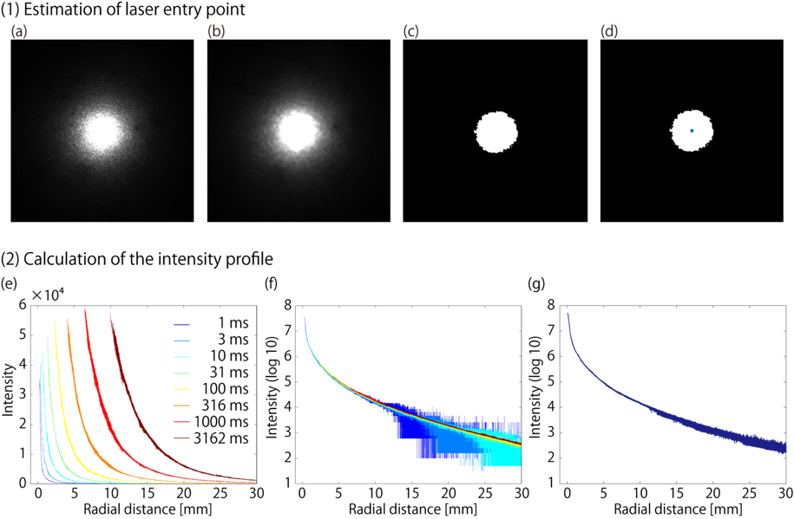

## レーザー散乱計測装置の特性評価

レーザー散乱計測装置は当研究室で開発した装置であるため，後方散乱イメージングシステムとして用いるために，その装置特性を明らかにする必要がある．本論文では装置特性として，装置の計測誤差，光の侵入深さ，従来法と比較した散乱領域の面積およびプロファイルの距離を評価した．

### 計測誤差の評価

計測誤差とは，本来および理論的に得られるはずの値（真の値）と計測装置で出力される値（計測値）との差で表される．計測誤差が大きい場合，計測装置の出力値に対する信頼性が低下し，学術研究においては正確な結論を導くことが困難になる場合もありうる．計測誤差には主に，系統誤差，過失誤差，偶然誤差があるといわれている．系統誤差とは，特定の原因によって生じる誤差，過失誤差とは，実験者の細かな操作方法の違いによって生じる誤差，偶然誤差とは，偶発的に（統計的に）生じる誤差であり，偶然誤差はしばしば統計誤差とも表現される．

本評価では装置の計測時における系統誤差および偶然誤差に着目し，定量的に評価することを目的とした．過失誤差に関しては，装置の制御はソフトウェアで行っており，ほぼ自動化されているため，生じないと仮定した．

具体的な方法としては，まず“ふじ”りんごを1個用意し，赤道上の真反対の2点を入射点として用いた．次にレーザー散乱計測として，各入射点に対して連続して5回計測し，プロファイルを算出した．その後，プロファイルの距離ごとの平均値と標準偏差を求めた．さらに距離ごとの変動係数を算出することで，誤差の相対的な大きさおよび計測の品質を評価した．

各入射点におけるプロファイルの平均値と標準偏差を–(a),(c)に示す．結果から，入射点から離れるにつれて，計測誤差が大きくなることが明らかになった．また各入射点におけるプロファイルの変動係数を–(b), (d)に示す．こちらもプロファイルと同様の傾向であり，相対的にも入射点から離れれば離れるほど誤差が大きくなっていくことが判明した．また，10 mmまでの誤差が比較的小さく，1%未満であった．また分光光度計における変動係数を調査した研究によると，通常の反射率内（反射率＞5%）のデータにおける変動係数は概ね5%未満であり[42]，変動係数が11.1%未満でも非常に低いと評価されている[43]．本研究における変動係数の最大値は7.57%であるため，本研究の計測誤差も同様に非常に低いと評価することができ，レーザー散乱計測装置は信用できるデータを出力していると考えることができる．

また誤差が生じた要因として，微小な環境変動およびカメラのノイズが考えられる．微小な環境変動としては，わずかな気温・圧力・湿度の変化，空気中のダストが挙げられる．カメラのノイズは様々なタイプが存在するが，代表的なノイズとして暗電流によるノイズが挙げられる．暗電流とはカメラに光が一切入射していない状況でも生じる電流である．暗電流の補正（ダーク補正）として，一度カメラにキャップをつけた状態で撮影し，その際に生じた画素値を全体から差し引く操作は行っているものの，暗電流は連続的に変化する変数であり，各撮影時によって異なる．本研究でのダーク補正は，各撮影時に暗電流を計測しておらず，固定値の暗電流を毎回差し引いているため，ダーク補正による誤差も生じていると考えられる．

結論として，開発したレーザー散乱計測装置の計測誤差は変動係数7.57％以下で発生しており，先行研究の結果を参考にすると，レーザー散乱計測装置から得られるデータは充分に信頼できるものだと考えられる．

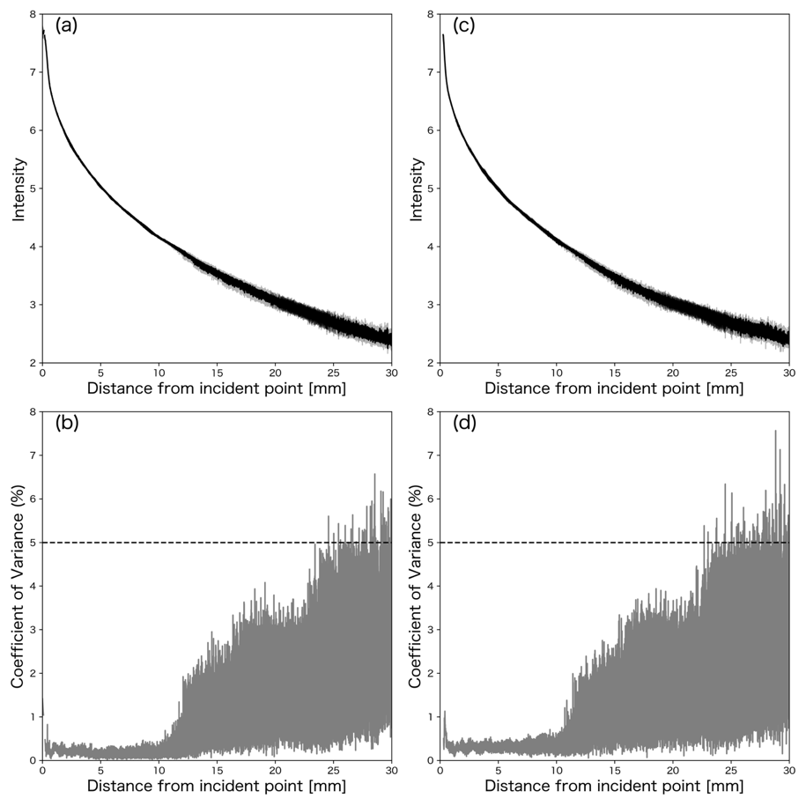

図 6　各サンプルにおけるプロファイルの計測誤差および変動係数の比較

(a), (b)は１つめのサンプルにおける平均プロファイルと変動係数

(c), (d)は２つめのサンプルにおける平均プロファイルと変動係数

### 光の侵入深さの評価

レーザー散乱計測の利点として散乱領域の拡大を第２章にて述べたが，散乱領域の大きさは内部に到達する散乱光の深さに関連するため，りんご果実の内部へどの程度光が侵入しているかを知ることは重要である．

多重散乱理論では，散乱光の深さを定量化する指標として等価散乱長（reduced scattering length），別名，輸送平均自由行程（transport mean free path-length）がある．等価散乱長とは，光強度が となるまでの距離を示しており，実効的な距離の目安として使われている[44]．等価散乱長は等価散乱係数の逆数で定義され，以下の式で表現される．

一方で等価散乱係数を求めるのは一般的に困難であり，後方散乱イメージング法およびレーザー散乱法では，等価散乱係数と吸収係数の積であるの形で算出されてしまう．一般的に吸収係数および等価散乱係数が既知の試料をもとにモデルを構築し，それに当てはめる形で吸収係数と等価散乱係数を分離する方法[45], [46]や，どちらかの光学定数を実験的に取得し，その後をもとにもう片方の光学定数を求める方法[20], [47]，最後に後方散乱イメージング法で取得したプロファイル，等価散乱係数と吸収係数を変数とした2変数fittingを行うことで，直接等価散乱係数と吸収係数もある[48]．最も簡易に光学定数を取得できる方法はプロファイルへのfittingだが，2変数fittingであるため，fittingが不安定になりやすく，光学定数の値がぶれやすいと報告されている[49]．

またそれぞれの方法で得られる等価散乱係数のスケールも異なっており，650 nmにおける“ふじ”りんごの等価散乱係数が0.02 mm-1前後である研究例[48]もあれば，同じ赤りんごである“Kanzi”，“Braeburn”では，0.8–2.5 mm-1となっている例[45], [46]もある．等価散乱係数のスケールが異なると，等価散乱長のスケールも異なるため，散乱光がどの深さまで侵入しているかを推定するのが難しい．

そこで散乱光の代わりに透過光を測定することで擬似的に光がどの程度りんご果実内部へ侵入するかを知ることができると考え，本評価を行った．

具体的な方法としては，まず“ふじ”，“紅玉”，“王林”りんごを1個用意し，赤道上の真反対の1点を入射点として用いた．次に入射点から厚さが30–35 mmとなるようにりんごサンプルを用意した．またレーザー散乱計測装置のレーザーに最も近いミラーを取り外すことで，透過光を露光時間500 msecで計測した（図 7）．次に画像中心付近の領域を抽出し，透過光が発生しているかを確認した．

各品種の透過光画像を図 8に示す．全品種において入射光が透過しており，特に“ふじ”りんごの透過光強度が最も高かった．これらの結果から，厚さ30 –35 mmでも果実内部に入射光は侵入していることが明らかになった．品種ごとに透過光の強度が異なる要因として，微細構造の違いが挙げられる．詳細は第５章にて述べる予定だが，品種により，空隙率や空隙体積分布が異なり，その影響で透過光の強度や分布が変化したと考えられる．

結論として本節では，開発したレーザー散乱計測装置における等価散乱長の代替として，プロファイルの距離における上限である厚さ約30 mmのサンプルを用意し，そのサンプルの透過光を計測することで，光が内部へ侵入しているかを確認した．その結果，複数の品種において透過光が存在し，光が内部へ侵入していることを確認できた．

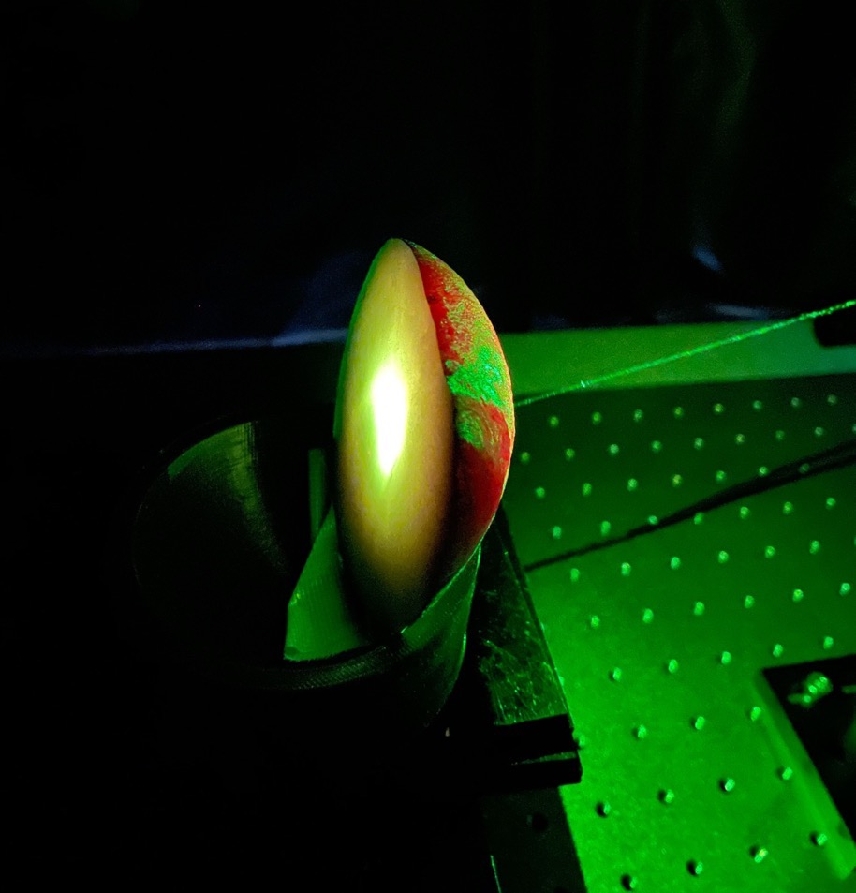

図 7　透過光測定の様子

写真では532 nm波長のレーザーを用いているが，実際は633 nmで計測

図 8　各品種の透過光画像

上から，“ふじ”，“紅玉”，“王林”の順で透過光画像となっている



### 従来法との散乱領域の比較

レーザー散乱法の新規性の１つとして，従来のレーザー光後方散乱イメージング法では用いられてこなかったHDR合成を複数の露光時間で撮影した後方散乱画像に適応した点がある．２章にて述べたとおり，HDR合成により従来法では検出が困難であった入射点からの遠方領域を定量化することができる．そこで本節では実際に，従来法およびレーザー散乱法で得られた，プロファイルの距離および後方散乱領域の面積を比較することで，レーザー散乱法によってどの程度散乱領域が拡大されているかを検証する．

具体的な方法として，まず“ジョナゴールド”りんごを10個用意し，赤道上の真反対の2点を入射点として用いた．レーザー散乱計測として，8つの露光条件で撮影し，HDR合成された後方散乱画像およびプロファイルを作成した．また比較としての従来法として，露光時間10 msecで後方散乱光を撮影した．従来法の後方散乱画像として，撮影画像のダーク補正した画像を用意した．プロファイルは撮影画像から直接入射点を推定し，作成した．

#### プロファイルの変化

従来法とレーザー散乱法におけるプロファイルの比較として，プロファイルの強度や形状に着目した．プロファイルの強度では，両手法で得られたプロファイルの強度（後方散乱光の強度）を比較した．プロファイルの形状では，プロファイルの飽和領域を削除した後に，各手法のプロファイルの強度をその最大値で規格化した後に比較することで，強度に依らない形状のみを比較した．

まずプロファイルの強度における結果を図 9に示す．従来法では最大強度が約4.81であったのに対し，レーザー散乱法では最大強度が7.70と約1.6倍に強度が増幅されていた．これはレーザー散乱法のHDR合成によるダイナミックレンジの増加による影響だと考えられる．また従来法では入射点からの距離が約2 mmまで，散乱光の強度が一定であった．これは入射点から半径2 mmまでの円形領域において散乱光が飽和しており，カメラの光検出限界に達してしまったためだと考えられる．一般的にカメラの露光時間に伴い検出限界は変化し，レーザー散乱法では様々な露光時間で撮影しているため，従来法以上の強度が実現できていると考えられる．また従来法でも，入射点から遠方領域で散乱光を検出がされており，動径距離30 mmの位置では強度が約1.46程度であった．これは元の強度に変換すると，約28である一方で，レーザー散乱では同じ位置で強度が約210であることから，レーザー散乱法により遠方領域をより鮮明に取得できていることが示唆された．

次にプロファイルの形状の比較結果を図 10に示す．まず上記の結果を踏まえ，従来法の飽和領域として距離が2 mm以下の領域を削除した．図 10から，入射点からの距離が長くなればなるほど，両手法の強度差が広がる傾向が見られた．

これらの結果から，レーザー散乱法と従来法で作成したプロファイルは強度および形状が異なっていた．特にレーザー散乱法のプロファイルは全体的に強度が高く，形状においても，散乱光の減衰が緩やかである．こうした性質から，レーザー散乱法はより広い散乱領域を確保することができると考えられる．また今回のプロファイルの形状比較には飽和領域を除いたが，レーザー散乱法では入射点付近でも散乱光が飽和しておらず，より詳細な後方散乱光の挙動が定量できていた．

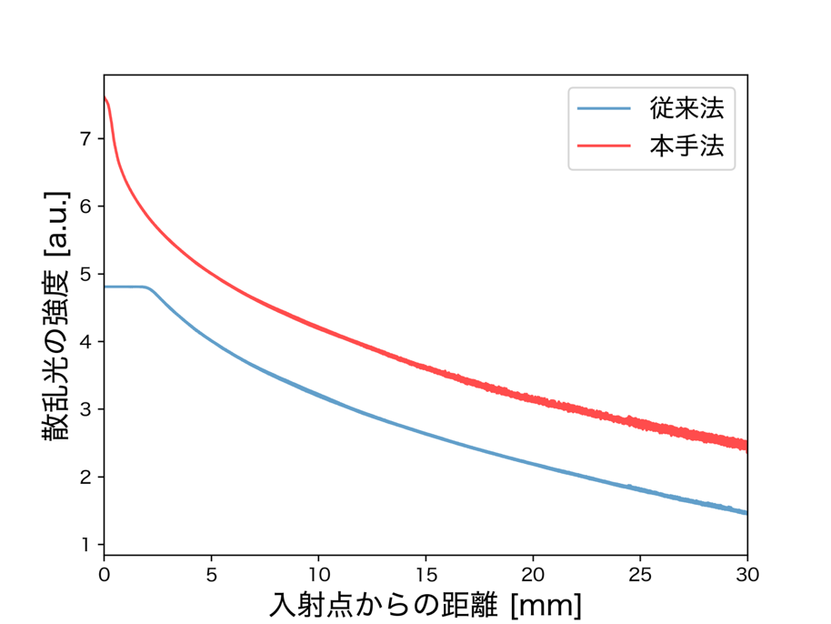

図 9　 両手法のプロファイルの強度比較

図 10　両手法のプロファイルの形状比較

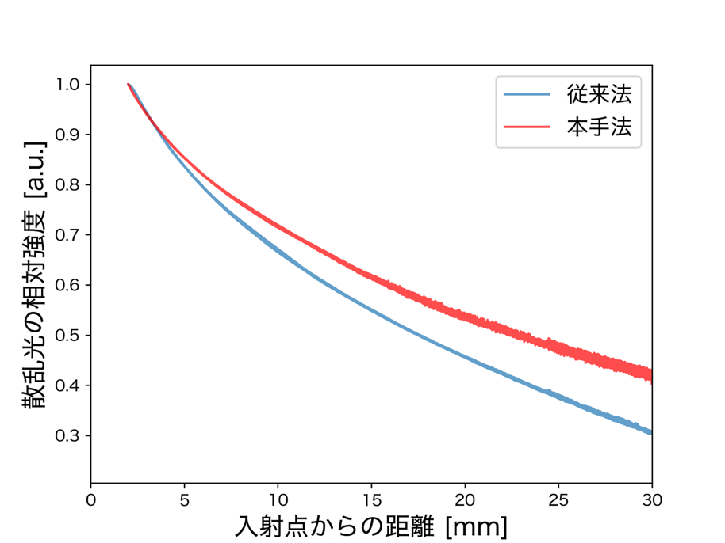

#### 後方散乱領域の変化

後方散乱領域は3.3.2.2をもとに作成し，領域変化の指標として，後方散乱領域の面積値を比較した．面積値は領域内の画素数と画像のdpiをもとに算出した．

まず両手法の代表後方散乱画像を図 11に示す．従来法の後方散乱領域は明らかに縮小していた．また両手法の全画像における面積の平均値を比較したところ，レーザー散乱法により，55.13 ± 5.33倍（平均±標準偏差）の後方散乱領域を取得できていることが示された．

プロファイルの結果と比較し，レーザー散乱法の散乱領域が過大評価された原因としてHDR合成と大津法による2値化の2つが考えられる．図 12に両手法で撮影した画像の画素値ヒストグラムを示す．従来法では，ほとんどの画素値が0であり，60000超えの画素が少しといった状態であった．また，大津法の閾値を確認したところ，20000を閾値としていたため，ほとんどの領域が0（黒）となっていた．一方でレーザー散乱のヒストグラムはなだらかな分布であり，閾値は30000と従来法より高いものの，多くの領域が散乱領域として検出できていた．つまり，HDR合成によってそもそも散乱光の分布がなだらかになった点，画素値の減衰が急である従来法に対して大津法を適用した結果，多くの領域が0判定されてしまった点が散乱領域の過大評価の原因だと考えられる．

図 11　両手法の代表的な後方散乱画像の比較

左側の画像が従来法における散乱領域

右側の画像が本手法における散乱領域

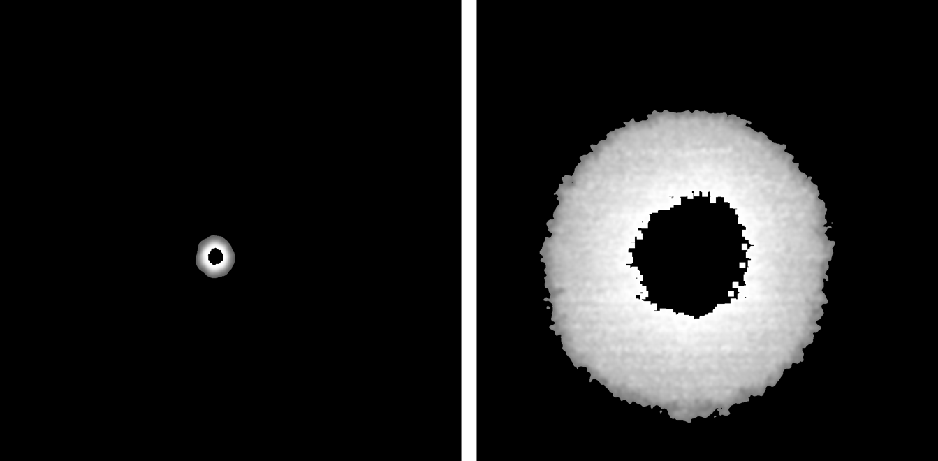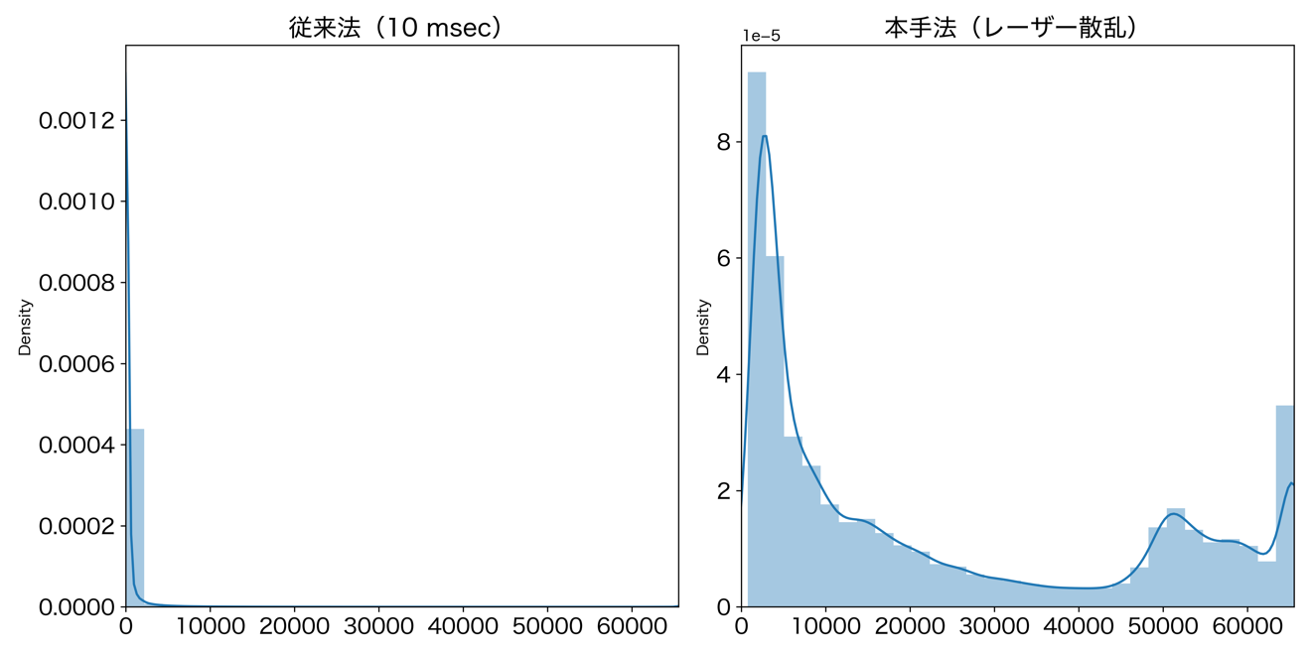

図 12　両手法の代表的な後方散乱画像の比較

左側が従来法におけるヒストグラム

右側が本手法におけるヒストグラム

## 3.5. 結論

本章では従来法の課題点を解決するために開発した，レーザー散乱計測装置の設計，解析方法および装置特性について言及した．

まずは簡易型のレーザー散乱計測装置および解析フローを確立し，初期的検討として活用した．その詳細は第４章にて触れる．その結果を踏まえ，改良型のレーザー散乱計測装置を開発し，装置および解析の高度化を試みた．

装置特性については，改良型のレーザー散乱計測装置を用いて，装置内の計測誤差，光の侵入深さ，取得画像の散乱領域を評価した．装置内の計測誤差は，同じサンプルを固定したまま複数回計測し，得られたプロファイル郡の変動係数で評価した．その結果，変動係数が7.57％以下であることから，レーザー散乱計測装置から得られるデータは充分に信頼できるものだと結論づけた．光の侵入深さでは，厚さ30 –35 mmの果皮付きのりんご試料を複数品種用意し，透過光を計測することで侵入深さを決定した．その結果，透過光が計測されたので，少なくとも30 –35 mmには光が到達していると結論づけた．最後に取得画像の散乱領域については，従来法とレーザー散乱法で取得したプロファイルおよび後方散乱画像を比較することで評価した．具体的には両手法で取得した，複数のプロファイルの強度および形状，後方散乱領域の面積値を比較した．その結果，プロファイルではレーザー散乱法の強度が増加しており，プロファイルの減衰は緩やかになっていた．また領域の面積値では，レーザー散乱法は従来法より約50倍であり，レーザー散乱法によって，より広範囲の散乱領域を取得できることが示された．

# 第４章　レーザー散乱法の応用に向けた初期的検討

## はじめに

第３章では，構築したレーザー散乱計測装置の計測方法や取得した画像の解析，装置自体の特性評価について述べた．本章では，レーザー散乱法の応用及び実用化に着目し，簡易型のレーザー散乱計測装置を用いたりんご果実の力学的特性の推定および従来法との比較を試みた．また力学的特性とレーザー散乱（後方散乱）の関連性は，その交絡因子であるりんご果実の微細構造に依存することから，微細構造を観察することで，これらの相互関係も明らかにした．

具体的には，レーザー散乱法で取得できるプロファイルは動径距離が最大で35 mmであるが，従来法は概ね15 mmである．そこで取得できる動径距離の長さの違いによる，推定精度への影響を比較した．また力学的特性では代表的な指標である硬さを採用し，微細構造の観察には走査電子顕微鏡（SEM）を用いた．

## 材料と方法

### 材料

2020年10月に収穫された新鮮な“サンふじ”りんご40個を茨城県つくば市のスーパーマーケットにて購入した．このりんごを常温恒温器（LTE-500，株式会社東京理化器械，東京都，日本）内で25 ℃で最大7週間保存し，1週間あたり5個の果実を実験に使用した．

また農産物には個体差が存在するため，りんごの個体値として，りんごのみかけ密度を測定した．りんごの体積はボトル容器を水で満たし，そのボトルにりんごとおもりを入れたネットを沈め，前後の質量と水の密度から，りんごの体積を算出した．またりんごの質量は電子秤を用いて測定することで，りんごのみかけ密度を算出した．

### レーザー散乱計測

詳細な計測および取得画像の解析は3.2.1および3.2.2に記述したが，本節ではレーザーの波長選択や計測点等のりんご果実の計測に特化した箇所について記述する．

簡易型レーザー散乱計測では，光源として635 nmの単波長レーザーを用いた．この波長は，りんご果皮における光吸収の影響を最小限に抑えるため，先行研究の報告に基づき選択した[46], [50]．Van Beersら（2017）は，収穫前後のりんごの果皮および果肉の光学特性を測定しており，赤りんごである“Kanzi”と“Braeburn”品種において，500-600nm帯よりも600-700nm帯で光吸収係数が低くなっていることを明らかにした．またRomanoら（2010）は，実際に乾燥りんごの物理化学的特性をレーザー光後方散乱イメージング法で推定する上で，635 nmのレーザーを用いていた．

また計測時に，りんご果実の入射箇所や固定方法を確立することは再現性のために重要である．まずりんごの入射箇所は，果実の赤道上線から等間隔で選択した4点を採用した．さらに果実を固定するために，リング状の球形容器（径は70 mm）を用いて固定し，りんごのレーザー入射点を光学定盤から175 mmの高さに調整し，入射点とレンズ先端との距離を一定に保った．

### 硬さ測定

硬さは貯蔵中の食感変化を示す正確な力学特性であり[17], [30], [51]，比較的容易に測定できることから選択した．レーザー散乱計測の入射点である4点に対して，りんごを手で持ちながら，各入射点について穿刺測定した．りんごの果肉の不均一性[25]を考慮して，推定モデルでは4点の測定値を独立した1つのサンプルとしてみなした．測定には，底辺12mm，高さ10mmの円錐形プランジャーをセットした果実硬度計（KM-5型, 藤原製作所, 東京都, 日本）を使用した．また入射点から径が約10mm以内の領域を9点選び，穿刺測定し，その平均値を各入射点の代表値とした．また貯蔵期間の違いによる，硬さの変化をTukey-HSD検定で比較した．

### 微細構造の撮影

貯蔵期間の異なるりんご果肉の微細構造を走査型電子顕微鏡（Miniscope TM4000Plus, 株式会社日立ハイテク, 東京都, 日本）により観察した．

まず，2週間および7週間貯蔵したりんごの果肉から，厚さ2.2 mmから2.5 mmの試料をそれぞれ3個ずつ作成し，-60℃で冷凍し先行研究の手順[52]に従い1日凍結乾燥させた．次に各試料をSEMで撮影した後に，先行研究の画像解析法[53]に基づいて，得られた画像に対して空隙率（porosity）を算出した．貯蔵期間における空隙率の比較には，*t*検定を用いた．

### 硬さ推定モデルの構築および評価

硬さ推定モデルは，レーザー散乱計測で得られたデータから抽出した説明変数，硬さを目的変数とした推定モデルであるため，まずはレーザー散乱計測で得られたデータから説明変数を抽出する方法について述べる．

説明変数の作成前に，得られたレーザー散乱計測で得られるプロファイルに含まれるノイズをSavitzky-Golay平滑化を用いることで除去した．Savitzky-Golay平滑化のウィンドウサイズおよび多項式の次元はそれぞれ，201と１に設定した．Savitzky-Golay平滑化は，NIRスペクトル解析の前処理によく用いられ，データのノイズや外れ値を数学的に除去することができる[54]–[56]．次に前処理されたプロファイルから2種類の説明変数を抽出した．

１つ目は拡散反射光の理論式の近似係数（fitting係数）である．Farrellらは，後方散乱光のプロファイルが2.3.2で提示した式（１）に従うことを提案しており，この式は，豆腐の後方散乱光分布の近似にも用いられている[20]．またレーザー散乱計測では，強度を常用対数変換した後にプロファイルを作成しているので，拡散反射光の理論式を近似する際は，常用対数変換した式に近似する必要がある．

ここでは常用対数変換した後の後方散乱光の強度，は動径距離，a, bはfitting係数である．こうして得られた2つのfitting係数（a, b）を推定モデルの説明変数に用いた．

もう１種類として，プロファイルの変化率（勾配）を算出した．変化率はプロファイルの局所的な変化を捉える上で重要なパラメータである．具体的には，前処理後のプロファイルに対して，1.0 mm刻みで変化率を算出した．その結果，3 – 35 mmの区間で計32個の変化率が得られた．

プロファイルから説明変数を抽出した後に，2種類の硬さの推定モデルを構築した．両モデルの目的変数は硬さ，説明変数はfitting係数（a, b）およびプロファイルの変化率である．１つ目のモデルではfitting係数および全ての変化率（3 – 35 mm）を使用し，2つ目のモデルではfitting係数および動径距離が3 – 15 mmで算出された変化率のみ用いた．この比較は，先行研究[51], [57], [58]で用いられた動径距離の最大値である15 mmを超えてデータを取得することによる精度への影響を評価するために行った．評価スコアには，以下に定義する重相関係数（R）と二乗平均平方根誤差（RMSE）を用いた．

は測定値，は推定値である．

最後に推定モデルの汎化性能を確認するため，貯蔵期間ごとに測定した5個のりんごのうち，4個を訓練用データ，1個をテストデータとして分割した．訓練用データは推定モデルを構築するために用いられ，テストデータは推定モデルの評価をするために使用された．各データにおいて，RとRMSEは算出した．

モデルの構築と評価には，Python (version 3.7.5) と関連する拡張モジュール Numpy (version 1.18.5), Pandas (version 1.1.1), Matplotlib (version 3.3.1), Seaborn (version 0.10.1), Scipy (version 1.4.1), Scikit-learn (version 0.23.2) を用いた．

## 結果と考察

### 貯蔵中のサンプルの密度変化

りんごの体積及び質量それぞれ，おおよそ 440 – 620 cm3，375 – 511 g であった．測定サンプルのみかけ密度の経時変化を図 13に示す．貯蔵期間に伴うみかけ密度の傾向は観測できなかった．また貯蔵初期段階のサンプルの密度はばらつきが他の期間と比べて大きくなっていた．１つの要因として，実験の人為的ミスが考えられる．具体的にはりんごの体積を計測するための水槽に投入する水量が測定ごとに異なっていたこと挙げられる．さらに実験を重ねるごとに実験操作に慣れていったので，後半の貯蔵期間はばらつきが少なかったと考えられる．

図 13　各貯蔵期間におけるみかけ密度の推移

各期間で*n* = 5，エラーバーは標準偏差を示す

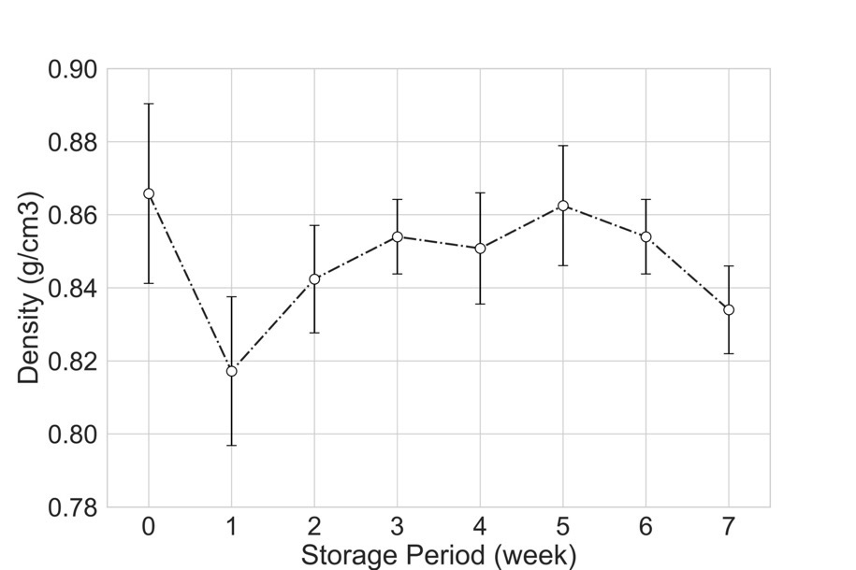

### プロファイルの変化

代表的なプロファイルとして貯蔵期間0週間におけるプロファイル，各貯蔵期間における平均プロファイルをそれぞれ図 14に示す．図 14–(a)の結果から，前処理前のプロファイルのノイズは，動径距離が長くなるにつれて増加することが明らかになった．この要因は3.4.1で述べた装置内の計測誤差も関連しているが，りんごの形状による誤差も考えられる．りんごは完全な球体ではなく，わずかに歪んだ形状をしているため，後方散乱画像内における動径距離が同じ画素郡内でも強度が計測誤差以上に変動していると考えられる．

また先行研究[46]を踏まえると，635 nmにおける散乱係数は吸収係数よりも2桁大きいため，プロファイルの強度低下は主に光散乱による影響だと考えられる[51]．

図 14–(b)から，平均プロファイルの変化率は貯蔵時間に伴い，減少する傾向がみられた（緩やかになった）．これは拡散理論式へのfittingで得られる実効減衰係数（）が減少しているためだと考えられる．波長635 nmの吸収係数がほとんど変化しないことから，貯蔵により等価散乱係数が減少し，プロファイルの変化率が減少していると推測できる．

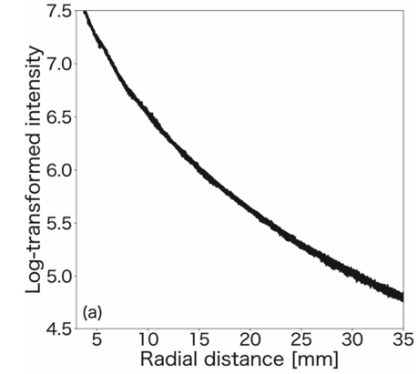

図 14　プロファイルに関する説明

(a) 代表プロファイル

横軸は動径距離，縦軸は常用対数変換した後方散乱光の強度

(b)　平均プロファイル

各貯蔵期間内の計測点（20点）を平均化したプロファイル

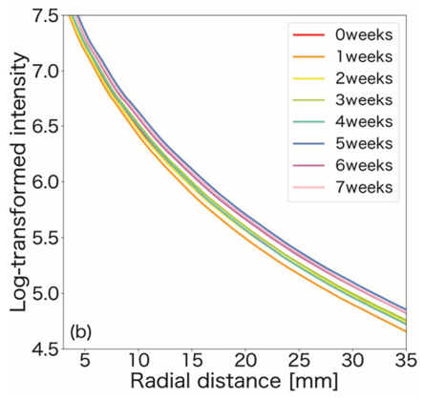

### 硬さの変化

本研究では，貯蔵による食感の変化を表す指標として，硬さを測定した．図 15に各貯蔵期間における硬さの平均値の変化を示す．全体として，貯蔵期間が長くなるにつれて，硬さは低下する傾向がみられた．特に貯蔵1週間目に硬さが急激に低下した．また，2週間目を過ぎると徐々に硬さの減少率が小さくなるが，貯蔵6週間から7週間では，急激に硬さが減少した．各貯蔵期間内の硬さの変動は大きく，7週間貯蔵における変動が最も大きかった．貯蔵期間による硬さの差を知るために，Tukey検定を用いた．その結果，貯蔵期間3週間と4週間を除いた，全貯蔵期間においてに有意差（total *df* ＝ 1432, p ＜ 0.05）がみられた．

### 微細構造の変化

2週間および7週間貯蔵したりんご果実のSEM画像を図 16に示す．図 16から，貯蔵期間が長くなると，微細構造がより複雑になっていることがわかる．実際に，2週間貯蔵したサンプルの空隙率は23.17±1.73 %，7週間保存した試料の空隙率は16.52±1.45 %であった．また各貯蔵期間における空隙率に差があるかどうかについて*t*検定を用いて確認した結果，2群間で有意差がみられた（*t* (4)＝4.16, *p*＝0.015）． 先行研究では，りんご果肉の空隙率は等価散乱係数と強い正の相関があることが報告されている[45]．つまり本研究の結果では，貯蔵期間に伴い空隙率は減少したので，貯蔵により等価散乱係数が減少したと解釈することができ，これは貯蔵によるプロファイルの変化と同様であった．

“ふじ”品種の軟化機構は細胞崩壊等による微細構造の複雑化によるものだと報告されており[11], [12], [17]，実際にSEM画像でも，細胞の破裂によると思われる微細構造の複雑化が見られ，この複雑化が空隙率を低下させた要因になっていると考えられる．

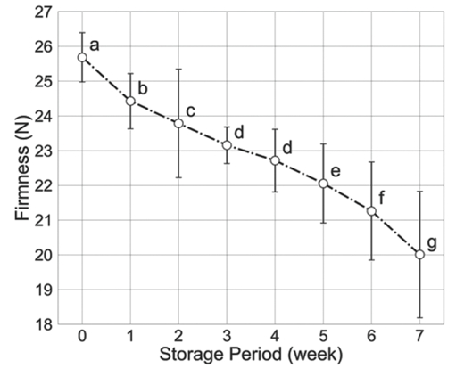

図 15　貯蔵期間の違いによるりんごの硬さの変化

異なる文字は群間の有意差を示す（p ＜ 0.05）．エラーバーは標準偏差を示す

図 16　貯蔵期間の異なるりんごのSEM写真

(a) – (c) 2週間貯蔵サンプル

(d) – (f) 7週間貯蔵サンプル

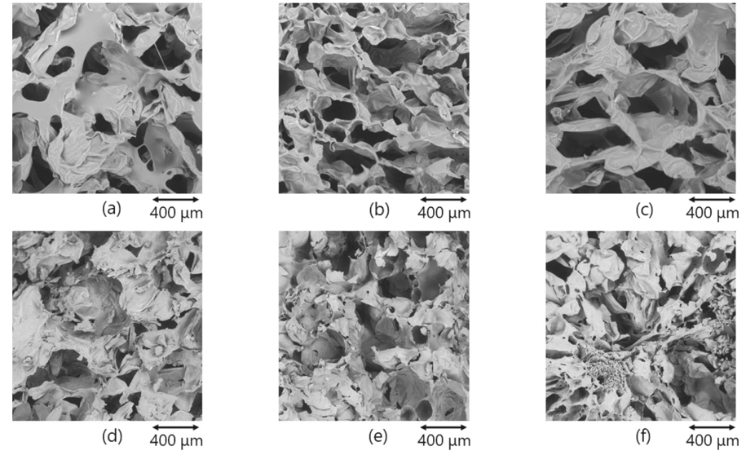

### 推定モデルの精度

図 17は，貯蔵期間0週間のサンプルのSavitzky-Golay処理後のプロファイルを，拡散理論式に当てはめた曲線とともに示したものである．図中の縦線は，1 mm間隔のプロファイルの変化率を計算するために使用した境界線を示す．拡散理論式への近似の際に，あてはまりの良さとして決定係数を用いた．決定係数はプロファイルと近似した拡散理論式似値から算出した．全サンプルにおいて，決定係数が0.990を超えており，Savitzky-Golay平滑化後のプロファイルは拡散理論式で精度良く近似できることが明らかになった．最後に得られたfitting係数およびプロファイルの変化率を硬さ推定の説明変数として用いた．

図 18は，線形重回帰分析の結果である．図 18– (a)は­，全サンプルでモデルを構築した結果である（7 週間貯蔵モデル）．7週間貯蔵モデルのRとRMSEはそれぞれ0.643と1.450 Nであった．しかし，7週間貯蔵のデータのみで算出したRMSEは2.175Nであり，6週間貯蔵までのデータで算出したRMSEよりも大きかった．これは7週間貯蔵のりんご果実の果皮にしわが発生していたためだと考えられる．実際に該当するりんごの取得画像の中には，明らかにしわが写り込んでおり，これによるプロファイルの歪みが，7 週間貯蔵モデルの精度を低下させたと考えられる．

そこで，6週間貯蔵までのサンプルを用いて，新たなモデルを構築した（6週間貯蔵モデル）．その結果を図 18– (b)に示す．6週間貯蔵モデルのRとRMSEはそれぞれ0.691と1.152 Nであり，7週間貯蔵モデルよりも精度が向上していた．また6週間貯蔵モデルの標準回帰係数の絶対値のうち，fitting係数であるaが最大であった．この結果に基づき，fitting係数のみを説明変数とする，6 週間貯蔵モデルを再構築した．このモデルのRとRMSEはそれぞれ0.399と1.461 であり，精度は低下した．つまり，fitting係数のみでは硬さを精度良く推定することは困難であるとわかった．

動径距離の長さによる効果は，6週間貯蔵モデルとfitting係数および3 – 15 mmの区間のみの変化率を説明変数に加えたモデル（従来型6週間貯蔵モデル）の比較により評価した．

従来型6週間貯蔵モデルのRとRMSEは，それぞれ0.585と1.293Nであった．これらの結果は6 週間貯蔵モデルよりも精度が低下していた．多くの先行研究では，後方散乱光の動径距離として，最大で15 mmまでしか採用されていなかったが[23], [30], [39], [51], [57]，本研究では測定範囲を35 mmに拡大したことで，測定範囲の拡大がモデル精度の向上に寄与したと結論付けられた．

図 19は6 週間貯蔵モデルおよび 従来型6 週間貯蔵モデルにおける汎化性能の結果である．結果から，6 週間貯蔵モデルのほうが汎化性能においてもより精度良く硬さを推定できることが示された（R = 0.584, RMSE = 1.464）．本研究では構築した硬さ推定モデルが実用レベルかどうかを判断する上で，本研究で用いた硬度計を用いて柿の硬さを測定し，その硬さと５段階の官能評価試験の結果の関連性を評価した先行研究[59]を参考にした．その研究結果を踏まえると，人が官能評価において硬さの違いを感じるためには，少なくとも3.30 Nの違いが必要であると報告されている．本研究で構築したモデルの平均誤差（RMSE）はテストデータでも1.464 Nであり，先行研究を踏まえると，この誤差では人は硬さの違いを感じないと考えることができる．よって，レーザー散乱法を用いることで，迅速かつ実用レベルでりんご果実の硬さを推定できることが明らかになった．

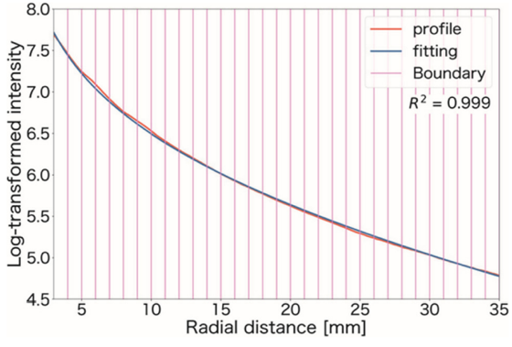

図 17　常用対数変換した拡散方程式をプロファイルにfittingさせた結果

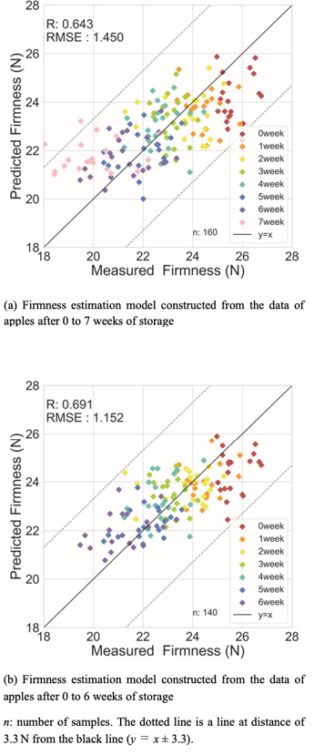

図 18　全サンプルで構築した推定モデル

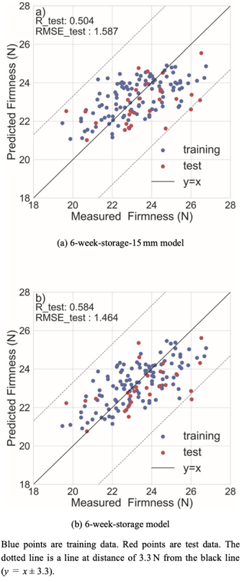

図 19　推定モデルの汎化性能確認

(a) 従来型6週間モデル

(b)6週間モデル

## 結論

本研究では，レーザー散乱計測を用いて，貯蔵期間の異なる“サンふじ”りんごの硬さ推定モデルを構築し，その実用性を評価した．

貯蔵による変化としては，貯蔵期間に伴い，りんごの硬さは有意に減少，プロファイルの傾きも減少，微細構造は複雑化した．硬さおよびプロファイルの傾きの減少は微細構造の複雑化に起因して生じていると考察できる．微細構造の複雑化によりりんごの硬さが減少することは既に様々な研究で報告されており，複雑化による空隙率の減少は等価散乱係数の減少にも関連しているため，プロファイルの傾きも減少したと考察できる．

モデル構築では，平滑化後のプロファイルの変化率と拡散理論式へのfitting係数を説明変数として線形重回帰分析を行った．最大で7週間貯蔵まで行ったが，7週間貯蔵したりんごの果皮にしわが発生しており，レーザー散乱計測で得られる後方散乱画像にも影響をお呼びしていたため，7週間貯蔵のりんごはモデル構築から外した．6週間までの全サンプルで学習したモデルでは，重相関係数（R）と二乗平均誤差（RMSE）はそれぞれ0.691と1.152 Nであり，テストデータのみで評価した場合は，Rが0.584，RMSEが1.464 Nであった．また従来法の条件で構築したモデルと精度比較をした結果，レーザー散乱法のモデルのほうが，精度が向上しており，動径距離を長く取得することは精度向上に有効であることが示された．先行研究では官能試験において，人が1段階異なる硬さに気づくには約3.30 N必要だと報告されており，この基準をもとに構築した推定モデルの実用性を評価した．その結果，レーザー散乱計測による硬さ推定は人間の口腔感覚よりも高感度であり，実用上充分な精度を有していることが示された．

一方で今後の課題は多々あるものの，優先度の高いものとしては3点である．1点目はレーザー光源の選定である．本章で用いたレーザーはビーム径が楕円形である．本来後方散乱光をイメージングにて定量化する際は，ビーム径が円形であるレーザーを用いる必要がある．これは特に露光時間が短い際に，ビーム径の形に依存した後方散乱画像が生成されてしまうためである．その歪んだ画像からプロファイルを作成すると，入射点から離れれば離れるほど，ノイズが増えてしまう．

2点目は微細構造の観察方法である．本章ではSEMを用いたが，凍結乾燥等の試料の前処理が必須であり，この処理により微細構造が既に崩壊してしまっている可能性がある．またSEMは微細構造のほんの一部を切り取ることしかできないのも難点である．そのため，X線CTなどの非破壊かつ3次元でサンプル全体を計測できる技術を，微細構造の観察に用いるのが望ましいと考えられる．

3点目はプロファイルの補正である．多重散乱理論では半無限上の媒質を仮定して理論展開されている．一方でりんごは主に球面であり，散乱強度および散乱距離が過小評価されてしまう．これらをプロファイル算出後に補正することで正確な評価が可能になり，最終的には推定精度の向上にも貢献するのではないかと考えている．

以上が優先度の高い項目であるがその他にも，様々な回帰モデルの適用，単一の品種ではなく複数品種用いることによる推定モデルのロバスト性向上，画像ベースでの説明変数の抽出等の課題も残されている．

# 第５章　改良型レーザー散乱装置の応用

## はじめに

第４章では，初期型レーザー散乱計測を用いた，貯蔵期間の異なるりんご果実の硬さを推定した．結果として実用レベルで推定できることが示されたものの，一方でさらなる精度向上のために，ハード面およびソフト面での課題点および改良点が明らかになった．

そこで本章では，初期型レーザー散乱計測装置の課題点を克服し，新たなレーザー光源を備えた改良型レーザー散乱計測装置を用いて，後方散乱を計測した．また後方散乱画像および推定モデル構築時の解析方法も一新した．推定モデル構築時の解析方法以外の詳細は3.3に記載済みであり，推定モデル構築の詳細は後述する．

さらに第４章では食感を表現する代表的な力学的特性として硬さを用いたが，その他にも食感を表現する力学的特性や，また食感の劣化を支配する微細構造の劣化現象にも着目した．そこで本章では改良型レーザー散乱計測装置を用いた，様々な力学的特性および微細構造の劣化現象の推定を試みた．

具体的に5.2では，複数品種のりんごを用いて，3つの力学的特性を推定しており，5.3では微細構造の劣化現象として粉質化に着目し，粉質化が生じやすい品種を用いて，粉質化および力学的特性を推定した．さらに第４章の課題点としてあげていた微細構造の観察には5.2，5.3で一貫してmicro-X線CTを用いた．

## 複数品種のりんごを用いた様々な力学的特性の推定

### はじめに

第４章ではレーザー散乱計測による“ふじ”品種の硬さを推定し，実用レベルで推定できることが示された．多くの研究では，第４章のように単一品種に着目し，それらを貯蔵や特殊な処理等によりターゲットを変化させ，ターゲットの推定を行ってきた．しかしながら，近年，推定モデルの頑強性（ロバスト性）に着目し，より適用範囲の広い推定モデルの構築および計測装置の適用限界の探索が行われている[60], [61]．実際にÖzdemir, İbrahim Saniらは品種と収穫時期が異なるアプリコットを用意し，ある収穫時期内のデータでモデルを構築し，検証として異なる収穫時期のデータを適用した[62]．また，単一品種モデルもしくは多品種モデル等の細かなデータセットを用意し，推定精度を調査していた．その結果，収穫時期やターゲットのタイプ（糖度もしくは力学的特性等）によって，推定精度が大きく異なることを明らかにした．

本節では構築したレーザー散乱計測装置の頑強性に着目した．具体的には，異なる品種および貯蔵期間のりんごを用意し，それぞれで構築した推定モデルの推定精度を比較することで，頑強性を評価した．

またターゲットとして，硬さとサクサク感を選択した．硬さは果皮と果肉の硬さに分割し，サクサク感は果肉のサクサク感で定義した．

### 材料と方法

#### 材料

2021年に収穫された新鮮な“ふじ”，“紅玉”“王林”の3品種のりんごを茨城県つくば市のスーパーマーケットにてそれぞれ36個購入した．これらのりんごを常温恒温器（LTE-500およびLTE-510，株式会社東京理化器械，東京都，日本）内で4 ℃で最大12週間保存し，1週間あたりそれぞれの品種で3個ずつ実験に使用した．用いた恒温器は貯蔵中に湿度調整が行えず，貯蔵による乾燥が懸念されるため，各週のりんごから5つの試料片（1.40 g ± 0.22 g）を作成し，103℃で1日乾燥した後に含水率を算出した．

#### レーザー散乱計測

詳細な計測および取得画像の解析は3.3.1および3.3.2に記述したが，本節ではレーザーの波長選択や計測点等のりんご果実の計測に特化した箇所について記述する．

改良型レーザー散乱計測では，光源として633 nmの単波長レーザーを用いた．これら波長は，りんご果皮における光吸収の影響を最小限に抑えるため，先行研究の報告に基づき選択した[46], [63]．

また計測時に，りんご果実の入射箇所や固定方法を確立することは再現性のために重要である．まずりんごの入射箇所は，果実の赤道上線から等間隔で選択した4点を採用した．さらに果実を固定するために，リング状の球形容器（直径70 mm）を用いて固定した．りんごの入射点とカメラの距離を一定にするために，532 nmレーザーを用い，633 nmのレーザーと入射点の水平方向で一致する箇所を入射点と設定した．その後，暗室にて両波長をりんごへそれぞれ照射し，後方散乱を撮影した．

#### 力学的特性の測定

力学的特性の測定には，１つのりんごあたり，3つの入射点を用いた．レーザー散乱計測後の入射点から径が12 mm，高さが15 mmとなる円柱型のサンプルを，コルクボーラーを用いて果皮付きの状態で切り出した．さらに切り出した隣の領域からサンプルを同様の手順で切り出し，果皮部分をメスで切り捨て，果皮なしのサンプルを用意した．つまり，1照射点に対して，果皮の有りサンプル，果皮無しサンプルを1つずつ用意した．

力学的特性の測定には，物性試験機（Instron5542, インストロンジャパン, 神奈川県, 日本）を用いた．測定条件として，測定モードは1回圧縮，圧縮速度は2 mm/sec，プローブは径が3.2 mmの円柱形プローブ，プローブの試料への侵入深さは12 mmと設定した．測定後は荷重–時刻曲線（F–t曲線）が得られる．

物性試験の測定項目として，硬さとCrispness Index（CI値）を選択した．CI値とは，プローブが果肉を貫入する際に生じる力の変化を2次微分し，その絶対値を総和することで算出できる値であり，キュウリのコリコリ感や柿のサクサク感の定量に用いられてきた[59], [64]．CI値の算出式は以下である．CI値は変化量が多ければ多いほどその値も増加するため，サクサクしているサンプルほどCI値は高い．

ただし，は時刻*t*における荷重である．

またりんごのおいしさ評価にとってりんごの食感は重要であると報告されており，その評価にサクサク感が含まれていることから[4]，りんごにとってもサクサク感は重要であると考えられる．こうした背景から，力学的特性として硬さのみならず，CI値も採用した．

#### 微細構造の計測

微細構造の計測には，１つのりんごあたり，1つの入射点を用いた．各入射点から径12 mm，高さ15 mmの円柱状のサンプルを果皮付きのまま摘出した．サンプルの乾燥を防ぐために観察まではラップで包んだ．高分解能X線μ-CT装置（inspXio SMX-100CT Plus，島津製作所，京都府，日本）を用いてサンプルをスキャンした．X線CT条件は，管電圧60 kV，管電流100 µA，金属フィルターなし，600 view，12×1平均とした．測定時間は各サンプルにつき4分であった．測定した投影像は，超高速演算処理システム（HPC inspeXio，島津製作所，京都府，日本）により，512×512サイズ，16bit画像，ボクセルサイズ18 μmとしてデジタル化した．

512×512ピクセルの画像の中央から300×300ピクセルの正方形領域をROIとして切り出し，解析に使用した．すべての画像にガウス平滑化（標準偏差：5）を適用してノイズを低減してから，大津法[41]による2値化を適用し，画像を細胞（白）と空隙（黒）に分割した．その後各サンプルについて，空隙率および個々の空孔の体積分布を算出した．画像の前処理はPython (ver. 3.8.13)のPydicom (ver. 2.3.0) とOpenCV (ver. 4.6.0) で行い，空孔の体積分布の算出にはBoneJ[65]を用いた．BoneJはX線CTで取得される積層画像を3次元的画像解析するためのツールであり，りんご果実内の空孔がどのような分布で存在しているのかを定量化するために用いられている[66]．

#### 推定モデルの構築および評価

推定モデルを構築するには，レーザー散乱計測で得られるデータから特徴量を抽出する必要があり，レーザー散乱計測から得られる特徴量には，プロファイル特徴量と画像特徴量の2種類がある[48], [67], [68]．

プロファイル特徴量は，平滑化後のプロファイルに対して数学的関数をfittingすることで得られるfitting係数と，プロファイルの変化率といった2種類の特徴量で構成される．Fittingする数学的関数として，9種類の半（semi）ガウス関数[32]，ガウス・ローレンツ関数[48]，Farrellの簡易関数[22]の11種類の数学的関数を採用し，これらをプロファイルへ近似した．これらの数学的関数は対数変換前のプロファイルに近似できるように設定されているため，レーザー散乱計測で得られるプロファイルを指数乗した．また，Farrellの簡易関数をfittingする際は，プロファイルの最大値が1になるようにスケーリングした．プロファイルの変化率の算出は，第４章と同様であり，1 mm間隔で得られたプロファイルの変化率を特徴量とした．プロファイル特徴量は，合計62個算出された．

画像特徴量は，計測で取得した後方散乱画像から散乱光の飽和領域を除去した，円環状のROIから算出した．画像特徴量もプロファイル特徴量と同様に2種類の特徴量で構成される．1つは統計的画像特徴量である．統計的画像特徴量とは，標準的な統計計算を用いて，画像から算出される特徴量である．例えば，ROI内画素値の平均や分散，後方散乱領域の面積等など，合計18個の統計的画像特徴量を算出した．もう1つはテクスチャ特徴である．テクスチャ特徴量とは，領域内画素の画素値の空間的な配置によって算出される特徴量である[69]．本研究では，従来のレーザー光後方散乱イメージングで用いられてきたテクスチャ特徴量（Gray-Level Co-Occurrence Matrix (GLCM) features, Gray Level Run Length Matrix (GLRLM) features, and Local binary patterns (LBP) features）[33], [67]に加え，後方散乱画像をより網羅的に解析するために，以下のテクスチャ特徴量（Neighborhood Gray Tone Difference Matrix (NGTDM) feature, Statistical Feature Matrix (SFM) feature, Law's Texture Energy Measures (LTE) features, Fractal Dimension Texture Analysis (FDTA) features, and Fourier Power Spectrum (FPS) features）も追加した[70]–[73]．結果的に画像特徴量として，合計70個の特徴量が算出された．特に画像特徴量の算出には， Python の関連ライブラリである pyfeats (ver. 1.0.0) を用いた．

レーザー散乱計測から得られる特徴量として合計で132個 の特徴量が算出された．プロファイル特徴量および画像特徴量の詳細を表 2，表 3にそれぞれに示す．

汎用性のある推定モデルを構築するために，データを訓練データ（80%）とテストデータ（20%）に分割した．次に訓練データは平均0，分散1になるように標準化し，その標準化式をテストデータにも適用した．全ての特徴量が推定において重要であるかどうかは不明であり，多すぎる特徴量は汎化性能を低下させてしまう．そのため，冗長な特徴量を除去する作業が必要であり，特徴量選択にfilter法を適用した．具体的には，力学的特性と訓練データの特徴量の相関係数を計算し，相関係数の絶対値が0.1より小さい特徴量はモデル構築に用いなかった．

推定モデルには，一般化線形モデル（Generalized Linear Model; GLM），部分最小二乗回帰（Partial Least Squares; PLS），サポートベクターマシン回帰（Support Vector Machine; SVM），人工ニューラルネットワーク回帰（Artificial Neural Network; ANN），ランダムフォレスト回帰（Random Forest; RF）を用い，どのようなモデルが力学的特性の推定に向いているかを評価した．GLMでは目的変数が従う分布をガンマ分布（負値を取らない確率分布）とし，ハイパーパラメータとしてその正則化係数を選択した．PLSでは成分数，SVMでは動径基底関数（Radial Basis Function; RBF）をカーネルとして，その正則化項とガンマ値をハイパーパラメータとした．ANNでは隠れ層が1層のNNを構築し，そのノード数や正則化項をハイパーパラメータとした．RFでは弱学習器（決定木）の数や木の深さ等をハイパーパラメータとして選択した．各モデルのハイパーパラメータの最適化には，k-fold クロスバリデーション（k = 10）を用いたグリッドサーチによって行い，検証データの平均スコアが最も高かったハイパーパラメータを選択した．得られたハイパーパラメータを用いて構築した推定モデルを訓練データに対して再度学習させ，構築した推定モデルを用いてテストデータを推定し，予測値を算出した．

モデルの精度を評価する指標として，重相関係数（R）および平方平均二乗誤差（RMSE）を用いた．さらに，推定モデルの実用性を定量化する指標として，RPD（Ratio of Performance to Deviation）を用いた．RPD は 1.5 以下ではモデル性能が使えないことを示し，1.5 から 2.0 では値の高低を区別できる可能性を示し，2.0 以上では定量的に予測できる可能性を示すと報告されている[74]．

表 2　プロファイル特徴量の詳細

|  |  |  |  |
| --- | --- | --- | --- |
| Type | | | Number of features |
| Profile features | Fitting coefficients | Exponential function | 3 |
| Gaussian function | 3 |
| Lorentzian | 3 |
| Modified Lorentzian 2 | 2 |
| Modified Lorentzian 3 | 3 |
| Modified Lorentzian 4 | 4 |
| Modified Gompertz 2 | 2 |
| Modified Gompertz 3 | 3 |
| Modified Gompertz 4 | 4 |
| Gaussian-Lorentzian | 5 |
| Farrell | 2 |
| Gradient | 1–29 mm at 1-mm intervals | 28 |
|  | | | |
| Total | | | 62 |

表 3　画像特徴量の詳細

|  |  |  |  |  |
| --- | --- | --- | --- | --- |
| Type | | | | Number of features |
| Image features | Statistic | Mean, Standard deviation, Median, Mode, Skewness, Kurtosis, Energy, Entropy, Minimal gray level, Maximal gray level, Coefficient of variation, 10 percentile, 25 percentile, 75 percentile, 90 percentile, Histogram width, Area, Smoothness | | 18 |
| Texture | GLCM | Angular second moment, Contrast, Correlation, Sum of squares variance, Inverse difference moment, Sum average, Sum variance, Sum entropy, Entropy, Difference variance, Difference entropy, Information 1 measures of correlation, Information 2 measures of correlation, Maximal correlation coefficient | 14 |
| NGTDM | Coarseness, Contrast, Busyness, Complexity, Strength | 5 |
| SFM | Coarseness, Contrast, Periodicity, Roughness | 4 |
| LTE | Texture energy from LL kernel, Texture energy from EE kernel, Texture energy from SS kernel, Average texture energy from LE and EL kernels, Average texture energy from ES and SE kernels, Average texture energy from LS and SL kernels | 6 |
| FDTA | Hurst Coefficients 1, 2, 3, 4 | 4 |
| GLRLM | Short run emphasis, Long run emphasis, Gray level non-uniformity, Run length non-uniformity, Run percentage, Low gray level run emphasis, High gray level run emphasis, Short low gray level emphasis, Short run high gray level emphasis, Long run low gray level emphasis, Long run high level emphasis | 11 |
| FPS | Radial sum, Angular sum | 2 |
| LPB | R1P8 energy, R1P8 entropy,  R2P16 energy, R2P16 entropy,  R3P24 energy, R3P24 entropy, | 6 |
| Total | | | | 70 |

### 結果と考察

#### 貯蔵中のサンプルの状態および含水率の変化

貯蔵後半になると，果実全体が手で持つと柔らかく感じた．“ふじ”が最も劣化速度が遅く，紅玉および王林に関しては貯蔵4週間目あたりから既に軟化し始めたサンプルも存在した．

各品種における貯蔵中の含水率の変化を図 20に示す．貯蔵期間に伴う含水率の大まかな傾向はみられなかった．先行研究によると，“ふじ”品種は産地に依らず，冷蔵貯蔵により含水率が変化しないと報告されており[75]，本研究も同様の結果となった．

図 20　貯蔵による含水率の変化

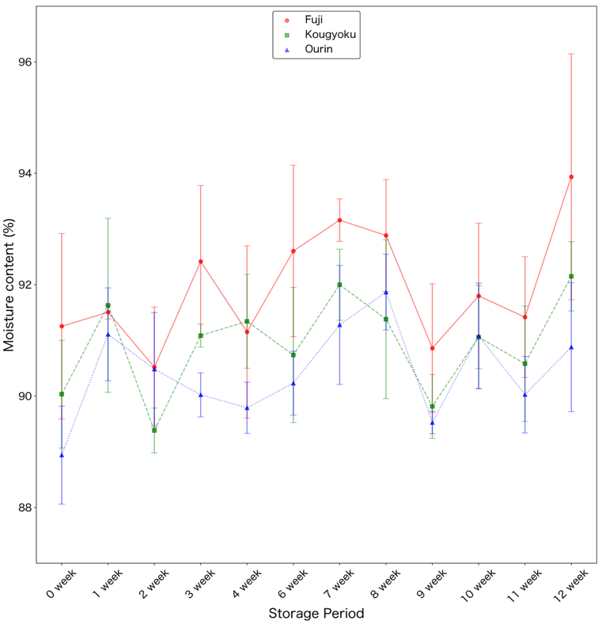

#### 貯蔵および品種におけるプロファイルの変化

図 21に“ふじ”，“紅玉”，“王林”の貯蔵期間の増加に伴う，平均プロファイルの変化を示す．平均プロファイルは各品種および各貯蔵期間のサンプルを平均化することで取得した．結果として，品種に限らず，貯蔵期間が進むに従い，平均プロファイルの全体強度は徐々に減少した．特に動径距離が長くなればなるほど，その差が顕著に現れた．また入射点付近エリアの差がほとんどなく，動径距離が長くなればなるほど，プロファイルの変化率も減少していた．

貯蔵によりプロファイルが変化した要因の1つとして，微細構造の変化がある．具体的には，貯蔵により微細構造が崩壊もしくは複雑化することで，散乱頻度が変化し，それに伴いプロファイルが変化したと考えられる．

図 22に各品種の貯蔵期間に依らない平均プロファイルを示す．平均プロファイルは品種ごとに計測した全サンプルを平均化したプロファイルである．図から，“王林”が他の品種より後方散乱光の強度が平均的に高いことが明らかになった．また次に“ふじ”，最後に“紅玉”という順番で強度が高かった．

プロファイルの変化要因は上述の通り品種による微細構造の違いもありうるが，特に“王林”が他品種と異なっている点は果皮の色である．“王林”のみ緑色であり，“ふじ”および“紅玉”は赤色であった．つまり，果皮の色素での吸収度合いが異なると考えられる．吸収度合いは吸収係数で評価でき，吸収係数は各プロファイルにFarrell式をfittingすることで算出した．その結果，“ふじ”の吸収係数は0.133 ± 0.071, “紅玉”は0.162 ± 0.116，“王林”は0.054 ± 0.071であり，“王林”の吸収係数が比較的小さいことが明らかになった．つまりレーザー光の吸収が少ないため，“王林”プロファイルのみ全体的に強度が上昇していたと考えられる．

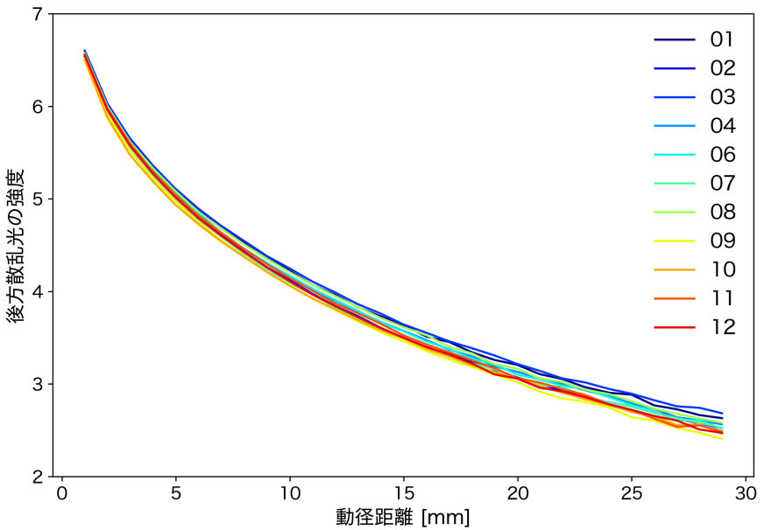

図 21　各品種における貯蔵期間の違いによるプロファイルの変化

数字は貯蔵期間を示す（00および05は都合により実験中止），各貯蔵期間で，*n* = 12

上から順に，“ふじ”，“紅玉”，“王林”

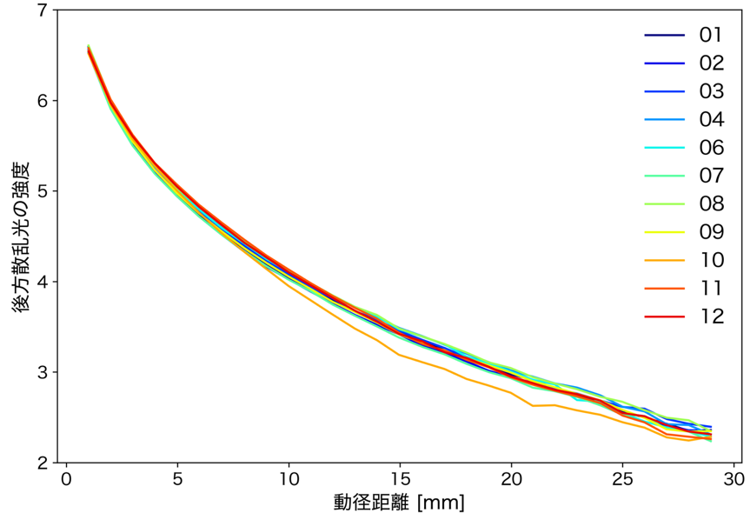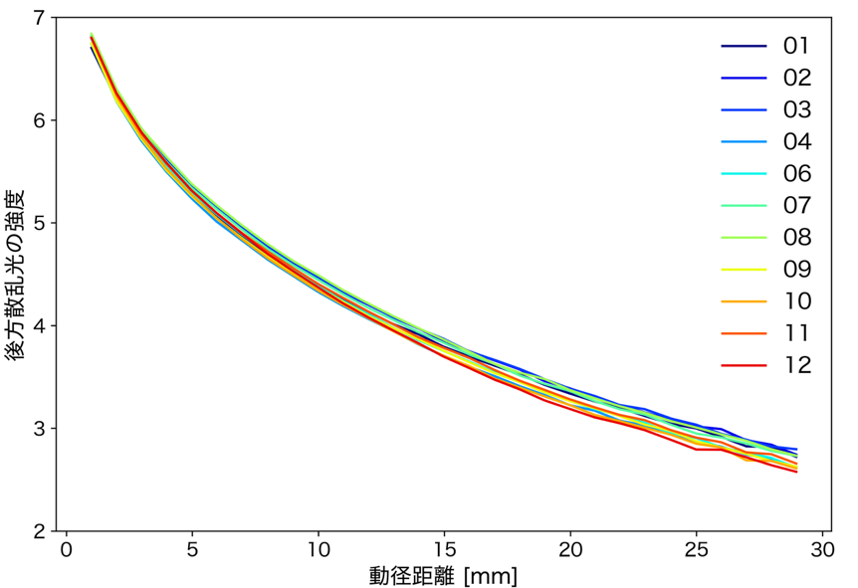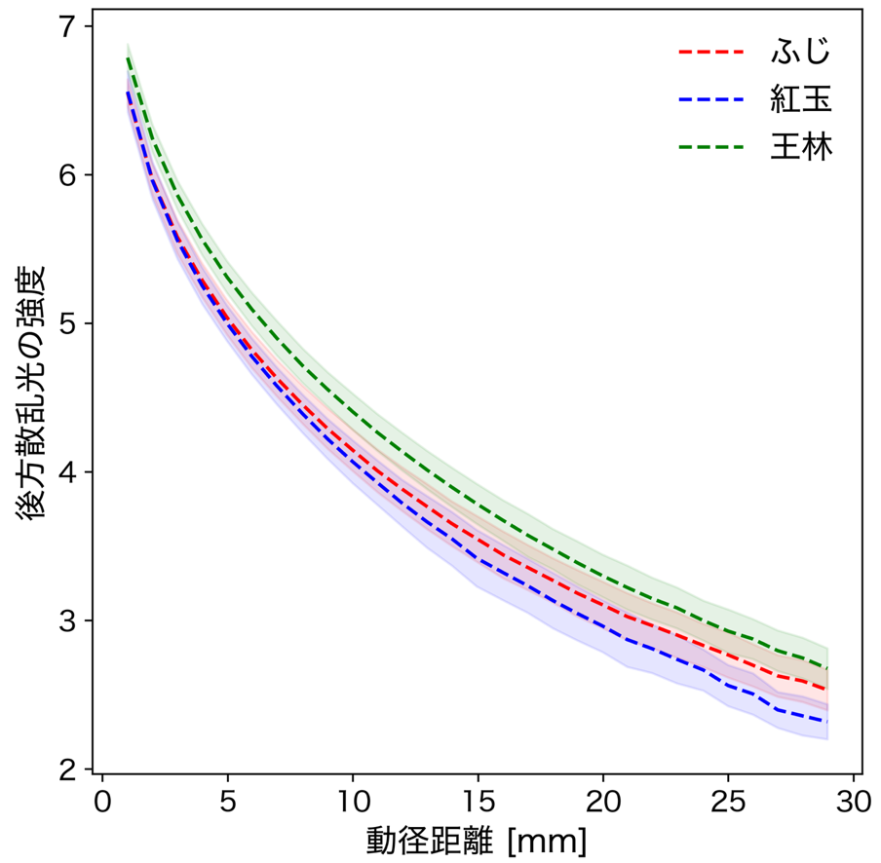

図 22　品種によるプロファイルの変化

塗りつぶしエリアはプロファイルの標準偏差を示す

各品種で，*n* = 132

#### 貯蔵および品種における力学的特性の変化

図 23に，各貯蔵期間および品種における果皮サンプルの硬さ，果肉サンプルの硬さ，果肉サンプルのCrispness Indexの変化を示す．各力学的特性どうしの相関分析の結果，相関係数の範囲は0.73〜0.78であり，全力学的特性にて正の相関がみられた．全力学的特性において，貯蔵による変化の傾向は見られなかった．これは冷蔵貯蔵によるりんごの貯蔵性の高さによるものだと考えられる．また，品種差に着目すると，力学的特性の値は，“ふじ”，“王林”，“紅玉”の順となっており，この関係性は全ての力学的特性で保持されていた．この要因として，微細構造の違いが挙げられるが，その詳細は次節にて述べる．

また，貯蔵期間が進むにつれて，果皮付きサンプルの測定が困難になった．具体的には，プローブで果皮を圧縮する際に，果皮を突き破らずに，そのままサンプルごと崩壊していた（図 24）．この影響により，果皮付きサンプルにおける硬さのうち，28個のデータが測定失敗となった．特に“紅玉”，“王林”においてその現象が多く見られた．一方で，果肉サンプルから算出した，硬さおよびCrispness Indexに関しては，このような課題はなかったため，データの欠損は発生しなかった．

今後の対策としては，物性試験機を用いて力学的特性を測定する場合は，サンプルを切り出すのではなく，果実を直接圧縮すべきだと考えている．今回，果皮ごとずり落ちた原因として，サンプルの切り出しによる果皮の張りが消失してしまったことが考えられる．果実はそのままの状態だと，果皮が連続してつながっている状態であるため，圧縮時に張りが生まれる．一方で切り出したサンプルは圧縮荷重を分散することができず，果肉自身の硬さがある程度無いと，果皮ごと移動もしくはサンプルごと崩壊してしまう．5.3ではその反省を踏まえ，りんご果実を直接圧縮している．

またサンプルを切り出して圧縮する必要がある場合は，サンプルの大きさを予備実験で決定する必要があると考えられる．今回は径が12 mm，高さが15 mmの円柱サンプルであったが，例えば径と高さが20 mmの円柱サンプル等，果皮の張りがある程度担保できる状態で測定することで，このような現象は生じていなかったと思われる．

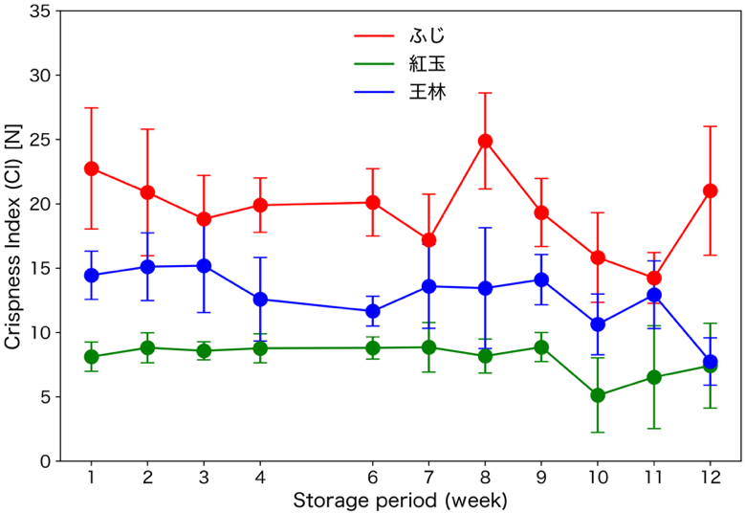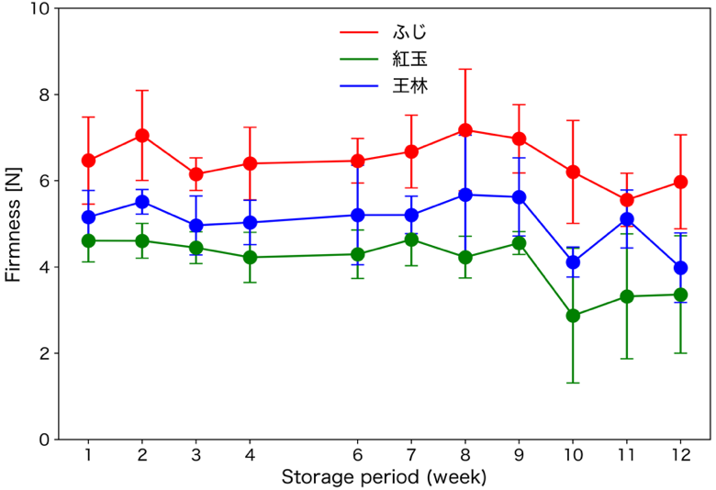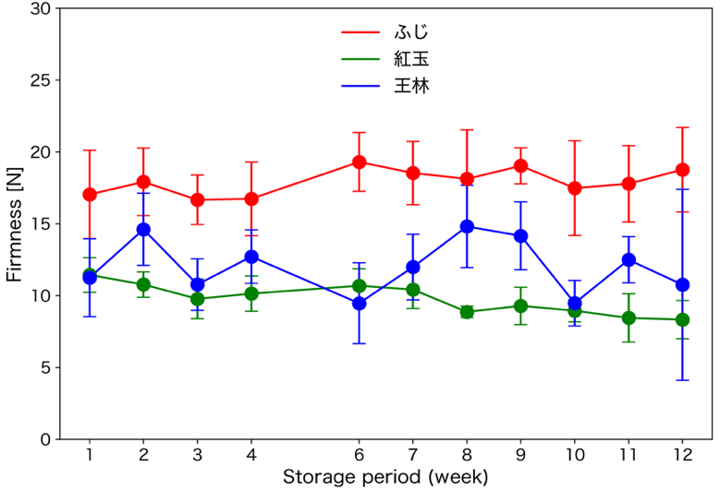

図 23　各力学的特性の経時変化

各品種および各貯蔵期間で*n* = 9

上から，果皮の硬さ，果肉の硬さ，果肉のCrispness Index

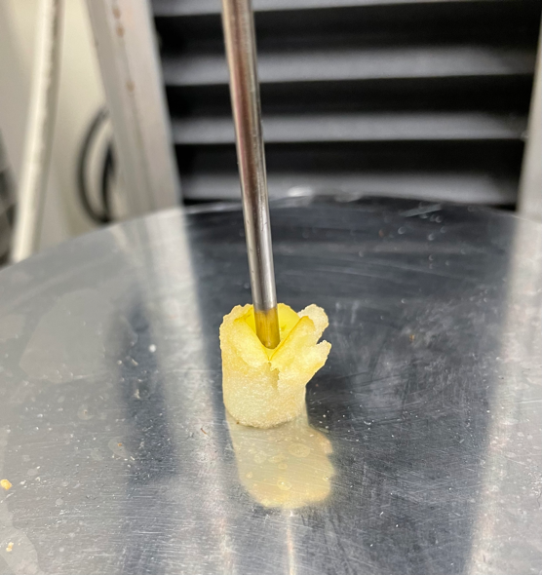

図 24　果皮付きサンプルの測定失敗例

#### 貯蔵および品種における微細構造の変化

図 25に，各貯蔵期間および品種における空隙率を示す．空隙率の算出領域として，計500枚から中心付近の350枚を取り出し，空隙率を算出した．貯蔵による空隙率の変化傾向は見られなかったものの，品種差はみられ，“紅玉”，“王林”，“ふじ”の順で空隙率が低下していることが示された．

また，“紅玉”および“王林”に関する空隙率の情報は報告されておらず不明だが，“ふじ”の空隙率が先行研究と比較して高めに出ていた．これはおそらく，micro-X線CTの撮影領域による影響だと考えられる．先行研究では，ボクセルサイズが4.89 – 9.89 μm3であり，空隙率も15 – 30%であった[66], [76]．しかし本研究では，ボクセルサイズが18 μm3であり，より広い範囲を取得していたため，先行研究よりも高めに出てしまっていたと考えられる．

各貯蔵期間の空隙率と力学的特性の関連性を確認するために，相関分析を行った．その結果を表 4に示す．力学的特性と空隙率は関連性があるものの，それが微細構造の全てを示すパラメータではなく，あくまでその1つであると先行研究では述べられている[66]通り，相関係数はいずれも0.6未満であり，強い相関が見られるわけではなかった．そこで本研究では，空隙率のようなサンプルの平均情報を用いるのではなく，X線CT画像特有の3次元構造を活用した解析を試みた．

図 26に，各品種における空孔分布の3Dマップ図を示す．“ふじ”は小さな空孔が多数存在しているのに対して， “紅玉”では，空孔の数は比較的少ないものの，大きな空孔が多く存在していることが観察できた．また，“王林”は，“ふじ”と“紅玉”の中間の立場であった．

これらの違いを定量化するために，空孔分布を作成した．まずは貯蔵期間における空孔分布の変化を図 27にプロットした．なお貯蔵期間として，0，4，8週間貯蔵のサンプルを用いた．結果として，どの品種においても，貯蔵による空孔分布の変化傾向は見られなかった．この結果は力学的特性と同様であり，全体を通して貯蔵による微細構造および力学的特性の明確なトレンドは見られなかった．次に品種間の空孔分布を図 28に示す．品種間の空孔分布の算出には，貯蔵0週間のサンプルを用いた．その結果，“ふじ”および“王林”の空孔分布は類似しているものの，“紅玉”のみ空孔分布が特徴的であることが明らかになった．具体的には，体積が小さい空孔は他の品種と比較すると少なく，その分体積が大きい空孔が多く存在していた．

どの力学的特性においても，基本的に“紅玉”は小さい値を示していたが，これは空孔分布が関連していると考えられる．例えば，力学的特性の1つである，Crispness Index（CI）は荷重の変動が多ければ多いほど，その値が大きくなる．“紅玉”の場合，他の品種と比較して，大きな空孔が多数存在しているため，細胞と空孔の界面が少なくなり，荷重変動回数が少なくなることで，Crispness Indexが他品種よりも小さく算出されていると考えられる．このような空孔分布を用いた微細構造と力学的特性の関連付けは先行研究でも行われており[66]，本研究においても，空孔分布は品種差を明確にする上で重要な指標であった．しかし空孔分布だけでは“ふじ”と“王林”の力学的特性の大小関係を説明することができなかった．これらを明確にするには，空孔のみならず，細胞にもフォーカスした観察や解析が必要だと考えられる．実際に複数の先行研究[45], [77], [78]では空孔のみならず，細胞数や細胞径といった，細胞情報へも着目しており，本研究でも細胞の解析を試みたが，ソフトウェアをうまく用いることができず，断念した．より空隙および細胞に関連した様々な微細構造パラメータを網羅的に算出する手法をより調査し，このソフトウェアの課題を解決することが今後の課題である．

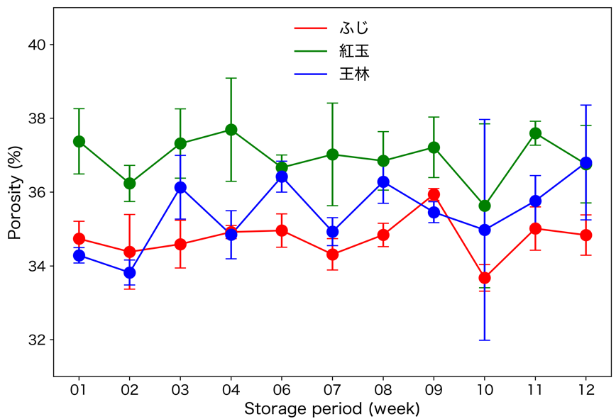

図 25　各貯蔵期間および品種における空隙率

各品種および貯蔵期間内*n*=9

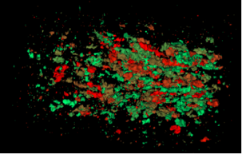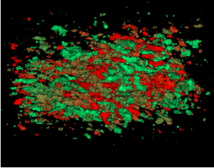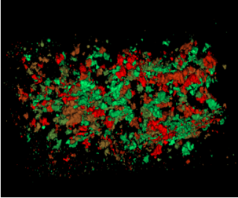

図 26　各空孔の3Dマップ

上から，“ふじ”，“紅玉”，“王林”

表 4　各力学的特性および空隙率の相関関係

|  |  |  |  |
| --- | --- | --- | --- |
|  | 果皮–硬さ | 果肉–硬さ | 果肉–サクサク感 |
| ふじ–空隙率 | 0.377 | 0.148 | 0.222 |
| 紅玉–空隙率 | 0.083 | 0.375 | 0.442 |
| 王林–空隙率 | -0.281 | -0.254 | -0.515 |

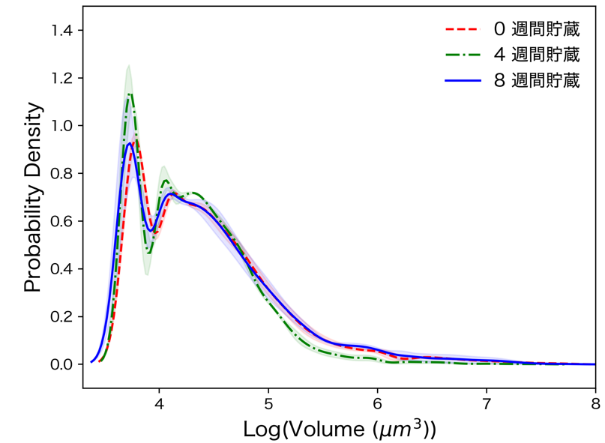

図 27　各品種の貯蔵期間による空孔分布の変化

各貯蔵期間で*n*=3

上から，“ふじ”，“紅玉”，“王林”

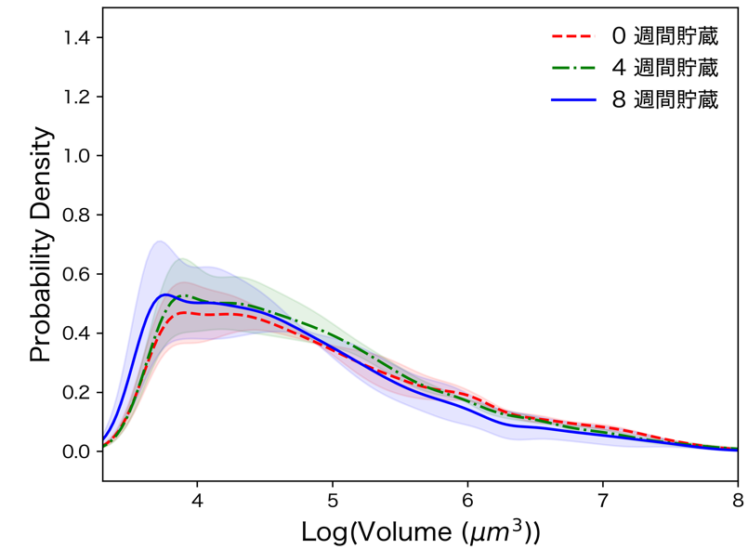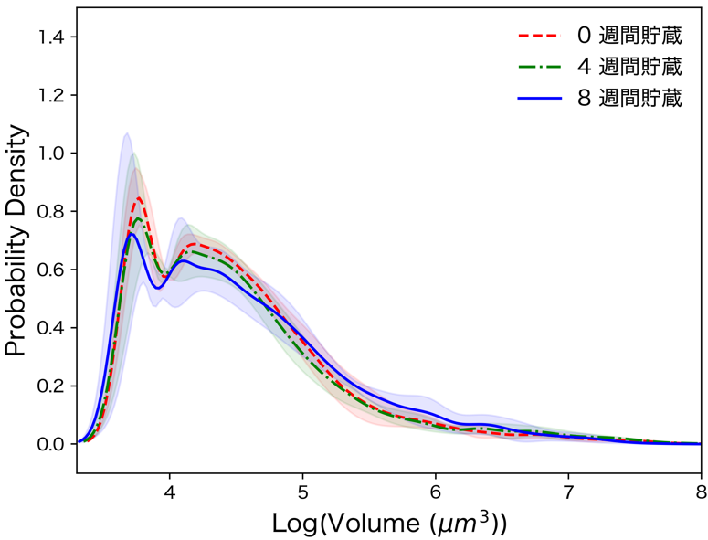

図 28　品種による空孔分布の変化

算出には，貯蔵期間が0週間のサンプルを使用，*n*=3

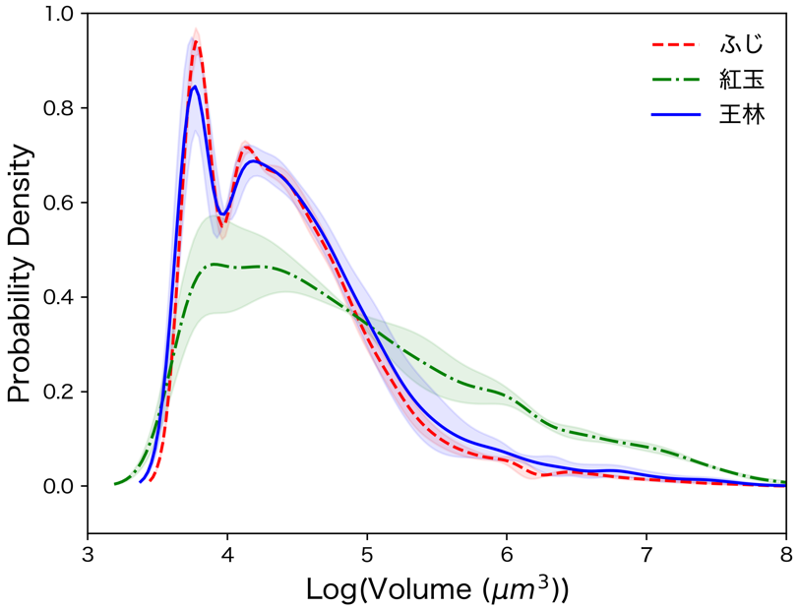

#### 推定モデルの精度

本研究では各力学的特性の推定モデル構築の際に，“ふじ”，“紅玉”，“王林”，“ふじ＋紅玉”，“全品種”といった5つのデータセットを作成し，単一品種のみならず，品種を超えた推定が可能であるかを検討した．“ふじ”，“紅玉”，“王林”データセットは各品種のデータのみを学習に用い，“ふじ＋紅玉”データセットは“ふじ”および“紅玉”のデータを結合して作成した．“ふじ”と“紅玉”を組み合わせた理由は，果皮の色が概ね同じであり，果皮による吸収に差がないと考えたためである．“全品種”データセットは，全品種のデータを結合して作成した．

表 5，表 6，表 7にそれぞれ果皮の硬さ，果肉の硬さ，サクサク感推定モデルの精度一覧を示す．多品種モデルと比較し，単品種モデルの推定精度は低下していた．この要因として，各データセットのデータ不足（おおよそ*n* = 108）や，品種内での力学的特性のデータ範囲が狭いことによる，計測誤差などに敏感なモデル生成が行われているためだと考えられる．また複数品種モデルのほうが，単品種モデルより全体的に精度が高かった．特に“ふじ＋紅玉”データセットは硬さ推定において高精度であり，“全品種”データセットはサクサク感の推定において，高精度であった．

次に各力学的特性で構築した推定モデル群からベストモデルを決定した．決定の基準として，訓練データの精度がテストデータの精度より高く，テストデータにおけるR, RMSE, RPDが総合して高いモデルとした．特に学習器の学習不足（underfitting）を防ぐために，訓練データの精度がテストデータの精度より高い点に着目した．この基準で決定した結果，果皮の硬さおよび果肉の硬さ推定モデルには“ふじ＋紅玉”データセットで構築したRFモデル，サクサク感推定モデルには“全品種”データセットで構築したRFモデルが選択された．各ベストモデルのyyplot（測定値（）– 推定値（）プロット）を図 29に示す．yyplotから，力学的特性が低〜中程度の推定はうまく行えているものの，力学的特性が高いサンプルの推定はあまり精度がよくないことが観察できた．

各ベストモデルの推定精度がどの程度実用性があるのかをRPDを用いて判断した．各モデルのRPDは1.73 – 1.88程度で，1.5 < RPD < 2.0の範囲であることから，“値の高低を区別できる可能性（*possibility to distinguish between high and low values*）”と評価された．これだけでは，実用性があるのかどうか判断しにくいので，他の先行研究も参考にRPDの評価基準を調査した．Malleyらは近赤外分光法を用いた土壌分析の推定精度にRPDを用いており，1.75< RPD < 2.25の範囲の場合，推定モデルは準実用的（*moderately useful*）と評価していた[79], [80]．Malleyらの基準も踏まえると，本研究で構築した力学的特性推定モデルは限定的ではあるものの，実用的であると評価できるため，レーザー散乱法の有意性が示された．

表 5　果皮の硬さ推定モデルの精度一覧

|  |  |  |  |  |  |  |
| --- | --- | --- | --- | --- | --- | --- |
| data type | Model | R | | RMSE | | RPD |
| training | test | training | test |
| ふじ | SVM | 0.966 | 0.233 | 0.786 | 2.852 | 1.028 |
| PLS | 0.701 | 0.235 | 1.769 | 3.392 | 1.029 |
| GLM | 0.454 | 0.185 | 2.255 | 2.893 | 1.018 |
| ANN | 0.359 | -0.284 | 4.483 | 5.941 | 1.043 |
| RF | 0.686 | 0.370 | 1.852 | 2.716 | 1.076 |
| 紅玉 | SVM | 0.629 | 0.227 | 1.257 | 1.278 | 1.027 |
| PLS | 0.865 | 0.282 | 0.783 | 1.815 | 1.042 |
| GLM | 0.708 | 0.321 | 1.133 | 1.320 | 1.056 |
| ANN | 0.659 | -0.121 | 1.487 | 3.629 | 1.007 |
| RF | 0.761 | 0.152 | 1.126 | 1.281 | 1.012 |
| 王林 | SVM | 1.000 | 0.302 | 0.099 | 3.696 | 1.049 |
| PLS | 0.798 | 0.481 | 1.634 | 3.400 | 1.141 |
| GLM | 0.651 | 0.486 | 2.171 | 3.523 | 1.145 |
| ANN | 0.719 | -0.036 | 2.049 | 5.941 | 1.001 |
| RF | 0.955 | 0.445 | 1.209 | 3.579 | 1.116 |
| ふじ＋紅玉 | SVM | 0.937 | 0.774 | 1.629 | 2.881 | 1.578 |
| PLS | 0.758 | 0.715 | 2.971 | 3.188 | 1.430 |
| GLM | 0.663 | 0.815 | 3.412 | 2.706 | 1.727 |
| ANN | 0.671 | 0.550 | 3.803 | 4.070 | 1.198 |
| RF | 0.966 | 0.825 | 1.472 | 2.765 | 1.770 |
| 全品種 | SVM | 0.730 | 0.627 | 2.922 | 3.506 | 1.284 |
| PLS | 0.655 | 0.491 | 3.160 | 3.894 | 1.148 |
| GLM | 0.614 | 0.523 | 3.329 | 3.792 | 1.173 |
| ANN | 0.666 | 0.469 | 3.257 | 4.160 | 1.132 |
| RF | 0.904 | 0.596 | 2.041 | 3.545 | 1.245 |

表 6　果肉の硬さ推定モデルの精度一覧

|  |  |  |  |  |  |  |
| --- | --- | --- | --- | --- | --- | --- |
| data type | Model | R | | RMSE | | RPD |
| training | test | training | test |
| ふじ | SVM | 0.508 | -0.316 | 0.896 | 1.064 | 1.054 |
| PLS | 0.644 | -0.199 | 0.785 | 1.324 | 1.021 |
| GLM | 0.589 | -0.242 | 0.858 | 1.081 | 1.031 |
| ANN | 0.502 | -0.346 | 1.093 | 2.001 | 1.066 |
| RF | 0.923 | -0.319 | 0.606 | 0.971 | 1.055 |
| 紅玉 | SVM | 0.784 | 0.827 | 0.484 | 0.904 | 1.780 |
| PLS | 0.842 | 0.739 | 0.421 | 1.125 | 1.483 |
| GLM | 0.677 | 0.840 | 0.648 | 1.225 | 1.841 |
| ANN | 0.778 | 0.784 | 0.590 | 0.886 | 1.612 |
| RF | 0.836 | 0.760 | 0.515 | 1.135 | 1.538 |
| 王林 | SVM | 0.998 | 0.087 | 0.096 | 0.632 | 1.004 |
| PLS | 0.761 | 0.066 | 0.619 | 0.980 | 1.002 |
| GLM | 0.434 | 0.141 | 0.888 | 0.609 | 1.010 |
| ANN | 0.686 | 0.246 | 0.787 | 1.108 | 1.032 |
| RF | 0.724 | 0.057 | 0.736 | 0.635 | 1.002 |
| ふじ＋紅玉 | SVM | 0.733 | 0.814 | 1.099 | 0.856 | 1.721 |
| PLS | 0.803 | 0.758 | 0.931 | 0.966 | 1.533 |
| GLM | 0.700 | 0.813 | 1.118 | 0.883 | 1.717 |
| ANN | 0.716 | 0.813 | 1.454 | 1.122 | 1.718 |
| RF | 0.946 | 0.816 | 0.585 | 0.877 | 1.732 |
| 全品種 | SVM | 0.874 | 0.707 | 0.690 | 0.988 | 1.414 |
| PLS | 0.687 | 0.634 | 0.999 | 1.094 | 1.293 |
| GLM | 0.629 | 0.709 | 1.070 | 0.972 | 1.419 |
| ANN | 0.652 | 0.707 | 1.116 | 1.074 | 1.414 |
| RF | 0.960 | 0.725 | 0.481 | 0.965 | 1.452 |

表 7　サクサク感推定モデルの精度一覧

|  |  |  |  |  |  |  |
| --- | --- | --- | --- | --- | --- | --- |
| data type | Model | R | | RMSE | | RPD |
| training | test | training | test |
| ふじ | SVM | 0.307 | -0.134 | 4.557 | 4.068 | 1.009 |
| PLS | 0.710 | -0.149 | 3.210 | 5.140 | 1.011 |
| GLM | 0.329 | -0.021 | 4.435 | 4.088 | 1.000 |
| ANN | 0.520 | 0.526 | 4.816 | 6.005 | 1.176 |
| RF | 0.710 | -0.089 | 3.573 | 4.272 | 1.004 |
| 紅玉 | SVM | 0.721 | 0.802 | 1.266 | 2.073 | 1.675 |
| PLS | 0.786 | 0.776 | 1.104 | 2.152 | 1.584 |
| GLM | 0.586 | 0.819 | 1.541 | 2.634 | 1.744 |
| ANN | 0.477 | 0.753 | 2.455 | 3.181 | 1.519 |
| RF | 0.956 | 0.727 | 0.848 | 2.545 | 1.456 |
| 王林 | SVM | 0.530 | 0.066 | 3.141 | 2.554 | 1.002 |
| PLS | 0.753 | 0.015 | 2.330 | 3.020 | 1.000 |
| GLM | 0.522 | 0.233 | 3.062 | 2.436 | 1.028 |
| ANN | 0.645 | 0.253 | 2.910 | 4.041 | 1.034 |
| RF | 0.722 | 0.171 | 2.671 | 2.543 | 1.015 |
| ふじ＋紅玉 | SVM | 0.917 | 0.685 | 2.806 | 5.022 | 1.372 |
| PLS | 0.825 | 0.687 | 3.798 | 5.036 | 1.375 |
| GLM | 0.742 | 0.734 | 4.530 | 4.695 | 1.473 |
| ANN | 0.750 | 0.808 | 5.408 | 4.794 | 1.698 |
| RF | 0.942 | 0.842 | 2.577 | 4.019 | 1.853 |
| 全品種 | SVM | 0.814 | 0.792 | 3.529 | 4.373 | 1.636 |
| PLS | 0.675 | 0.674 | 4.257 | 4.711 | 1.354 |
| GLM | 0.624 | 0.719 | 4.513 | 4.571 | 1.439 |
| ANN | 0.682 | 0.732 | 4.404 | 4.855 | 1.468 |
| RF | 0.934 | 0.847 | 2.423 | 3.975 | 1.883 |

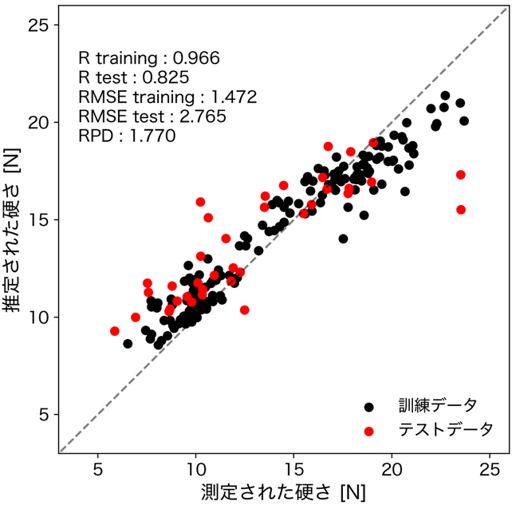

図 29　各力学的特性におけるベストモデルのyyplot

上から，果皮の硬さ，果肉の硬さ，果肉のCrispness Index

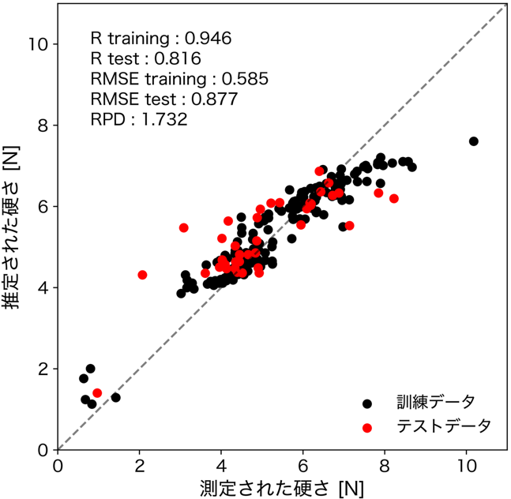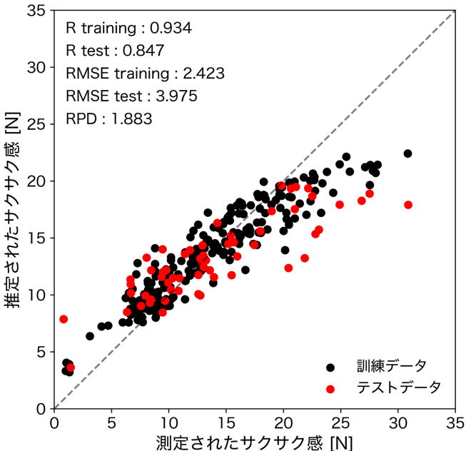

### まとめ

5.2ではりんご果実の硬さやサクサク感推定モデルを様々なデータセットで構築および評価することでレーザー散乱法の頑強性に着目すると同時に，その実用性を評価することでレーザー散乱法の実用性を評価した．

複数品種として，“ふじ”，“紅玉”，“王林”を選択した．これらは，日本において以前から食されてきた品種であるものの，“紅玉”や“王林”の力学的特性に関する情報があまり多くないため，本研究で着目した．また力学的特性としては，果皮および果肉の硬さと果肉のサクサク感を算出した．また，後方散乱と力学的特性の関連性を説明するために，X線CTを用いて微細構造を観察した．

結果として，品種によって後方散乱および力学的特性の結果は異なっており，その要因の1つとして，果実に存在する空孔の体積分布が関連しているとX線CTのデータから推測した．つまり後方散乱は微細構造の状態に起因して変化しており，力学的特性もまた同様の関係性であることを踏まえ，レーザー散乱法で取得したデータから力学的特性の推定を試みた．

データセットとして，単品種のみのデータセット，“ふじ＋紅玉”データセット，全品種データセットの5つを用意し，学習器も同様に5つ用意した．これらのデータセットと学習器から推定モデルを構築した結果，硬さ推定モデルには“ふじ＋紅玉”データセットのRFモデル，サクサク感推定モデルには全品種データセットのRFモデルがベストモデルと選択された．つまり複数品種のデータを組み合わせたモデルが選択されることでより頑強性が増し，推定精度が向上することが判明した．

さらに推定モデルのRPDからモデルの実用性を評価した結果，全てのベストモデルは限定的ではあるものの，少々実用的であると示された．これら結果は第４章と同様であり，レーザー散乱法を用いてりんご果実の硬さのみならずサクサク感も実用レベルで推定できることが明らかとなった．

## ジョナゴールド品種の粉質化および力学的特性の推定

### はじめに

5.2では，複数品種のデータセットを用いた力学的特性の推定を行った．本節では力学的特性のみならず，力学的特性を劣化させる1要因である粉質化現象に着目した．

粉質化とは，果実中の細胞組織間の接着が緩み，細胞が分離する現象である．また細胞組織間の接着が弛緩するのは，果実中のペクチンが果汁へ可溶化することによって生じる．粉質化が生じていないりんごがジューシーであるのは，細胞同士が強く接着しているため，細胞が潰れやすいからだと報告されている．しかし，粉質化したりんごは喫食時に口腔内でいくつかの細胞塊に分解されるため，細胞がつぶれにくく，ジューシーな口当たりにはならないと報告されている[81]．Barreiroらは，粉質化により，シャキシャキ感，硬さ，ジューシーさが失われ，粉っぽい口当たりが増すと報告している[82]．

粉質化を定量化する手法として，拘束圧縮法（confined compression method）と果実ディスク振とう法（fruit disc shaking method）がある．拘束圧縮法はより広く用いられている手法であり，圧縮試験で得られた硬さとジューシーさを一定の閾値に基づいて評価することにより，りんごが粉質化であるかどうかを判定する[83]．一方，粉質化の発生度合いを定量的に測定できるのが，果実ディスク振とう法である．この手法はりんごディスクをスクロース水溶液中で振とうし，振とう前後の重量比から粉質化の度合い（ディスクの崩壊度合い）を算出する[13], [15], [84], [85]．

りんごの粉質化を評価する非破壊手法として，ハイパースペクトル後方散乱イメージング解析[86], [87]，バイオスペックルイメージング[88]，レーザー光後方散乱イメージング[48]，核磁気共鳴イメージング[83], [89]，蛍光分光法[90]，近赤外分光法[5]，超音波法[91]，音響法[92], [93]などが用いられてきた．またこれらの研究では粉質化の定量に拘束圧縮法を用いていた．

LLBIを用いて粉質化が推定できるといった先行研究の結果を踏まえ，本研究では，粉質化の定量手法として果肉ディスク振とう法を採用し，レーザー散乱法を用いた粉質化の推定を試みた．拘束圧縮法では粉質化を2値分類しかできず，その発生度合いは知ることができない．しかし，果肉ディスク振とう法では粉質化の発生度合いを定量化することができ，粉質化をより詳細に知ることができるため，本研究で採用した．

### 材料と方法

#### 材料

2021年に収穫された新鮮で外観に損傷のない100個の“ジョナゴールド”りんごを青森県から通信販売にて購入した．このりんごを恒温器（LTE–510，株式会社東京理化器械，東京都，日本）で貯蔵し，粉質化を促進させた．りんごは2つのグループに分割し，1つの目のグループではすぐに20℃で貯蔵し，もう一方のグループでは最初に4℃で1ヶ月間貯蔵し，その後20℃の恒温器に移動させた．実験は購入日を含め毎週10個ずつ行い，20℃での貯蔵期間は最大1ヶ月とした．

#### レーザー散乱計測

詳細な計測および取得画像の解析は3.3.1および3.3.2に記述したが，本節ではレーザーの波長選択や計測点等のりんご果実の計測に特化した箇所について記述する．

改良型レーザー散乱計測では，光源として633 nmおよび850 nmの単波長レーザーを2つ用いた．これら波長は，りんご果皮における光吸収の影響を最小限に抑えるため，先行研究の報告に基づき選択した[46], [63]．

また計測時に，りんご果実の入射箇所や固定方法を確立することは再現性のために重要である．まずりんごの入射箇所は，果実の赤道上線から等間隔で選択した4点を採用した．さらに果実を固定するために，リング状の球形容器（径は70 mm）を用いて固定した．りんごの入射点とカメラの距離を一定にするために，532 nmレーザーを用い，633 nmのレーザーと入射点の水平方向で一致する箇所を入射点と設定した．その後，暗室にて両波長をりんごへそれぞれ照射し，後方散乱を撮影した．

また5.2から発展した内容として，りんご果実の形状が湾曲であるために生じるプロファイルへの影響を補正した．果実の曲率は，測定された後方散乱光の強度と動径距離の両方に影響を与えるといわれている．本研究では，ランバートコサイン則に基づく補正方法を用いて，散乱光強度の補正を行った[30], [38]．また同様に，動径距離に対しても，同じ著者らによって開発された方法[30]に従って補正した．これらの補正方法により，りんごの硬さや可溶性固形分（SSC）の推定において，推定精度が 2.0～3.5% 向上したことが報告されている[30], [38]．

#### 粉質化の測定

先行研究[13], [15], [84]を参考に，果肉ディスク振とう法を用いて，粉質化の発生度合いを定量化した．まず，4つの入射点のうち向かい合う2点を粉質化の測定に用い，各入射点をコルクボーラーで果皮ごとくり抜くことで，直径10 mm，果皮から厚さ5 mmのディスクを作製した．なお，ディスクから果皮は取り除いた．次にディスクを12%スクロース水溶液に真空下で45分間浸漬した．浸漬後，ディスク表面の余分な水分をガーゼで拭き取り，ディスクの重量を測定した（）．次にディスクを12%スクロース水溶液10 mLの入った直径30 mmの遠沈管に入れ，連続加振器（PLUS SHAKER EP-1，TAITEC，東京都，日本）で7時間振とうした．その後に，振とう前と同様にディスクの重量を測定し（），粉質化指標を算出した．粉質化指標の算出式は以下である．

#### 力学的特性の測定

力学的特性の測定には，テクスチャーアナライザー（小型卓上試験機 EZ Test EZ-SX，株式会社島津製作所，京都府，日本）を用いた．力学的特性の測定箇所は粉質化で選ばれなかった2つの入射点とした．テクスチャーアナライザーは各入射点に対して，直接プローブを圧縮することで荷重―距離プロファイルを取得し，プロファイルから硬さやサクサク感以外の様々な力学的特性を算出した．

テクスチャーアナライザーの圧縮条件は，試験モードが1回圧縮モード，プローブの形は径が5 mmの円柱形，プローブの侵入速度は50 mm/min，侵入長は10 mmとした．また力学的特性として，Fs，D，Ws，Grad，FLC，CIを算出した．各指標の説明は表 8に示す．上記の力学的特性および圧縮条件は先行研究を参考に設定した[6], [59], [94]．

表 8　算出した力学的特性の説明

圧縮試験で得られる，荷重―距離曲線から算出

|  |  |
| --- | --- |
| 力学的特性 | 説明 |
| Fs [N] | 最大荷重値 |
| D [mm] | Fsまでに達した距離 |
| Ws [N・mm] | 距離Dまでに要する面積（エネルギ） |
| Wf [N・mm] | 7 mmまでに要する面積（エネルギ） |
| Grad [N/mm] | 0およびFs間プロファイルの勾配 |
| FLC [N] | Dにおける縦軸と，曲線の後半部分からの勾配との交点における荷重 |
| CI [N] | 果肉部分での力の変動の2次微分値 |

#### 微細構造の計測

観察用試料として，20℃で0週間，2週間，4週間保存したりんごを3個用意した．各りんごから直径12 mm，高さ15 mmの円柱状のサンプルを5個，皮付きのまま切り出した．

サンプルの乾燥を防ぐために観察まではラップで包んだ．高分解能X線μ-CT装置（inspXio SMX-100CT Plus，島津製作所，京都府，日本）を用いてサンプルをスキャンした．X線CT条件は，管電圧60 kV，管電流100 µA，金属フィルターなし，600 view，12×1平均とした．測定時間は各サンプルにつき4分であった．測定した投影像は，超高速演算処理システム（HPC inspeXio，島津製作所，京都府，日本）により，512×512サイズ，16ビット画像，ボクセルサイズ10 μmとしてデジタル化した．

512×512ピクセルの画像の中心から300×300ピクセルの正方形のROIを切り出し，解析に使用した．全ての画像にガウス平滑化（標準偏差は5）を適用してノイズを低減してから，大津法[41]による2値化を適用し，画像を細胞（白）と空隙（黒）に分割した．その後各サンプルについて，空隙率および個々の空孔の体積分布を算出した．画像の前処理はPython (ver. 3.8.13)のPydicom (ver. 2.3.0) とOpenCV (ver. 4.6.0) で行い，空孔の体積分布の算出にはBoneJ[65]を用いた．BoneJはX線CTで取得される積層画像を3次元的画像解析するためのツールであり，りんご果実内の空孔がどのような分布で存在しているのかを定量化するために用いられている[66]．

#### 推定モデルの構築および評価

推定モデルを構築するためには，後方散乱画像から特徴量を抽出することが必要である．後方散乱画像から得られる特徴量は，プロファイル特徴量と画像特徴量の2種類に分類される[48], [67], [68]．

プロファイル特徴量は，平滑化後のプロファイルに対して数学的関数をfittingすることで得られるfitting係数と，プロファイルの変化率といった2種類の特徴量で構成される．Fittingする数学的関数として，9種類の半（semi）ガウス関数[32]，ガウス・ローレンツ関数[48]，Farrellの簡易関数[22]の11種類の数学的関数を採用し，これらをプロファイルへ近似した．これらの数学的関数は対数変換前のプロファイルに近似できるように設定されているため，レーザー散乱計測で得られるプロファイルを指数乗した．また，Farrellの簡易関数をfittingする際は，プロファイルの最大値が1になるようにスケーリングした．プロファイルの変化率の算出は，第４章と同様であり，1 mm間隔で得られたプロファイルの変化率を特徴量とした．プロファイル特徴量は，合計62個算出された．

画像特徴量は，計測で取得した後方散乱画像から散乱光の飽和領域を除去した，円環状のROIから算出した．画像特徴量もプロファイル特徴量と同様に2種類の特徴量で構成される．1つは統計的画像特徴量である．統計的画像特徴量とは，標準的な統計計算を用いて，画像から算出される特徴量である．例えば，ROI内画素値の平均や分散，後方散乱領域の面積等など，合計18個の統計的画像特徴量を算出した．もう1つはテクスチャ特徴である．テクスチャ特徴量とは，領域内画素の画素値の空間的な配置によって算出される特徴量である[69]．本研究では，5.2節同様にPython の関連ライブラリである pyfeats (ver. 1.0.0) を用いて，合計70個の画像特徴量が算出された．つまり，各波長に対して132個の特徴量を計算し，合計264個の特徴量を算出した．

汎用性のある推定モデルを構築するために，データを訓練データ（80%）とテストデータ（20%）に分割した．また訓練データとテストデータには同一個体の入射点が含まれないように，別個体を選択した．次に訓練データは平均0，分散1になるように標準化し，その標準化関数をテストデータにも適用した．特徴量はサンプルサイズを超えており，全ての特徴量が推定において重要であるかどうかは不明であり，多すぎる特徴量は汎化性能を低下させてしまう．そこで冗長な特徴量を除去するために，特徴量選択としてfilter法を用いた．具体的には，目的変数と訓練データの特徴量間の相関係数を計算し，相関係数の絶対値が0.1より小さい特徴量はモデル構築に用いなかった．

推定モデルには，部分最小二乗回帰（Partial Least Squares; PLS），サポートベクターマシン回帰（Support Vector Machine; SVM），人工ニューラルネットワーク回帰（Artificial Neural Network; ANN）を用いた．PLSでは成分数，SVMでは動径基底関数（Radial Basis Function; RBF）をカーネルとして，その正則化項とガンマ値をハイパーパラメータとした．ANNでは隠れ層が3層のNNを構築し，そのノード数や正則化項をハイパーパラメータとして選択した．各モデルのハイパーパラメータの最適化には，k-fold クロスバリデーション（k = 10）を用いたグリッドサーチによって行い，検証データの平均スコアが最も高かったハイパーパラメータを選択した．得られたハイパーパラメータを用いて構築した推定モデルを訓練データに対して再度学習させ，構築した推定モデルを用いてテストデータを推定し，予測値を算出した．

推定モデルの性能をより向上させるために，アンサンブル手法を本研究に適応した．アンサンブル学習とは，独立した複数の弱い学習アルゴリズム（base model）から予測値を出力し，これらの予測値を入力としてさらにモデリングを行い，最終的な予測値を出力する手法である．食品品質管理の分野では，食品安全リスク予測[95]，鶏肉真贋推定[96]，牛乳中の不純物検出[97]などに，アンサンブル学習法が用いられている．本研究では，アンサンブル学習法として，単純平均法，加重平均法，スタッキング法[98], [99]を採用した．単純平均法では，複数のベースモデルから得られた予測値の平均値を最終的な予測値とする．加重平均法では，複数のベースモデルから得られる予測値の加重平均値を最終出力値とする．最後に，スタッキング法では，複数のベースモデルからの予測値を特徴量とし，メタモデルを構築する手法である[100], [101]．本研究では，ベースモデルとしてPLS，SVM，ANNモデルを用い，アンサンブル学習を適用した．またスタッキング法ではSVMをメタモデルとした．

モデルの精度を評価する指標として，重相関係数（R）および平方平均二乗誤差（RMSE）を用いた．さらに，推定モデルの実用性を定量化する指標として，RPD（Ratio of Performance to Deviation），RER（Range Error Ratio），EI（Evaluation Index）をモデル性能の評価指針として用いた．RPD，RER，EIはそれぞれ以下の式で算出した．SDは目的変数の標準偏差，RANGEは目的変数の最大値と最小値の差である．

RPD の解釈はいろいろな報告があるものの，5.2で引用した先行研究によると， 1.5 以下ではモデル性能が使えないことを示し，1.5 から 2.0 では値の高低を区別できる可能性を示し，2.0 以上では定量的予測の可能性を示す[74]．RERは目的変数の範囲に関係し，4.0以上の値は，モデルがサンプルのスクリーニングに許容できることを示し，10.0以上の値は，品質管理レベルを示す[102]．またEIは目的変数の分布範囲を考慮した指標である．EIは，非常に高い（*very high*; EI < 12.4%），高い（*high*; 12.5-24.9%），やや高い（*slightly high*; 25.0-37.4%），低い（*low*; 37.5-49.9%），非常に低い（*very low*; EI > 50%）の5ランクに割り当てることができる[103]．また鈴木らは，EIが37.4%以下のモデルは“実用的（*practical*）”と表現している[104]．

### 結果と考察

#### 貯蔵における粉質化の変化

今回用いた“ジョナゴールド”は，貯蔵中に粉質化することが知られている品種である．図 30は，1週間ごとに10個のりんごから算出した粉質化指標の平均値の変化を示している．粉質化指標は，先行研究[13], [15]で報告されているように，貯蔵期間が長くなるにつれて増加した．さらに，その増加は貯蔵期間の後半に特に顕著であった．また粉質化が負の値を示すことがあり，これは7時間振とう後のりんご円盤の重量が初期重量より重いことを意味している．このような場合，先行研究[13]では負の値を0に置換していた．しかし，本研究の目的は粉質化指標の推定であり，目的変数の変換が推定モデルの性能に影響することが予想されるため，本研究では負の値をそのまま使用した．

図 32の大きなばらつきから読み取れるように，粉質化指標は同じ貯蔵期間のりんご間で大きく異なり，標準偏差は2.13から12.78の範囲に及んだ．さらに1つのりんごから得られた2つのミール感の差は0.16〜27.76%と大きく，同一個体内でも粉質化の発生度合いは一様ではないことが示唆された．さらにこのばらつきは，りんごの微細構造が不均質であることに起因すると考えられ，これは他の多くの野菜や果物についても報告されている[25], [105]–[107]．

以上の結果から，貯蔵期間内および個体内のばらつきが大きいことが判明した．つまり貯蔵期間の情報だけでは，個体内のばらつきが考慮できないため，個々のりんごの粉質化の推定は難しい．そのため，個々のりんごに対して，複数側面および非破壊で計測できるレーザー散乱法によって粉質化を推定する意義が示唆された．

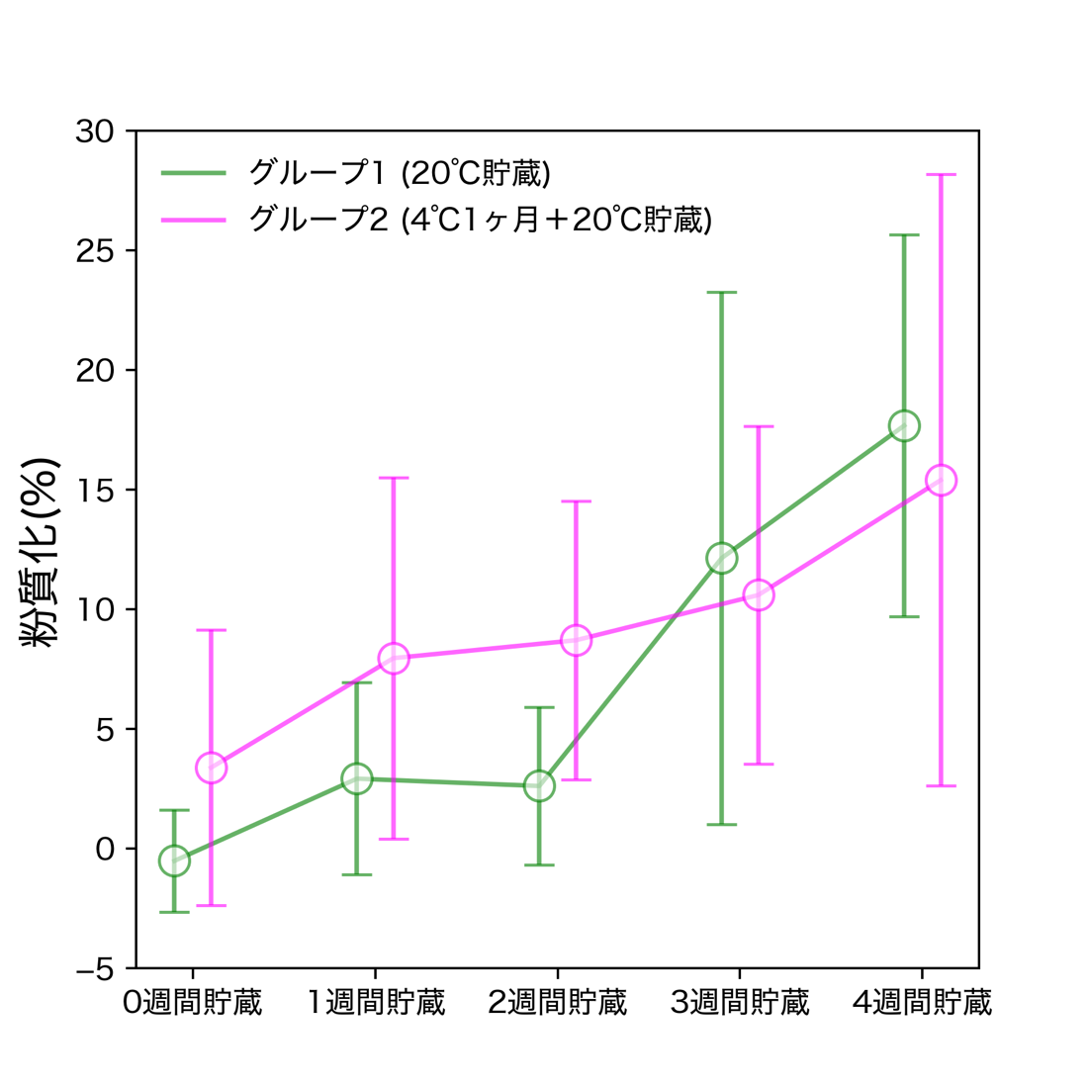

図 30　貯蔵による粉質化指標の変化

各区間および各グループで*n* = 20

#### 貯蔵における力学的特性の変化

図 31に貯蔵期間における各力学的特性の変化を示す．すべての力学的特性において，貯蔵によりその値が低下していた．また，貯蔵グループによる違いが明確に表れた力学的特性もあれば，グループに依らず同じトレンドをもつ力学的特性もあった．特にDとGradは貯蔵グループ間で大きく異なっていた．Dは硬さまでのプローブ侵入距離，GradはDまでのプロファイルの勾配であり，グループ2ではDが増加し，Gradが減少した．つまり1ヶ月の冷蔵貯蔵により果皮の張りが減少したことで，硬さに達するまでの距離がのび，それにより勾配も減少したのではないかと考えられる．

りんごにおける官能評価と力学的特性の関係性を調査した先行研究[5]によると，官能評価における粉質化と関連のある力学的特性として，Fs，Wf，Grad，FLCを挙げており，中でもGradがもっとも関連があると報告していた（なお先行研究ではCIを算出していない）．本研究では官能評価の代替として，粉質化指標と力学的特性の相関分析を行った．その結果，相関係数は，Fsとは-0.79，Dとは0.12，Wsとは-0.32，Wfとは-0.80，Gradとは-0.64，FLCとは-0.89，CIとは-0.88であった．Gradの相関係数が最も高いわけではなかったが，粉質化と関連があると報告されてきた力学的特性と粉質化指標には負の相関性がみられた．

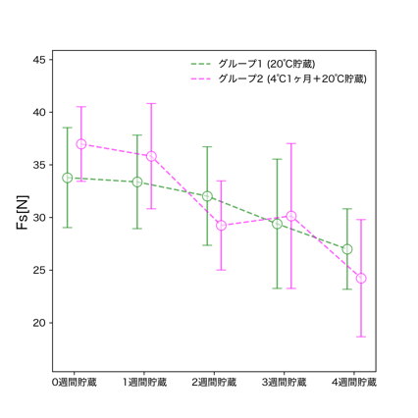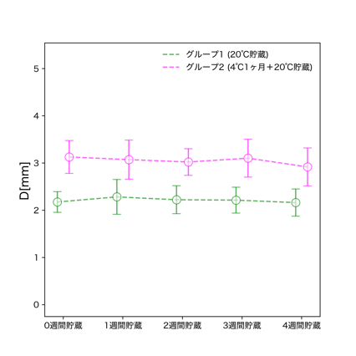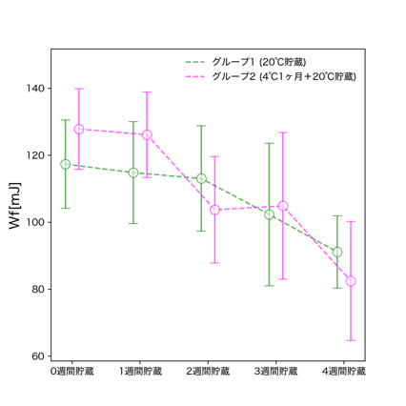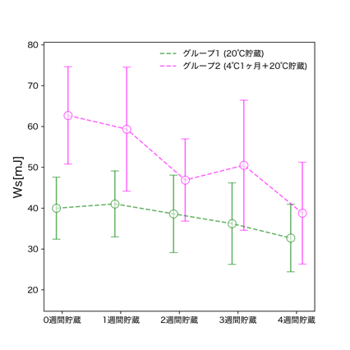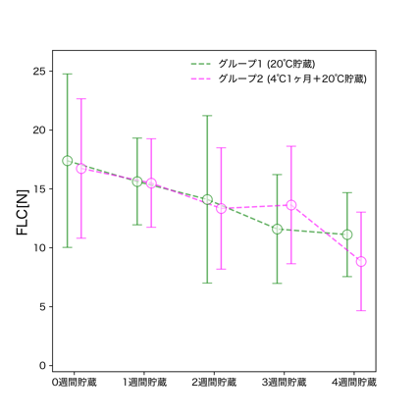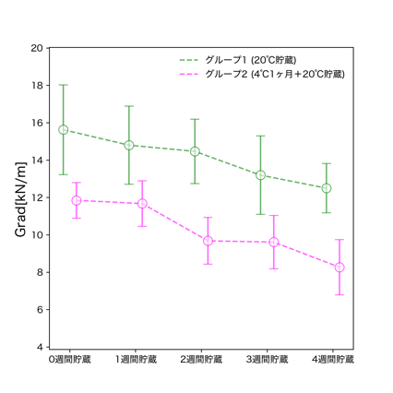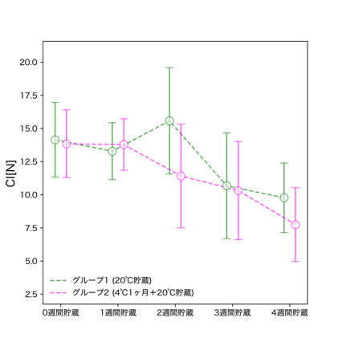

図 31　貯蔵による力学的特性の変化

各区間およびグループにおいて*n* = 20

#### 貯蔵による微細構造の変化

図 32–（a），（b），（c）の左図は，0週間，2週間，4週間保存したりんごサンプルの代表的なX線CT画像である．全ての画像は同じ深さで取得されている．これらの画像から，貯蔵中に大きな空孔が増加し，細胞組織間の接着が減少していることがわかる．この変化傾向を画像解析により定量的に解析した．

図 33に，各貯蔵期間における空隙率を示す．空隙率の算出領域として中心付近の350枚を取り出し，空隙率を算出した．2週間貯蔵の空隙率が最も高く，貯蔵による空隙率のトレンドは見られなかった．むしろ貯蔵により空隙領域全体はあまり変化しないことが明らかになった．

限られた空隙領域の中で各空孔が貯蔵期間に伴い，どのように変化するのかを調べるために，空孔の体積分布を算出した．その結果を図 32–（a），（b），（c）の右図に示す．また，図 32– (d)は各貯蔵期間の空孔体積分布の平均値の比較図である．空孔の平均体積は0週間貯蔵で17.1 ± 2.6 ×10-3 mm3，2週間貯蔵で22.0 ± 7.5 ×10-3 mm3，4週間貯蔵で24.2 ± 6.5 ×10-3 mm3であり，貯蔵期間に伴い増加した．特に粉質化が生じると大きな空孔は発生すると報告されており，この大きな空孔の増加と細胞の剥離・崩壊による関係性も先行研究でも報告されている[78], [108]．

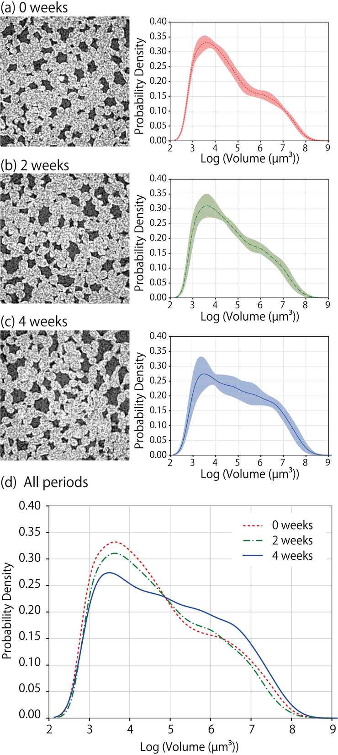

図 32　貯蔵における微細構造の変化

(a)―(c)：各貯蔵期間での代表的なX線CT画像および空孔分布

塗りつぶし領域は5サンプルの標準偏差

(d)：各貯蔵期間の平均空孔分布の比較図

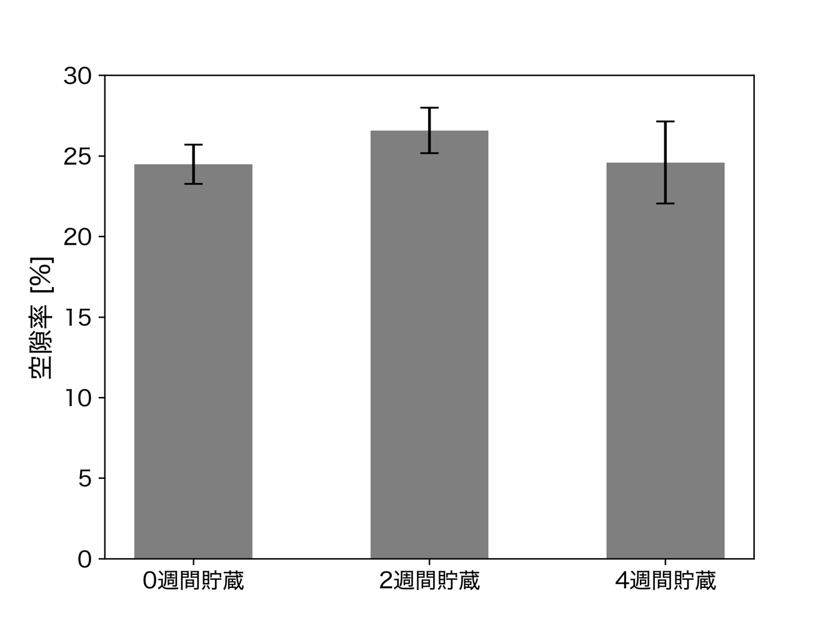

図 33　各貯蔵期間の空隙率

各区間において*n* = 5

#### 後方散乱と粉質化の関連性

後方散乱と粉質化は微細構造を媒介して変化することは，先行研究や本研究の第４章や5.2からも明らかになっている．そこで，算出した後方散乱の特徴量と粉質化指標の関連性を調査した．

図 34に，最も粉質化指標が高い（高粉質化）グループ，平均値に最も近いグループ（中粉質化），最も粉質化指標が低い（低粉質化）グループにおける後方散乱の平均画像および平均プロファイルを示した．なお，各グループは5サンプルで構成されている．高粉質化，中粉質化，低粉質化グループの粉質化指標はそれぞれ，41.12±5.37%，7.88±0.27%，-3.55±0.61%であった．プロファイルについては，低粉質化と中粉質でほとんど差がみられなかったが，高粉質はその他のグループと比較して，全体的に後方散乱光の強度が低下していた．また後方散乱画像では，粉質化指標の増加に伴い，散乱領域面積も増加していた．

図 35は，上述のグループの粉質化指標とタイプ別の代表特徴量の散布図である．ここでは，粉質化指標を，fitting関数のfitting係数，プロファイルの勾配，統計的画像特徴量，およびテクスチャ特徴量の4種類の特徴量に対してプロットしている．選ばれた特徴量は各タイプで粉質化指標と最も高い相関を示した特徴量である．具体的には，ガウス関数の第一係数（図 35– (a)），プロファイルの3 – 4mmの間の勾配（図 35 – (b)），散乱領域の面積（mm2）（図 35– (c)），GLRLMのRLN（図 35– (d)）であった．すべての特徴量は633 nmと850 nmのレーザーで取得した画像から算出したが，粉質化指標との相関が最も高い特徴量は全て633 nmのレーザーで得られたものであった．これらの特徴量と粉質化指標の相関係数は，それぞれ-0.882，-0.704，-0.760，-0.816であった．

近似したガウス関数の第一係数は，プロファイルのおける散乱光強度の漸近値であることが知られている[109]．一方で，入射点から3 – 4mmの位置での変化率は，比較的入射点付近の特徴量である．これらの結果から，粉質化指標はプロファイルの初期減衰から入射点から遠方距離での散乱光強度といったプロファイル全体の形状と関係していることが示唆された．

図 34の後方散乱画像や図 35–(c)で示されているように，粉質化指標が増加すると，後方散乱光の領域面積が減少していた．粉質化は微細構造内の空孔や細胞の分離や破裂に関係していると言われており[66], [78]，これらを踏まえると，領域面積の減少はりんご果実の緻密な微細構造の崩壊による散乱頻度の低下が影響していると考えられる．

テクスチャ特徴量であるRun Length Nonuniformity（RLN）は，Run Length Matrixの非一様性を定量化する特徴量である[110], [111]．ランレングス（Run Length）とは，各画素値ごとに同じ画素値を持つ連続した画素の数を計算した結果であり，Run Length Matrixはこれら情報を画素値と連続数ごとに格納したデータである．RLNが低いほどRun Length Matrixが均一であることを意味し，画像には様々なランレングスが含まれるため，連結した画素間の強度の変動が大きくなる[112]．図 37–(d)から，粉質化指標とRLNには負の相関がみられ，これはつまり 粉質化が進むにつれて，後方散乱画像内の隣接する画素の画素値が多様になることを示す．これは細胞の崩壊によって微細構造がより複雑になり，光散乱パターンが不均一になることが原因であると考えられる．

図 34　粉質化の程度による後方散乱画像およびプロファイルの変化

(a)は高粉質化グループの平均後方散乱画像（*n* = 5）

(b)は中粉質化グループの平均後方散乱画像（*n* = 5）

(c)は低粉質化グループの平均後方散乱画像（*n* = 5）

(d)は各粉質化グループの平均プロファイル（*n* = 5）



図 35　タイプ別の特徴量と粉質化指標のプロット

前図と同様のグループにおける相関係数を算出

1. はプロファイル特徴量のfitting係数として，ガウス関数の第一係数
2. はプロファイル特徴量の変化率として，入射点から3 – 4 mm間の変化率
3. 画像特徴量の統計的画像特徴量として，散乱領域の面積
4. 画像特徴量のテクスチャ特徴量として，RLN（Run length Non-uniformity）

#### 推定モデルの結果

粉質化指標および力学的特性のサンプルサイズは200になるはずであったが，実験の失敗により，粉質化指標は2サンプル，力学的特性は1サンプル分の欠損が生まれた．これに伴い，データセットの分割は，訓練データがそれぞれ158および159，テストデータは40サンプルとなった．

表 9に粉質化指標の推定結果を示す．単一モデルでは，ANN と SVM がテストデータを正確に推定することができていた．これは，先行研究[33], [40], [48]で報告されているように，非線形モデルが後方散乱の特徴量によく適応していることを示しており，本研究でも同様の結果となった．アンサンブルモデルの精度は単一モデルよりも向上し，アンサンブル学習が個々のベースモデルの弱点を補っていることが示唆された．3種類のアンサンブルモデルの中では，スタッキングモデルが最も良い精度を示した．図 36は，スタッキングモデルにおけるyyplotである．一部の粉質化指標が高いサンプルはうまく推定できなかったが，スタッキングモデルの評価指標は，R が 0.682，RMSEが 7.281% であり，粉質化の全体的な傾向を推定することができた．さらに，RPD，RER，EIはそれぞれ1.37，5.59，36.21であった．RPD は“使えない（*not usable*）”，RER と EI は“試料選別に使える（*screening*）”，“やや精度が高い（*slightly high*）” という評価であった．これらの結果から総合的に判断すると，推定モデルの性能は限定的ではあるものの，実用的であることが示唆された．

表 10，表 11，表 12，表 13 に各力学的特性の推定結果を示す．5.2の結果と比較し，力学的特性の推定結果は全体的に低下していた．しかし，Gradは粉質化指標と同等またはそれ以上に精度良く推定できていた．先行研究では粉質化とGradには強い相関があると報告されていた[5]ので，そのとおりの結果となった． Gradの推定モデルの中では，SVMモデルがもっとも高精度であった（R = 0.75，RMSE = 2.16）．図 37にSVMモデルにおけるyyplotを示す．訓練データはほぼ学習できており，テストデータも全体的に精度良く推定できていた．またSVMモデルのRPD，RER，EIはそれぞれ1.50，6.43，31.1であった．RPD は“値の高低を区別できる可能性（*possibility to distinguish between high and low values*）”，RER は“試料選別に使える（*screening*）”，EIは“やや精度が高い（*slightly high*）” という評価であった．これらの結果から総合的に判断すると，推定モデルの性能は粉質化推定モデルよりもより実用的であることが示唆された．

表 9　粉質化推定モデルの精度一覧

|  |  |  |  |  |  |  |  |
| --- | --- | --- | --- | --- | --- | --- | --- |
| 推定モデル | R | | RMSE | | RPD | RER | EI |
| 訓練 | テスト | 訓練 | テスト |
| 目的変数：粉質化指標 | | | | | | | |
| SVM | 0.61 | 0.66 | 7.78 | 8.26 | 1.20 | 4.93 | 40.6 |
| PLS | 0.72 | 0.59 | 6.30 | 8.78 | 1.13 | 4.64 | 43.1 |
| ANN | 0.67 | 0.63 | 6.96 | 7.6 | 1.31 | 5.34 | 37.4 |
| Simple Ensemble | 0.72 | 0.66 | 6.69 | 7.45 | 1.34 | 5.47 | 36.6 |
| Weighted Ensemble | 0.72 | 0.66 | 6.66 | 7.46 | 1.33 | 5.46 | 36.6 |
| Stacking | 0.75 | 0.68 | 6.25 | 7.28 | 1.37 | 5.60 | 35.8 |



図 36　粉質化指標におけるスタッキングモデルのyyplot

表 10　力学的特性推定モデルの精度一覧（1/4）

|  |  |  |  |  |  |  |  |
| --- | --- | --- | --- | --- | --- | --- | --- |
| 推定モデル | R | | RMSE | | RPD | RER | EI |
| 訓練 | テスト | 訓練 | テスト |
| 目的変数：Fs | | | | | | | |
| SVM | 0.65 | 0.48 | 4.78 | 5.21 | 1.14 | 4.83 | 41.4 |
| PLS | 0.74 | 0.40 | 4.20 | 5.77 | 1.09 | 4.36 | 45.9 |
| ANN | 0.53 | 0.18 | 6.91 | 10.7 | 1.02 | 2.36 | 84.9 |
| Simple Ensemble | 0.71 | 0.30 | 4.51 | 6.82 | 1.05 | 3.69 | 54.2 |
| Weighted Ensemble | 0.69 | 0.35 | 4.69 | 6.23 | 1.07 | 4.04 | 49.5 |
| Stacking | 0.74 | 0.43 | 4.19 | 5.47 | 1.11 | 4.60 | 43.5 |
| 目的変数：D | | | | | | | |
| SVM | 0.57 | 0.37 | 0.46 | 0.49 | 1.08 | 4.39 | 45.5 |
| PLS | 0.71 | 0.35 | 0.38 | 0.52 | 1.07 | 4.15 | 48.2 |
| ANN | 0.70 | 0.26 | 0.40 | 0.52 | 1.04 | 4.15 | 48.2 |
| Simple Ensemble | 0.70 | 0.33 | 0.40 | 0.50 | 1.06 | 4.30 | 46.5 |
| Weighted Ensemble | 0.70 | 0.35 | 0.39 | 0.50 | 1.07 | 4.33 | 46.2 |
| Stacking | 0.74 | 0.27 | 0.36 | 0.54 | 1.04 | 4.02 | 49.7 |

表 11　力学的特性推定モデルの精度一覧（2/4）

|  |  |  |  |  |  |  |  |
| --- | --- | --- | --- | --- | --- | --- | --- |
| 推定モデル | R | | RMSE | | RPD | RER | EI |
| 訓練 | テスト | 訓練 | テスト |
| 目的変数：Ws | | | | | | | |
| SVM | 0.55 | 0.37 | 13.1 | 10.9 | 1.08 | 5.35 | 37.4 |
| PLS | 0.68 | 0.26 | 11.0 | 12.4 | 1.04 | 4.68 | 42.7 |
| ANN | 0.58 | 0.00 | 13.8 | 17.5 | 1.00 | 3.32 | 60.2 |
| Simple Ensemble | 0.68 | 0.14 | 11.5 | 13.0 | 1.01 | 4.49 | 44.5 |
| Weighted Ensemble | 0.68 | 0.20 | 11.5 | 12.2 | 1.02 | 4.77 | 41.9 |
| Stacking | 0.70 | 0.22 | 10.8 | 12.2 | 1.03 | 4.78 | 41.9 |
| 目的変数：Wf | | | | | | | |
| SVM | 0.71 | 0.48 | 14.7 | 19.8 | 1.14 | 4.28 | 46.7 |
| PLS | 0.77 | 0.49 | 12.9 | 20.1 | 1.14 | 4.21 | 47.5 |
| ANN | 0.52 | 0.18 | 25.4 | 49.1 | 1.02 | 1.73 | 115.9 |
| Simple Ensemble | 0.72 | 0.29 | 14.3 | 28.6 | 1.05 | 2.97 | 67.4 |
| Weighted Ensemble | 0.69 | 0.33 | 15.3 | 25.7 | 1.06 | 3.29 | 60.7 |
| Stacking | 0.78 | 0.50 | 12.9 | 19.7 | 1.15 | 4.31 | 46.4 |

表 12　力学的特性推定モデルの精度一覧（3/4）

|  |  |  |  |  |  |  |  |
| --- | --- | --- | --- | --- | --- | --- | --- |
| 推定モデル | R | | RMSE | | RPD | RER | EI |
| 訓練 | テスト | 訓練 | テスト |
| 目的変数：Grad | | | | | | | |
| SVM | 0.95 | 0.75 | 0.89 | 2.16 | 1.50 | 6.43 | 31.1 |
| PLS | 0.81 | 0.60 | 1.60 | 2.60 | 1.25 | 5.33 | 37.5 |
| ANN | 0.78 | 0.51 | 2.21 | 3.17 | 1.17 | 4.37 | 45.8 |
| Simple Ensemble | 0.89 | 0.64 | 1.37 | 2.60 | 1.30 | 5.33 | 37.6 |
| Weighted Ensemble | 0.91 | 0.70 | 1.23 | 2.37 | 1.39 | 5.86 | 34.2 |
| Stacking | 0.95 | 0.74 | 0.86 | 2.16 | 1.50 | 6.42 | 31.1 |
| 目的変数：FLC | | | | | | | |
| SVM | 0.67 | 0.41 | 4.14 | 6.67 | 1.10 | 4.80 | 41.6 |
| PLS | 0.69 | 0.22 | 3.76 | 7.25 | 1.03 | 4.42 | 45.2 |
| ANN | 0.56 | 0.45 | 5.20 | 7.25 | 1.12 | 4.42 | 45.2 |
| Simple Ensemble | 0.69 | 0.39 | 4.09 | 6.89 | 1.08 | 4.65 | 43.0 |
| Weighted Ensemble | 0.68 | 0.38 | 4.16 | 6.85 | 1.08 | 4.68 | 42.7 |
| Stacking | 0.70 | 0.32 | 3.74 | 6.86 | 1.06 | 4.67 | 42.8 |

表 13　力学的特性推定モデルの精度一覧（4/4）

|  |  |  |  |  |  |  |  |
| --- | --- | --- | --- | --- | --- | --- | --- |
| 推定モデル | R | | RMSE | | RPD | RER | EI |
| 訓練 | テスト | 訓練 | テスト |
| 目的変数：CI | | | | | | | |
| SVM | 0.67 | 0.53 | 2.77 | 3.90 | 1.18 | 5.18 | 38.6 |
| PLS | 0.76 | 0.49 | 2.37 | 3.89 | 1.15 | 5.20 | 38.5 |
| ANN | 0.70 | 0.34 | 3.06 | 4.54 | 1.06 | 4.45 | 44.9 |
| Simple Ensemble | 0.75 | 0.48 | 2.54 | 4.03 | 1.14 | 5.01 | 39.9 |
| Weighted Ensemble | 0.75 | 0.50 | 2.57 | 3.96 | 1.16 | 5.11 | 39.1 |
| Stacking | 0.76 | 0.50 | 2.37 | 3.86 | 1.16 | 5.24 | 38.2 |

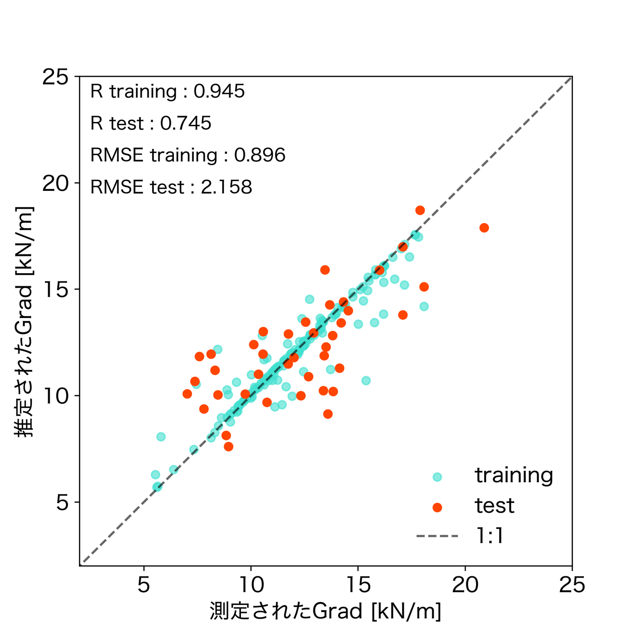

図 37　GradにおけるSVMモデルのyyplot

### まとめ

粉質化とは細胞組織間の接着が弛緩する現象であり，力学的特性を劣化させる1要因でもある．本節における目的は，レーザー散乱法を用いて，粉質化現象の発生度合い推定することである．

粉質化はどの品種でも生じるわけではないため，粉質化が生じて生産量も多い“ジョナゴールド”を用いた．粉質化を定量化する手法は2種類あり，本研究では粉質化を連続値として定量することができる果肉ディスク振とう法を用いた．また粉質化による微細構造の変化を計測するために，X線CTを用いた．

粉質化指標は貯蔵により徐々に増加しており，近似曲線のfitting係数や変化率，統計的画像特徴量およびテクスチャ特徴量など，さまざまな後方散乱特徴量と相関があることがわかった．またX線CTを用いた微細構造解析により，貯蔵期間とともに大きな空孔が増えることが示され，微細構造の変化が光散乱に影響を与えることが示唆された．

粉質化指標と力学的特性の推定モデルを構築および評価した結果，粉質化指標の推定にはアンサンブルモデルが有用であることが示された．またベストモデルの実用性を評価スコアで確認した結果，限定的な範囲において実用的であると結論付けられた．また力学的特性は単一のSVMモデルがもっとも高精度であり，評価スコアから，実用的な推定モデルであると判断することができた．

本研究では，粉質化を促進させるために，常温で最大1ヶ月間貯蔵させた．しかし，それでも粉質化指標の高いサンプルは少なく，目的変数の分布が不均衡になっていた．推定性能をさらに向上させるためには，粉質化指標の高いサンプルの数を増やすことが必要であると考えられる．また，他の品種や果皮が緑色の品種における粉質化指標を推定する場合にも，同様の性能が得られるかどうか等のさらなる研究が必要である．

## 結論

本章では，第４章による初期的検討の結果を踏まえ，ハード面およびソフト面を改良化したレーザー散乱法を設計した．ハード面としては，レーザーのビーム径に着目し，計測波長を増やすことでアップデートした．ソフト面としては，後方散乱に対するプロファイル的アプローチのみならず，画像的アプローチも追加した．さらにプロファイル作成時に，りんごの曲率によって生じるノイズを補正する手法も適応した．

微細構造の観察においても，第４章では電子顕微鏡を用いていたが，本章からはX線CTを用いた．X線CTは微細構造を3次元的に定量化することができるため，顕微鏡では得られないより詳細な情報が得ることができる．実際に2次元画像では得られなかった1つ1つの空孔の体積やその体積分布を算出することができた．空孔の体積分布は力学的特性が品種で異なることや細胞組織間の剥離現象が生じているかどうかを確認する上で有用な情報であった．

推定モデルにおいても，第４章の線形回帰から，従来の機械学習手法のみならずアンサンブル学習といった発展的なものを適用することで，その推定精度向上を目指した．結果として，第４章よりも高精度で力学的特性や微細構造の劣化現象を推定することが可能になった．

# 第６章　摘要

## 結論

りんごは世界で最も広く栽培されている果物の一つであり，日本でもみかんと同率で最も多く生産および消費されている果実である．りんごの好まれる理由の1つとして，その食感が挙げられる．実際に，食感とりんごのおいしさの関係性を分析した先行研究よると，食感が最もおいしさへ寄与していた．一方で現状のりんごの市場価値は外見の損傷度，形状，果汁の糖度のみで決定されている．つまり，評価項目に食感指標を入れることができれば，りんごのさらなる高付加価値化が期待できる．食感は感性であり，機械的に定量化することは難しい．そのため，従来は食感の良し悪しを支配する力学的特性の大小やその劣化現象の発生度合いが指標として用いられてきた．また，力学的特性および劣化現象を非破壊技術で推定する試みは以前から行われていたものの，いずれもコストや技術面により実用化まではいたらなかった．そこで本研究では，実用化を見据えた非破壊技術の応用を目的とし，後方散乱イメージング法に基づいた，レーザー散乱法を開発した．

本論文は全5章から構成されており，第1章ではりんご果実の基礎的な情報を示している．第2章では様々な非破壊手法による力学的特性推定例を紹介した上で，それらの課題点も提示し，本研究の目的を述べている．

第3章では，構築したレーザー散乱計測システムの装置特性を調べた．本研究では簡易型および改良型の2種類を構築し，いずれも先行研究で用いられてきた後方散乱イメージングシステムを踏まえて構築した．簡易型はまずは初期ロットとして構築した簡易的なシステムであり，改良型は簡易型の課題点を改良したシステムである．また装置特性として，装置内の計測誤差，光の侵入深さ，取得画像の散乱領域を評価した．装置内の計測誤差は，変動係数が7.57％以下であることから，レーザー散乱計測装置から得られるデータは充分に信頼できるものだと結論づけた．光の侵入深さは，厚さ30 – 35 mmにおいて透過光が計測されたので，少なくとも30 – 35 mmには光が到達していると結論づけた．最後に取得画像の散乱領域について，面積値では，レーザー散乱法は従来法より約50倍であり，レーザー散乱法によって，より広範囲の散乱領域を取得できることが示された．以上の結果から，構築したレーザー散乱計測装置から出力されるデータは信頼でき，従来法と比較しより広い散乱領域を定量できていることがわかった．

第4章では，簡易型レーザー散乱計測装置を用いたりんご果実の硬さ推定を行った．まず貯蔵期間の異なる“ふじ”品種を計40個用意し，レーザー散乱計測を行った．レーザー散乱計測で得られる後方散乱画像群からプロファイルを作成し，平滑化によりノイズを除去した．その後，各入射点に対して果実硬度計を用いて硬さを測定した．最後にレーザー散乱計測で得られるプロファイルのfitting係数や変化率を説明変数として線形回帰による硬さ推定モデルを構築した．その結果，R = 0.58，RMSE = 1.46の精度で未知サンプルを推定できることができた．官能評価と硬さの相関関係を調査した先行研究によると，人が口腔内で硬さの違いを感じるには，3.30 Nの差が必要だと報告されている．つまり，レーザー散乱計測による硬さ推定は人間の口腔感覚よりも高感度であり，実用上充分な精度を有していることが示された．

第5章では，改良型レーザー散乱計測装置を用いたりんごの力学的特性および粉質化の推定を行った．実験は2回行っており，1回目は複数品種を用いた力学的特性，2回目は単一品種を用いた力学的特性および粉質化を推定した．

1回目の実験は，品種を超えた頑強性のある推定モデルが構築できるか，あるいはレーザー散乱計測の適用範囲を知る上で行った．力学的特性として果皮の硬さ，果肉の硬さ，果肉のサクサク感を測定し，レーザー散乱データによる推定を試みた．実験では633 nmの波長のみ使用した．推定モデルの説明変数にはプロファイルのみならず，前処理した後方散乱画像も用いたことで説明変数の増やした．推定モデルは統計モデルに加え，機械学習手法も適用した．その結果，単一品種のデータで構築したモデルより複数品種のデータで構築したモデルのほうが全体的に精度は向上していた．精度指標から各力学的特性に対してベストモデルを決定した結果，全ての力学的特性推定モデルはRPDが1.5を超えており，準実用的に力学的特性を推定できることが示された．

2回目の実験は，力学的特性のみならずその劣化現象である粉質化に着目し，それらの推定を試みた．粉質化はどの品種でも生じるわけではないため，粉質化が生じる品種として“ジョナゴールド”に着目した．推定モデルの説明変数としては1回目の実験とほぼ同様にレーザー散乱計測のプロファイルと後方散乱画像を用いた．変更点としては，プロファイルの湾曲補正，近赤外波長（850 nm）レーザーの追加である．目的変数は7種類の力学的特性と粉質化指標であった．粉質化指標は果肉ディスク振とう法で取得できる指標であり，粉質化の発生度合いを割合で算出できる．推定モデルは1回目の実験に加え，アンサンブル学習モデルも追加した．粉質化指標と力学的特性を推定するモデルを構築および評価した結果，粉質化指標の推定にはアンサンブルモデルが有用であることが示された．またベストモデルの実用性を評価スコアで確認した結果，限定的な範囲において実用的であると結論付けられた．また力学的特性は単一のSVMモデルがもっとも高精度であり，評価スコアから，実用的な推定モデルであると判断することができた．以上の結果から，改良型のレーザー散乱計測装置を用いることで，簡易型よりもより高精度な推定が可能であることが実証された．

## 今後の展望

本論文ではりんご果実の力学的特性および粉質化に着目し，レーザー散乱法を用いてその推定を試みた． 結果として，構築したモデルのほとんどは実用レベルで推定可能であることが示唆されたものの，様々な課題や改良点も同時に散見された．本節ではそれらについての見解や残された課題の解決案について述べる．

### レーザー散乱計測装置の改良

まずはレーザー散乱計測装置についてである．レーザー散乱計測装置は実験とともに改良されたものの，レーザー光源の波長選択や波長の拡大といった課題は依然としてある．本研究では吸収係数があまり変化しないではずの波長（光散乱のみに着目した波長）を，先行研究を参考に選択し，用いてきた．一方であえて吸収係数が変動する波長を選ぶのも精度向上へ向けて重要であると筆者は考えている．例えば，りんごを含む多くの農産物に含まれているクロロフィルⅡは，成熟度と関連しており， 670 nm付近の波長で極大吸収されると報告されており，実際に成熟度のグルーピングに用いられている[29]．このような知見を活用することで，光吸収のみに着目した波長，光散乱にのみ着目した波長といったバリエーションを増やすことで本研究とは異なる結果が得られると考えられる．

また光学定数に着目する取り組みも重要である．斜め入射反射法（Oblique Incidence Reflectometry; OIR）は後方散乱イメージングの設計を少し工夫した手法であり，レーザー入射角を鈍角にし，事前の測定で取得した対象物の屈折率を用いることで，対象物の散乱係数を求めることができる[58]．実際にOIRは本研究でも行う予定であったが，第5章の実験の都合で行えなかった．また当研究室のOG（齋田莉帆）が，モンテカルロシミュレーションを用いて，メレンゲの散乱係数を推定する研究を行っていた．このようなハード面およびソフト面での工夫により，光学特性を推定するといった試みはレーザー散乱計測の特性を理解する上で重要であると考えている．

### 他手法との組み合わせ

他の非破壊手法を組み合わせ，さらなる精度向上を目指すのも重要だと考えている．粉川先生も，過去に蛍光指紋と近赤外スペクトルを組み合わせたチーズの熟成度推定に挑戦している． 結果として，蛍光指紋のみで構築したモデルの精度が良かったとのことであったが，これは蛍光指紋計測および近赤外計測の異なる非破壊手法を組み合わせた例である．

例えば近赤外計測は，りんご果実の力学的特性を支える上で重要であるペクチンの可溶化現象を捉えられる可能性がある．蛍光指紋計測も関連物質が蛍光を発する場合，充分に可能性がある．また光学計測ではなく，音響法を取り入れるといったことも可能である．

一言で，「組み合わせる」といっても様々な方法があるため，具現化することが重要であり，私は2通りあると考えている．1つ目は得られるデータを結合（merge）することである．

具体的には，レーザー散乱計測でN個の特徴量を取得し，近赤外分光法でM個の特徴量を取得した場合，結合することで最終的にN+M個の特徴量を作成することである．作成後は通常通り，推定モデルを構築することでデータフュージョンが可能である．しかしこの手法は片方の手法の特徴量にのみ重み付けがされてしまう，特徴量が増大することで精度が悪化するといったデメリットもある．そこでもう1つの方法として，各計測データで構築した推定モデルのアンサンブル学習も考えられる．こうすることで計測データごとの特徴（強み）を生かした推定モデルが構築できると考えている．

いずれの組み合わせでも高精度で推定できる万能な手法（いわゆる銀の弾丸）はなく，1つ1つ着実に検証していくことが重要である．

### 実用レベルで推定する上で必要な推定精度の調査

最後に推定精度に対する調査である．本研究では得られたモデルの精度が実用的かどうかを判断する上で，RMSEやRPDといった精度指標を踏まえて議論していた．もちろん精度指標は高ければ高いほど良いのがベストである．一方で精度向上に追求し，全体的なコストパフォーマンスが損なわれた元も子もないと筆者は考える．そのために，上述したようなソフト面で精度向上を目指すのも1つの手であるが，自身で精度指標を作成するのも一つの手である．具体的には官能評価を行い，用いたサンプルでは力学的特性などの目的変数がどの程度変化すると，異なると認識できるのかの閾値を設定することである．例えばりんごの硬さについて5段階官能評価を行い，評価が5から4に変わる場合，どの程度硬さが変化していたのかを調べ，その値を閾値として設定することで，平均的な推定誤差がその閾値以内であれば実用的に推定できていると定義することも可能である．このように，現場で求められている（消費者目線での）推定精度を確立し，それをもとに実用性を評価することも新たなポジションの非破壊技術の開発や実用化に向けて重要だと考えている．

# 第７章　謝辞

# 第８章　参考文献

[1] Shosuke Sadamori, Yoshio Yoshida, Hyoe Murakami, and Shogo Ishizuka, ‘New Apple Variety “Fuji”’, *Bulletin of the Horticultural Research Station.*, no. 1, pp. 1–6, 1963.

[2] K. Wei *et al.*, ‘Relationship between optical properties and soluble sugar contents of apple flesh during storage’, *Postharvest Biol Technol*, vol. 159, Jan. 2020, doi: 10.1016/j.postharvbio.2019.111021.

[3] 高橋亮 and 西成勝好, ‘おいしさのぶんせき’, 日本分析化学会, vol. 8, pp. 388–394, 2010.

[4] Chen Jie Yu, Zhang Han, Yelian Miao, and Hiroki Inoue, ‘Study on the evaluation of deliciousness of apples (Ringo no Oisisahyouka ni kakawaru kenkyu)’, *Journal of the Japanese Society of Taste Technology*, vol. 17, pp. 15–20, 2011, doi: https://doi.org/10.11274/bimi2002.2011.17_15.

[5] E. Mehinagic, G. Royer, D. Bertrand, R. Symoneaux, F. Laurens, and F. Jourjon, ‘Relationship between sensory analysis, penetrometry and visible-NIR spectroscopy of apples belonging to different cultivars’, *Food Qual Prefer*, vol. 14, no. 5–6, pp. 473–484, Jul. 2003, doi: 10.1016/S0950-3293(03)00012-0.

[6] Emira Mehinagic, Gaelle Royer, Ronan Symoneaux, and Frederique Jourjon, ‘RELATIONSHIP BETWEEN APPLE SENSORY ATTRIBUTES AND INSTRUMENTAL PARAMETERS OF TEXTURE’, *Journal of Fruit and Ornamental Plant Research*, vol. 14, no. 2, pp. 25–37, 2006.

[7] A. S. Szczesniak, ‘Texture is a sensory property’, *Food Qual Prefer*, vol. 13, pp. 215–225, 2002, [Online]. Available: www.elsevier.com/locate/foodqual

[8] A. Saei, D. S. Tustin, Z. Zamani, A. Talaie, and A. J. Hall, ‘Cropping effects on the loss of apple fruit firmness during storage: The relationship between texture retention and fruit dry matter concentration’, *Sci Hortic*, vol. 130, no. 1, pp. 256–265, Aug. 2011, doi: 10.1016/j.scienta.2011.07.008.

[9] B. Liu, K. Wang, X. Shu, J. Liang, X. Fan, and L. Sun, ‘Changes in fruit firmness, quality traits and cell wall constituents of two highbush blueberries (Vaccinium corymbosum L.) during postharvest cold storage’, *Sci Hortic*, vol. 246, pp. 557–562, Feb. 2019, doi: 10.1016/j.scienta.2018.11.042.

[10] C. Ma *et al.*, ‘Relationships between optical properties of peach flesh with firmness and tissue structure during storage’, *Postharvest Biol Technol*, vol. 163, May 2020, doi: 10.1016/j.postharvbio.2020.111134.

[11] S. Cárdenas-Pérez, J. J. Chanona-Pérez, J. v. Méndez-Méndez, G. Calderón-Domínguez, R. López-Santiago, and I. Arzate-Vázquez, ‘Nanoindentation study on apple tissue and isolated cells by atomic force microscopy, image and fractal analysis’, *Innovative Food Science and Emerging Technologies*, vol. 34, pp. 234–242, Apr. 2016, doi: 10.1016/j.ifset.2016.02.004.

[12] S. G. Gwanpua, B. E. Verlinden, M. L. A. T. M. Hertog, B. M. Nicolai, M. Hendrickx, and A. Geeraerd, ‘Slow softening of Kanzi apples (Malus × domestica L.) is associated with preservation of pectin integrity in middle lamella’, *Food Chem*, vol. 211, pp. 883–891, Nov. 2016, doi: 10.1016/j.foodchem.2016.05.138.

[13] H. Iwanami, S. Moriya, N. Kotoda, S. Takahashi, and K. Abe, ‘Influence of Mealiness on the Firmness of Apples after Harvest’, *HORTSCIENCE*, vol. 40, no. 7, 2005, doi: https://doi.org/10.21273/HORTSCI.40.7.2091.

[14] H. Iwanami, S. Moriya, N. Kotoda, S. Takahashi, and K. Abe, ‘Estimations of Heritability and Breeding Value for Postharvest Fruit Softening in Apple’, *J. AMER.SOC.HORT.SCI.*, vol. 133, no. 1, pp. 92–99, 2008, doi: https://doi.org/10.21273/JASHS.133.1.92.

[15] H. Iwanami, S. Moriya, N. Kotoda, and K. Abe, ‘Turgor Closely Relates to Postharvest Fruit Softening and Can Be a Useful Index to Select a Parent for Producing Cultivars with Good Storage Potential in Apple’, 2008. doi: https://doi.org/10.21273/HORTSCI.43.5.1377.

[16] T. Nishizu, ‘Acoustic methods for characterizing physical properties of food products’, *Japan Journal of Food Engineering*, vol. 21, no. 2, pp. 53–62, Jun. 2020, doi: 10.11301/jsfe.20571.

[17] S. Cárdenas-Pérez *et al.*, ‘Prediction of the nanomechanical properties of apple tissue during its ripening process from its firmness, color and microstructural parameters’, *Innovative Food Science and Emerging Technologies*, vol. 39, pp. 79–87, Feb. 2017, doi: 10.1016/j.ifset.2016.11.004.

[18] E. E. Finney, ‘Dynamic elastic properties of some fruits during growth and development’, *Journal of Agricultural Engineering Research*, vol. 12, no. 4, pp. 249–256, 1967, doi: 10.1016/S0021-8634(67)80043-X.

[19] T. Nishizu and Y. Ikeda, ‘Studies on Measuring Quality of Fruits and Vegetables by Acoustic Technique (Part 2)-Influence of Intercellular Space Gas on Longitudinal Wave Velocity and Elastic Moduli of Parenchyma’, *JOURNAL of the JAPANESE SOCIETY of AGRICULTURAL MACHINERY*, vol. 63, no. 3, pp. 74–83, 2001, doi: https://doi.org/10.11357/jsam1937.63.3_74.

[20] Y. Saito, K. Konagaya, T. Suzuki, and N. Kondo, ‘Determination of optical coefficients of tofu using spatially resolved diffuse reflectance at 633 nm’, *Engineering in Agriculture, Environment and Food*, vol. 11, no. 1, pp. 38–42, Jan. 2017, doi: 10.1016/j.eaef.2017.12.001.

[21] D. Iida, M. Kokawa, Y. Saito, T. Yamashita, and Y. Kitamura, ‘Estimation of Apple Firmness Using a Simple Laser Scattering Measurement Device’, *Engineering in Agriculture, Environment and Food*, vol. 15, no. 1, pp. 24–33, 2022, doi: https://doi.org/10.37221/eaef.15.1_24.

[22] Thomas J. Farrell, Michael S. Patterson, and Brian Wilson, ‘A diffusion theory model of spatially resolved, steady-state diffuse reflectance for the noninvasive determination of tissue optical properties in vivo’, *Med Phys*, vol. 19, no. 4, pp. 879–888, 1992, doi: 10.1118/1.596777.

[23] J. Qin and R. Lu, ‘Measurement of the optical properties of fruits and vegetables using spatially resolved hyperspectral diffuse reflectance imaging technique’, *Postharvest Biol Technol*, vol. 49, no. 3, pp. 355–365, Sep. 2008, doi: 10.1016/j.postharvbio.2008.03.010.

[24] S. Wang, M. Huang, and Q. Zhu, ‘Model fusion for prediction of apple firmness using hyperspectral scattering image’, *Comput Electron Agric*, vol. 80, pp. 1–7, Jan. 2012, doi: 10.1016/j.compag.2011.10.008.

[25] T. Ma, Y. Xia, T. Inagaki, and S. Tsuchikawa, ‘Rapid and nondestructive evaluation of soluble solids content (SSC) and firmness in apple using Vis–NIR spatially resolved spectroscopy’, *Postharvest Biol Technol*, vol. 173, Mar. 2021, doi: 10.1016/j.postharvbio.2020.111417.

[26] Y. Peng and R. Lu, ‘Analysis of spatially resolved hyperspectral scattering images for assessing apple fruit firmness and soluble solids content’, *Postharvest Biol Technol*, vol. 48, no. 1, pp. 52–62, Apr. 2008, doi: 10.1016/j.postharvbio.2007.09.019.

[27] ABBOTT J. A., ‘Technologies for nondestructive quality evaluation of fruits and vegetables’, *Horticultural Review*, vol. 20, no. 1, pp. 1–120, 1997.

[28] R. Lu, ‘Multispectral imaging for predicting firmness and soluble solids content of apple fruit’, *Postharvest Biol Technol*, vol. 31, no. 2, pp. 147–157, 2004, doi: 10.1016/j.postharvbio.2003.08.006.

[29] N. Nguyen Do Trong *et al.*, ‘Optical properties-microstructure-texture relationships of dried apple slices: Spatially resolved diffuse reflectance spectroscopy as a novel technique for analysis and process control’, *Innovative Food Science and Emerging Technologies*, vol. 21, pp. 160–168, 2014, doi: 10.1016/j.ifset.2013.09.014.

[30] Y. Peng and R. Lu, ‘Improving apple fruit firmness predictions by effective correction of multispectral scattering images’, *Postharvest Biol Technol*, vol. 41, no. 3, pp. 266–274, Sep. 2006, doi: 10.1016/j.postharvbio.2006.04.005.

[31] G. Romano, M. Nagle, D. Argyropoulos, and J. Müller, ‘Laser light backscattering to monitor moisture content, soluble solid content and hardness of apple tissue during drying’, *J Food Eng*, vol. 104, no. 4, pp. 657–662, Jun. 2011, doi: 10.1016/j.jfoodeng.2011.01.026.

[32] K. Mollazade, M. Omid, F. A. Tab, and S. S. Mohtasebi, ‘Principles and Applications of Light Backscattering Imaging in Quality Evaluation of Agro-food Products: A Review’, *Food Bioproc Tech*, vol. 5, no. 5, pp. 1465–1485, 2012, doi: 10.1007/s11947-012-0821-x.

[33] M. Mozaffari, S. Sadeghi, and N. Asefi, ‘Prediction of the quality properties and maturity of apricot by laser light backscattering imaging’, *Postharvest Biol Technol*, vol. 186, Apr. 2022, doi: 10.1016/j.postharvbio.2022.111842.

[34] Y. Rezaei Kalaj, K. Mollazade, W. Herppich, C. Regen, and M. Geyer, ‘Changes of backscattering imaging parameter during plum fruit development on the tree and during storage’, *Sci Hortic*, vol. 202, pp. 63–69, Apr. 2016, doi: 10.1016/j.scienta.2016.02.029.

[35] N. Zulkifli, N. Hashim, K. Abdan, and M. Hanafi, ‘Application of laser-induced backscattering imaging for predicting and classifying ripening stages of “Berangan” bananas’, *Comput Electron Agric*, vol. 160, pp. 100–107, May 2019, doi: 10.1016/j.compag.2019.02.031.

[36] P. D. C. Sanchez, N. Hashim, R. Shamsudin, and M. Z. Mohd Nor, ‘Quality evaluation of sweet potatoes (Ipomoea batatas L.) of different varieties using laser light backscattering imaging technique’, *Sci Hortic*, vol. 260, Jan. 2020, doi: 10.1016/j.scienta.2019.108861.

[37] D. I. Onwude, N. Hashim, K. Abdan, R. Janius, and G. Chen, ‘Combination of computer vision and backscattering imaging for predicting the moisture content and colour changes of sweet potato (Ipomoea batatas L.) during drying’, *Comput Electron Agric*, vol. 150, pp. 178–187, Jul. 2018, doi: 10.1016/j.compag.2018.04.015.

[38] Z. Qing, B. Ji, and M. Zude, ‘Predicting soluble solid content and firmness in apple fruit by means of laser light backscattering image analysis’, *J Food Eng*, vol. 82, no. 1, pp. 58–67, Sep. 2007, doi: 10.1016/j.jfoodeng.2007.01.016.

[39] O. H. A. Abildgaard *et al.*, ‘Non-invasive assessment of dairy products using spatially resolved diffuse reflectance spectroscopy’, *Appl Spectrosc*, vol. 69, no. 9, pp. 1096–1105, Sep. 2015, doi: 10.1366/14-07529.

[40] S. Babazadeh, P. Ahmadi Moghaddam, A. Sabatyan, and F. Sharifian, ‘Classification of potato tubers based on solanine toxicant using laser-induced light backscattering imaging’, *Comput Electron Agric*, vol. 129, pp. 1–8, Nov. 2016, doi: 10.1016/j.compag.2016.09.009.

[41] N. Otsu, ‘A Threshold Selection Method from Gray-Level Histograms’, *IEEE Transactions on Systems, Man, and Cybernetics* , vol. 9, no. 1, pp. 62–66, 1979, doi: https://doi.org/10.1109/tsmc.1979.4310076.

[42] P. Centore, ‘The coefficient of variation as a measure of spectrophotometric repeatability’, *Color Res Appl*, vol. 41, no. 6, pp. 571–579, Dec. 2016, doi: 10.1002/col.22002.

[43] G. Corciolani and A. Vichi, ‘REPEATABILITY OF COLOUR READING WITH A CLINICAL AND A LABORATORY SPECTROPHOTOMETER’, *INTERNATIONAL DENTISTRY SA*, vol. 8, no. 5, pp. 62–70, 2006.

[44] 辻内順平 *et al.*, ‘15. 多重散乱の光学’, in 最新光学技術ハンドブック, 2012, pp. 606–626.

[45] Z. Wang *et al.*, ‘Microstructure affects light scattering in apples’, *Postharvest Biol Technol*, vol. 159, Jan. 2020, doi: 10.1016/j.postharvbio.2019.110996.

[46] R. van Beers, B. Aernouts, R. Watté, A. Schenk, B. Nicolaï, and W. Saeys, ‘Effect of maturation on the bulk optical properties of apple skin and cortex in the 500–1850 nm wavelength range’, *J Food Eng*, vol. 214, pp. 79–89, Dec. 2017, doi: 10.1016/j.jfoodeng.2017.06.013.

[47] M. Zude-Sasse, N. Hashim, R. Hass, N. Polley, and C. Regen, ‘Validation study for measuring absorption and reduced scattering coefficients by means of laser-induced backscattering imaging’, *Postharvest Biol Technol*, vol. 153, pp. 161–168, Jul. 2019, doi: 10.1016/j.postharvbio.2019.04.002.

[48] K. Mollazade and A. Arefi, ‘Optical analysis using monochromatic imaging-based spatially-resolved technique capable of detecting mealiness in apple fruit’, *Sci Hortic*, vol. 225, pp. 589–598, Nov. 2017, doi: 10.1016/j.scienta.2017.08.005.

[49] S. E. Adebayo, N. Hashim, K. Abdan, and M. Hanafi, ‘Application and potential of backscattering imaging techniques in agricultural and food processing - A review’, *J Food Eng*, vol. 169, pp. 155–164, Jan. 2016, doi: 10.1016/j.jfoodeng.2015.08.006.

[50] G. Romano, D. Argyropoulos, and J. Müller, ‘LASER LIGHT BACKSCATTERING FOR MONITORING CHANGES IN MOISTURE CONTENT DURING DRYING OF APPLES’, *Canadian Society for Bioengineering*, 2010.

[51] H. Cen, R. Lu, F. Mendoza, and R. M. Beaudry, ‘Relationship of the optical absorption and scattering properties with mechanical and structural properties of apple tissue’, *Postharvest Biol Technol*, vol. 85, pp. 30–38, Nov. 2013, doi: 10.1016/j.postharvbio.2013.04.014.

[52] I. Djekic *et al.*, ‘Comparison of three types of drying (supercritical CO2, air and freeze) on the quality of dried apple – Quality index approach’, *LWT*, vol. 94, pp. 64–72, Aug. 2018, doi: 10.1016/j.lwt.2018.04.029.

[53] M. Regier, E. H. Hardy, K. Knoerzer, C. v. Leeb, and H. P. Schuchmann, ‘Determination of structural and transport properties of cereal products by optical scanning, magnetic resonance imaging and Monte Carlo simulations’, *J Food Eng*, vol. 81, no. 2, pp. 485–491, Jul. 2007, doi: 10.1016/j.jfoodeng.2006.11.025.

[54] S. Chen *et al.*, ‘Rapid estimation of leaf nitrogen content in apple-trees based on canopy hyperspectral reflectance using multivariate methods’, *Infrared Phys Technol*, vol. 111, Dec. 2020, doi: 10.1016/j.infrared.2020.103542.

[55] Seema, A. K. Ghosh, B. S. Das, and N. Reddy, ‘Application of VIS-NIR spectroscopy for estimation of soil organic carbon using different spectral preprocessing techniques and multivariate methods in the middle Indo-Gangetic plains of India’, *Geoderma Regional*, vol. 23, Dec. 2020, doi: 10.1016/j.geodrs.2020.e00349.

[56] Z. Yang *et al.*, ‘Fast determination of oxides content in cement raw meal using NIR spectroscopy combined with synergy interval partial least square and different preprocessing methods’, *Measurement (Lond)*, vol. 149, Jan. 2020, doi: 10.1016/j.measurement.2019.106990.

[57] O. Højager Attermann *et al.*, ‘General rights In Depth Analysis of Food Structures Hyperspectral Subsurface Laser Scattering In Depth Analysis of Food Structures Hyperspectral Subsurface Laser Scattering’, *Physics (College Park Md)*, pp. 29–34, 2011.

[58] F. Kamran and P. E. Andersen, ‘Sensitivity analysis for oblique incidence reflectometry using Monte Carlo simulations’, *Appl Opt*, vol. 54, no. 23, p. 7099, Aug. 2015, doi: 10.1364/ao.54.007099.

[59] Noritaka Masumoto, Hiroyuki Ura, Ayuko Eshima, and Hironobu Ikeda, ‘Quantifying Persimmon Flesh Texture using Crispness Index and Maximum Stress’, *Bull. Fukuoka Agric. For. Res. Cent*, no. 4, pp. 109–113, 2018.

[60] T. Cheng *et al.*, ‘Near-Infrared Model and Its Robustness as Affected by Fruit Origin for “Dangshan” Pear Soluble Solids Content and pH Measurement’, *Agriculture*, vol. 12, no. 10, p. 1618, Oct. 2022, doi: 10.3390/agriculture12101618.

[61] K. Maraphum, K. Saengprachatanarug, S. Wongpichet, A. Phuphuphud, and J. Posom, ‘Achieving robustness across different ages and cultivars for an NIRS-PLSR model of fresh cassava root starch and dry matter content’, *Comput Electron Agric*, vol. 196, May 2022, doi: 10.1016/j.compag.2022.106872.

[62] İ. S. Özdemir, S. Bureau, B. Öztürk, F. Seyhan, and H. Aksoy, ‘Effect of cultivar and season on the robustness of PLS models for soluble solid content prediction in apricots using FT-NIRS’, *J Food Sci Technol*, vol. 56, no. 1, pp. 330–339, Jan. 2019, doi: 10.1007/s13197-018-3493-3.

[63] M. L. Askoura, F. Vaudelle, and J. P. L’Huillier, ‘Experimental study of light propagation in apple tissues using a multispectral imaging system’, *Photonics*, vol. 3, no. 3, Sep. 2016, doi: 10.3390/photonics3030050.

[64] H. Hideki, I. Hidekazu, I. Katsunari, A. Keiko, and I. Isamu, ‘Evaluation of the Physical Quality of the Mesocarp of Cucumber Fruit’, *Horticultural Research (Japan)*, vol. 3, no. 4, pp. 425–428, 2004, doi: https://doi.org/10.2503/hrj.3.425.

[65] D. Richard, A. F. Alessandro, and D. Michael, ‘BoneJ2 - refactoring established research software’, *Wellcome Open Res*, vol. 6, 2021, doi: 10.12688/wellcomeopenres.16619.1.

[66] V. J. L. Ting, P. Silcock, P. J. Bremer, and F. Biasioli, ‘X-ray micro-computer tomographic method to visualize the microstructure of different apple cultivars’, *J Food Sci*, vol. 78, no. 11, Nov. 2013, doi: 10.1111/1750-3841.12290.

[67] K. Mollazade, M. Omid, F. Akhlaghian Tab, Y. R. Kalaj, S. S. Mohtasebi, and M. Zude, ‘Analysis of texture-based features for predicting mechanical properties of horticultural products by laser light backscattering imaging’, *Comput Electron Agric*, vol. 98, pp. 34–45, 2013, doi: 10.1016/j.compag.2013.07.011.

[68] G. Romano, L. Baranyai, K. Gottschalk, and M. Zude, ‘An approach for monitoring the moisture content changes of drying banana slices with laser light backscattering imaging’, *Food Bioproc Tech*, vol. 1, no. 4, pp. 410–414, 2008, doi: 10.1007/s11947-008-0113-7.

[69] C. Zheng, D. W. Sun, and L. Zheng, ‘Recent applications of image texture for evaluation of food qualities - A review’, *Trends Food Sci Technol*, vol. 17, no. 3, pp. 113–128, Mar. 2006, doi: 10.1016/j.tifs.2005.11.006.

[70] C. I. Christodoulou, C. S. Pattichis, M. Pantziaris, and A. Nicolaides, ‘Texture-based classification of atherosclerotic carotid plaques’, *IEEE Trans Med Imaging*, vol. 22, no. 7, pp. 902–912, Jul. 2003, doi: 10.1109/TMI.2003.815066.

[71] L. M. Kaplan, ‘Extended fractal analysis for texture classification and segmentation’, *IEEE Transactions on Image Processing*, vol. 8, no. 11, pp. 1572–1585, 1999, doi: 10.1109/83.799885.

[72] C.-M. Wu and Y.-C. Chen, ‘Statistical Feature Matrix for Texture Analysis’, *Graphical Models And Processing*, vol. 54, no. 5, pp. 407–419, 1992.

[73] C.-M. Wu, Y.-C. Chen, and K.-S. Hsieh, ‘Texture Features for Classification of Ultrasonic Liver Images’, *IEEE Trans Med Imaging*, vol. 11, no. 2, 1992.

[74] W. Saeys, A. M. Mouazen, and H. Ramon, ‘Potential for onsite and online analysis of pig manure using visible and near infrared reflectance spectroscopy’, *Biosyst Eng*, vol. 91, no. 4, pp. 393–402, Aug. 2005, doi: 10.1016/j.biosystemseng.2005.05.001.

[75] S. Zeng, X. Cai, W. Guo, Z. Zhang, and S. Yang, ‘Differences in optical properties and internal qualities of “Fuji” apple produced in different areas of the Loess Plateau region’, *European Journal of Agronomy*, vol. 140, Oct. 2022, doi: 10.1016/j.eja.2022.126608.

[76] E. Herremans *et al.*, ‘Characterisation of “Braeburn” browning disorder by means of X-ray micro-CT’, *Postharvest Biol Technol*, vol. 75, pp. 114–124, Jan. 2013, doi: 10.1016/j.postharvbio.2012.08.008.

[77] K. Chigwaya, A. du Plessis, D. W. Viljoen, I. J. Crouch, and E. M. Crouch, ‘Use of X-ray computed tomography and 3D image analysis to characterize internal browning in “Fuji” apples after exposure to CO2 stress’, *Sci Hortic*, vol. 277, Feb. 2021, doi: 10.1016/j.scienta.2020.109840.

[78] Q. Li, R. Xu, Q. Fang, Y. Yuan, J. Cao, and W. Jiang, ‘Analyses of microstructure and cell wall polysaccharides of flesh tissues provide insights into cultivar difference in mealy patterns developed in apple fruit’, *Food Chem*, vol. 321, Aug. 2020, doi: 10.1016/j.foodchem.2020.126707.

[79] D. F. Malley, P. D. Martin, and E. Ben-Dor, *Application in Analysis of Soils*. 2004.

[80] S. Moritsugu, T. Washio, C. Takahara, M. Ooya, and K. Takano, ‘The Possibility of Soil Diagnosis about Chemical Components by Near-Infrared Spectroscopy’, *= Bulletin of the Research Institute for Agriculture Okayama Prefectural Technology Center for Agriculture, Forestry, and Fisheries*, vol. 6, pp. 41–48, 2015.

[81] F. R. Harker and I. C. Hallett, ‘Physiological Changes Associated with Development of Mealiness of Apple Fruit during Cool Storage’, *HORTSCIENCE*, vol. 27, no. 12, pp. 1291–1294, 1992, doi: https://doi.org/10.21273/HORTSCI.27.12.1291.

[82] P. Barreiro *et al.*, ‘COMPARISON BETWEEN SENSORY AND INSTRUMENTAL MEASUREMENTS FOR MEALINESS ASSESSMENT IN APPLES. A COLLABORATIVE TEST’, *J Texture Stud*, vol. 29, pp. 509–525, 1998, doi: https://doi.org/10.1111/j.1745-4603.1998.tb00180.x.

[83] P. Barreiro, J. Ruiz-Cabello, M. E. Fern´andezfern´andez-Valle, C. Ortiz, and M. Ruiz-Altisent, ‘MEALINESS ASSESSMENT IN APPLES USING MRI TECHNIQUES’, *Magn Reson Imaging*, vol. 17, no. 2, pp. 275–281, 1999, doi: https://doi.org/10.1016/S0730-725X(98)00160-X.

[84] S. Moriya *et al.*, ‘Identification of QTLs for flesh mealiness in apple (Malus × domestica Borkh.)’, *Horticulture Journal*, vol. 86, no. 2, pp. 159–170, 2017, doi: 10.2503/hortj.MI-156.

[85] Y. Motomura, J. Takahashi, and K. Nara, ‘Quantitative measurement of mealiness in apple flesh’, *Bul. Fac. Agr. Life Sci. Hirosaki Univ.*, vol. 3, pp. 23–28, 2000.

[86] M. Huang, Q. Zhu, B. Wang, and R. Lu, ‘Analysis of hyperspectral scattering images using locally linear embedding algorithm for apple mealiness classification’, *Comput Electron Agric*, vol. 89, pp. 175–181, Nov. 2012, doi: 10.1016/j.compag.2012.09.003.

[87] M. Huang and R. Lu, ‘Apple mealiness detection using hyperspectral scattering technique’, *Postharvest Biol Technol*, vol. 58, no. 3, pp. 168–175, Dec. 2010, doi: 10.1016/j.postharvbio.2010.08.002.

[88] A. Arefi, P. Ahmadi Moghaddam, A. Hassanpour, K. Mollazade, and A. Modarres Motlagh, ‘Non-destructive identification of mealy apples using biospeckle imaging’, *Postharvest Biol Technol*, vol. 112, pp. 266–276, Feb. 2016, doi: 10.1016/j.postharvbio.2015.09.001.

[89] P. Barreiro *et al.*, ‘Mealiness assessment in apples and peaches using MRI techniques’, *Magn Reson Imaging*, vol. 18, pp. 1175–1181, 2000, doi: https://doi.org/10.1016/S0730-725X(00)00179-X.

[90] D. Moshou, S. Wahlen, R. Strasser, A. Schenk, and H. Ramon, ‘Apple mealiness detection using fluorescence and self-organising maps’, in *Computers and Electronics in Agriculture*, Oct. 2003, vol. 40, no. 1–3, pp. 103–114. doi: 10.1016/S0168-1699(03)00014-0.

[91] A. Bechar, A. Mizrach, P. Barreiro, and S. Landahl, ‘Determination of mealiness in apples using ultrasonic measurements’, *Biosyst Eng*, vol. 91, no. 3, pp. 329–334, Jul. 2005, doi: 10.1016/j.biosystemseng.2005.04.008.

[92] M. Lashgari and A. Imanmehr, ‘Acoustic detection of apple mealiness based on support vector machine’, *Archive of SID Iran Agricultural Research*, vol. 38, no. 2, pp. 65–70, 2019, doi: 10.22099/iar.2019.32309.1328.

[93] M. Lashgari, A. Imanmehr, and H. Tavakoli, ‘Fusion of acoustic sensing and deep learning techniques for apple mealiness detection’, *J Food Sci Technol*, vol. 57, no. 6, pp. 2233–2240, Jun. 2020, doi: 10.1007/s13197-020-04259-y.

[94] E. Mehinagic, G. Royer, D. Bertrand, R. Symoneaux, F. Laurens, and F. Jourjon, ‘Relationship between sensory analysis, penetrometry and visible-NIR spectroscopy of apples belonging to different cultivars’, *Food Qual Prefer*, vol. 14, no. 5–6, pp. 473–484, Jul. 2003, doi: 10.1016/S0950-3293(03)00012-0.

[95] L. Y. Wu and S. S. Weng, ‘Ensemble learning models for food safety risk prediction’, *Sustainability (Switzerland)*, vol. 13, no. 21, Nov. 2021, doi: 10.3390/su132112291.

[96] H. Parastar, G. van Kollenburg, Y. Weesepoel, A. van den Doel, L. Buydens, and J. Jansen, ‘Integration of handheld NIR and machine learning to “Measure & Monitor” chicken meat authenticity’, *Food Control*, vol. 112, Jun. 2020, doi: 10.1016/j.foodcont.2020.107149.

[97] H. A. Neto, W. L. F. Tavares, D. C. S. Z. Ribeiro, R. C. O. Alves, L. M. Fonseca, and S. V. A. Campos, ‘On the utilization of deep and ensemble learning to detect milk adulteration’, *BioData Min*, vol. 12, no. 1, Jul. 2019, doi: 10.1186/s13040-019-0200-5.

[98] J. Mendes-Moreira, C. Soares, A. M. Jorge, and J. F. de Sousa, ‘Ensemble approaches for regression: A survey’, *ACM Computing Surveys*, vol. 45, no. 1. Nov. 2012. doi: 10.1145/2379776.2379786.

[99] Z.-H. Zhou, *Machine Learning*. Singapore: Springer Singapore, 2021. doi: 10.1007/978-981-15-1967-3.

[100] N. T. Anderson, K. B. Walsh, J. R. Flynn, and J. P. Walsh, ‘Achieving robustness across season, location and cultivar for a NIRS model for intact mango fruit dry matter content. II. Local PLS and nonlinear models’, *Postharvest Biol Technol*, vol. 171, Jan. 2021, doi: 10.1016/j.postharvbio.2020.111358.

[101] T. Shen, H. Yu, and Y. Z. Wang, ‘Discrimination of Gentiana and its related species using IR spectroscopy combined with feature selection and stacked generalization’, *Molecules*, vol. 25, no. 6, 2020, doi: 10.3390/molecules25061442.

[102] B. Gohain, P. Kumar, B. Malhotra, R. Augustine, A. K. Pradhan, and N. C. Bisht, ‘A comprehensive Vis-NIRS equation for rapid quantification of seed glucosinolate content and composition across diverse Brassica oilseed chemotypes’, *Food Chem*, vol. 354, Aug. 2021, doi: 10.1016/j.foodchem.2021.129527.

[103] K. Mizuno, T. Ishiguri, T. Kondo, and T. Kato, ‘Prediction of Forage Compositions and Sheep Responses by Near Infrared Reflectance Spectroscopy (Evaluation of Accuracy)’, *Bull. Natl. Grassl. Res. Inst.*, vol. 38, pp. 35–47, 1988.

[104] Y. Suzuki, H. Okamoto, K. Tanaka, W. Kato, and T. Kataoka, ‘Estimation of Chemical Composition of Grass in Meadows using Hyperspectral Imaging’, *Environmental Control in Biology*, vol. 46, no. 2, pp. 129–137, 2008, doi: https://doi.org/10.2525/ecb.46.129.

[105] J. Chaïb *et al.*, ‘Physiological relationships among physical, sensory, and morphological attributes of texture in tomato fruits’, *J Exp Bot*, vol. 58, no. 8, pp. 1915–1925, Apr. 2007, doi: 10.1093/jxb/erm046.

[106] C. Ella Missang, J. F. Maingonnat, C. M. G. C. Renard, and J. M. Audergon, ‘Texture variation in apricot: Intra-fruit heterogeneity, impact of thinning and relation with the texture after cooking’, *Food Research International*, vol. 44, no. 1, pp. 46–53, Jan. 2011, doi: 10.1016/j.foodres.2010.11.017.

[107] A. A. Khan and J. F. v Vincent, ‘Anisotropy of Apple Parenchyma’, *J Sci Food Agric*, vol. 52, pp. 455–466, 1990, doi: https://doi.org/10.1002/jsfa.2740520404.

[108] T. Muziri *et al.*, ‘Microstructure analysis and detection of mealiness in “Forelle” pear (Pyrus communis L.) by means of X-ray computed tomography’, *Postharvest Biol Technol*, vol. 120, pp. 145–156, Oct. 2016, doi: 10.1016/j.postharvbio.2016.06.006.

[109] Y. Peng and R. Lu, ‘MODELING MULTISPECTRAL SCATTERING PROFILES FOR PREDICTION OF APPLE FRUIT FIRMNESS’, *American Society of Agricultural Engineers* , vol. 48, no. 1, pp. 235–242, 2005, doi: https://doi.org/10.13031/2013.17923.

[110] A. Chu, C. M. Sehgal, and J. F. Greenleaf, ‘Use of gray value distribution of run lengths for texture analysis’, *Pattern Recognit Lett*, vol. 11, pp. 415–420, 1990.

[111] X. Tang, ‘Texture information in run-length matrices’, *IEEE Transactions on Image Processing*, vol. 7, no. 11, pp. 1602–1609, 1998, doi: 10.1109/83.725367.

[112] M. M. Galloway, ‘Texture Analysis Using Gray Level Run Lengths’, *COMPUTER GRAPHICS AND IMAGE PROCESSING*, vol. 4, pp. 172–179, 1975, doi: https://doi.org/10.1016/S0146-664X(75)80008-6.

# 第９章　研究業績

1. **学術誌**
   1. **査読付き原著論文**

1) Daiki IIDA, Mito KOKAWA , Yoshito SAITO, Tsuyoshi YAMASHITA, Yutaka KITAMURA, Estimation of Apple Firmness Using a Simple Laser Scattering Measurement Device, Engineering in Agriculture, Environment and Food, Volume 15 Issue 1, p24-33, 2022 (IF: 2.71)

2) Daiki IIDA, Mito KOKAWA, Yutaka KITAMURA, Estimation of Apple Mealiness by means of Laser Scattering Measurement, Food and Bioprocess Technology（査読中，IF: 5.58）

* 1. **国内会議プロシーディング**

3) 飯田大希，粉川美踏，北村豊，可視光レーザーを用いた後方散乱イメージング法によるりんご果実のサクサク感の推定，照明学会第44回 東京支部大会講演論文集，p17-18，2022 (査読なし，IFなし)

1. **国内学会・シンポジウム等における発表**

1) 飯田大希，粉川美踏，北村豊:「レーザー散乱法を用いたりんご果実のテクスチャー推定」2022年農業施設学会学生・若手研究発表会，2022.2.19，オンライン（ポスター）

2) 飯田大希，粉川美踏，北村豊:「品種・貯蔵条件が異なるりんご果実の微細構造とテクスチャーの関係性」日本食品科学工学会令和４年度関東支部大会，2022.3.5，オンライン（ポスター）

3) 飯田大希，粉川美踏，安藤泰雅，北村豊:「レーザー散乱法を用いた粉質化りんごの品質評価」日本食品工学会第23回（2022年度）年次大会，2022.9.5-9.6，岡山県（口頭発表）

4) 飯田大希，粉川美踏，北村豊:「近赤外レーザーを用いたレーザー後方散乱イメージングによるりんご果実の粉質化推定」第38回近赤外フォーラム，2022.11.15-11.17，東京都（口頭発表）

5) 飯田大希，粉川美踏，北村豊:「可視光レーザーを用いた後方散乱イメージング法によるりんご果実のサクサク感の推定」第44回照明学会東京支部大会，2022.12.14，オンライン（口頭発表）

6) 飯田大希，粉川美踏，北村豊:「可視・近赤外光レーザーを用いた後方散乱イメージング法の開発および農産物への応用」レーザー学会学術講演会第43回年次大会，2023.1.18-1.20，愛知県（ポスター）

# 第１０章　付録

## レーザー後方散乱イメージング法に関する重要論文の概要

本研究を執筆するにあたり，特に重要だと感じた論文の概要を紹介する．

* 後方散乱イメージング法（レーザー散乱法の元となった技術）に関するレビュー論文
* タイトル：Principles and Applications of Light Backscattering Imaging in Quality Evaluation of Agro-food Products: a Review
* ポイント
  + 農産物へレーザーを照射した際に生じる現象から，光散乱の詳細な理論展開まで幅広く解説．
  + 後方散乱イメージングシステムの詳細や取得データの基礎的解析方法が豊富
  + 後方散乱イメージングでどんなことが推定されてきたか等も紹介
  + 欠点としては，2012年の論文なので，推定モデルや解析方法が若干古めな点
* 微細構造の計測方法および解析方法に関する論文
* タイトル：X-ray micro-computer tomographic method to visualize the microstructure of different apple cultivars
* ポイント
  + X線CTで取得したデータの解析には高価なソフトウェア（Avizo等）が必要
  + ImageJのプラグインであるBoneJを用いることで空孔分布を解析可能
  + 空隙率が同じだが，硬さが異なるリンゴに試した結果，空孔分布が異なった
  + 欠点としては， BoneJの農産物への適用例が少ないこと（だいたいAvizo）

## 解析に用いたスクリプトへのアクセス

本論文の結果出力や図表は主にPythonを用いてきた（取得画像の解析は一部MATLAB）．そこで，用いてきたPythonコードをGitHubへアップロードした．そのリンクは以下となる．

<https://github.com/daikidaiki0709/MasterDegree>

なお，ソースコードのみのアップロードであり，元データは粉川先生に提出したため，元データを使用したい場合は粉川先生に相談してほしい．